NUEVO BANCO BISEL S.A.
Sistema COBIS®
Manual del Usuario

Módulo
B.C.R.A. – A.F.I.P.
(Capitulo SISCEN – GRUPO 43)

AGOSTO - 2007

Contenido página
INSTRUCTIVOS PARA PARAMETRIZACIÓN DE LAS FÓRMULAS 10
5 SISCEN 10
5.1 Cuadro de elementos que componen cada una de las tareas 10
5.2 Tarea 0000 11
5.2.1 Código de Actividad 11
5.2.2 Código de Provincia 11
5.2.3 Cuentas Informativas (bc_valida_cta) 13
5.2.4 Productos a Informar en cada partida (bc_Prod_Base) 14
5.2.5 Parametrización de Rangos o Estratos (bc_Rango) 16
5.2.6 Rangos – Mantenimiento de Datos 16
5.2.7 Tipos de Moneda para SISCEN (bc_Monedas) 20
5.2.8 Tipos de Destino 20
5.2.9 Comentario Adicional – Funcionamiento tipos de Destino 22
5.3 Formulario 0002: Tasas de Interés por Depósitos en Capital Federal y Gran Buenos Aires 23
5.3.1 Cuentas Informativas (bc_Valida_Cta) 25
5.3.2 Partidas por Fórmula o Tarea (bc_Partidas_Fórmula) 25
5.3.3 Productos a Informar en cada partida (bc_Prod_Base) 26
5.3.4 Tablas de Relación: 27
5.3.5 Tipos de Receptor (bc_tipo_titular) 27
5.3.6 bc_Rango 28
5.3.7 Montos 29
5.3.8 Moneda (bc_monedas) 29
5.4 Formulario 0003: Tasas de Interés por Préstamos a Empresas de Primera Línea 30
5.4.1 Cuentas Informativas (bc_Valida_Cta) 32
5.4.2 Partidas por Fórmula o Tarea (bc_Partidas_Fórmula) 32
5.4.3 Productos a Informar en cada Partida (bc_Prod_Base) 33
5.4.4 Topes para elaboración de información (bc_topes) 34
5.4.5 Rangos de Plazos e Importes (bc_rangos) 35
5.4.6 Tipos de Moneda para SISCEN (bc_Monedas) 38
5.5 Formulario 0004: Préstamos Otorgados a Entidades Financieras Locales 38
5.5.1 Cuentas Informativas (bc_Valida_Cta) 40
5.5.2 Partidas por Fórmula o Tarea (bc_Partidas_Formula) 41
5.5.3 Productos a Informar en cada Partida (bc_Prod_Base) 42
5.5.4 Tipos de Tasa SISCEN (en Catálogo Cobis - bc_Tasas_SISCEN) 43
5.5.5 Tablas de Relación 45
5.5.6 Códigos de Moneda para Tarea 0012 (bc_Moneda_0012) 45
5.6 Formulario 0005: Obligaciones Contraídas con Entidades Financieras u Organismos del exterior 46
5.6.1 Cuentas Informativas (bc_Valida_Cta) 48
5.6.2 Partidas por Fórmula o Tarea (bc_Partidas_Fórmula) 48
5.6.3 Productos a Informar en cada Partida (bc_Prod_Base) 49
5.6.4 Tipos de Tasa SISCEN (en Catálogo COBIS - bc_Tasas_SISCEN) 50
5.6.5 Tablas de Relación 52
5.6.6 Códigos de Moneda para Tarea 0012 (bc_Moneda_0012) 52
5.6.7 Tipos de Receptor (bc_tipo_titular) 53
5.7 Formulario 0006: Principales Pasivos 54
5.7.1 Cuentas Informativas (bc_Valida_Cta) 55
5.7.2 Partidas Por Fórmula o Tarea (bc_Partidas_Fórmula) 56
5.7.3 Parametrización de las Ctas. Contables para el armado de la Tarea (bc_Param_s6s7) 58
5.7.4 Parametrización de Rangos o Estratos (bc_Rango) 61
5.7.5 Topes para elaboración de información (bc_topes) 62
5.7.6 Relación Sectores – Atributos (bc_sectores) 63
5.7.7 Productos a Informar en cada Partida (bc_Prod_Base) 65
5.7.8 Parametrización Módulos (bc_valor_SISCEN) 66
5.7.9 Tablas relacionadas por Fórmula ( bc_ctas_s0006 y bc_ctasrel_s0006) 67
5.8 Formulario 0007: Principales Activos 69
5.8.1 Cuentas Informativas (bc_Valida_Cta) 71
5.8.2 Por Fórmula o Tarea (bc_Partidas_Fórmula) 71
5.8.3 Parametrización de las Cuentas Contables para el armado de la Tarea (bc_Param_s6s7) 73
5.9 Formulario 0008: Préstamos Otorgados al Sector Privado No Financiero a Tasa de Interés Fija ó Repactable 75
5.9.1 Partidas por Fórmula o Tarea (bc_Partidas_Fórmula) 76
5.9.2 Tablas de Relación: 78
5.10 Formulario 0009: Tasas de Interés por Depósitos del Sector Privado No Financiero 79
5.10.1 Partidas por Fórmula o Tarea (bc_Partidas_Fórmula) 81
5.10.2 Tablas de Relación: 82
5.10.3 Tipos de Receptor (bc_tipo_titular) 82
5.11 Formulario 0011: Préstamos y Depósitos de Personas Físicas y Jurídicas de los Sectores Privado y Público No Financiero 84
5.11.1 Partidas por Fórmula o Tarea (bc_Partidas_Fórmula) 85
5.11.2 Tablas de Relación 87
5.11.3 Tipos de Destino (bc_tipo_destino) 88
5.11.4 Cuentas contables para validar información (bc_Valida_Cta) 88
5.11.4.1 Validaciones: 88
5.12 Formulario 0012: Volumen Operativo 90
5.12.1 Partidas por Fórmula o Tarea (bc_Partidas_Fórmula) 91
5.12.2 Productos a Informar en cada partida (bc_Prod_Base) 93
5.12.3 Parametrización de Catálogos: 94
5.12.4 Tipos de Origen Fórmula 0012 (en Catálogo COBIS - bc_origen_0012) 95
5.12.5 Tipos de Transacción Fórmula 0012 (bc_Transac_0012) 97
5.12.6 Tablas de Relación: 98
5.12.7 Tipos de Receptor (bc_tipo_titular) (bc_Catrel_Form) 99
5.12.8 Códigos de Moneda para Tarea 0012 (bc_Moneda_0012) 100
5.13 Formulario 0013: Distribución de los Depósitos por Tramos de Monto 101
5.13.1 Partidas por Fórmula o Tarea (bc_Partidas_Fórmula) 103
5.13.2 Tablas de Relación: 104
5.13.3 Cuentas contables para validar información (bc_Valida_Cta) 105
5.13.3.1 Validaciones: 105
5.14 Formulario 0014: Préstamos a Residentes en el País Clasificados por la Actividad Económica Principal del Receptor 106
5.14.1 Partidas por Fórmula o Tarea (bc_Partidas_Fórmula) 108
5.14.2 Tablas de Relación: 109
5.14.3 Código de Provincia: 110
5.14.4 Código de Moneda: 110
5.14.5 Cuentas contables para validar información (bc_Valida_Cta) 111
5.14.5.1 Validaciones: 111
5.15 Formulario 0015: Total de Disponibilidades, Préstamos y Depósitos de Efectivo de Cada Casa o Filial Financiera 112
5.15.1 Partidas por Fórmula o Tarea (bc_Partidas_Fórmula) 113
5.15.2 Cuentas contables para Búsqueda de información (bc_Valida_Cta) 114
5.15.3 Tablas de Relación: 115
5.15.4 Códigos de Sucursal Asignados por el B.C.R.A.: 117
5.15.5 Cuentas contables para validar información (bc_Valida_Cta) 118
5.15.5.1 Validaciones: 118
5.15.6 Códigos de Oficina asignados por el B.C.R.A.: 119
5.16 Formulario 0016: Préstamos y Depósitos de Efectivo del Sector. Privado No Financiero, Clasificados por provincias según Ubicación Geográfica de la Casa o Filial Financiera. 120
5.16.1 Partidas por Fórmula o Tarea (bc_Partidas_Fórmula) 121
5.16.2 Tablas de Relación: 122
5.16.3 Código de Moneda: 124
5.16.4 Código de Provincia: 124
5.16.5 Cuentas contables para validar información (bc_Valida_Cta) 124
5.16.5.1 Validaciones: 124
5.17 Formulario 0018: Tasas de Interés por Prestamos Otorgados en CAP. FED. Y GRAN BUENOS AIRES 125
5.17.1 Cuentas Informativas (bc_Valida_Cta) 127
5.17.2 Partidas por Fórmula o Tarea (bc_Partidas_Fórmula) 127
5.17.3 Productos a Informar en cada Partida (bc_Prod_Base) 129
5.17.4 Rangos de Monto (bc_rangos) 130
5.17.4.1 Montos: 130
5.17.4.2 Tablas de Relación: 131
5.17.5 Tipos de Titular para la Tarea (bc_tipo_titular) 132
6 Grupo 43 135
6.1 Formulario 4301 135
6.1.1 Definición de la Fórmula 135
6.1.2 Topes para elaboración de información (bc_Topes) 136
6.1.3 Información Complementaria: 137
6.1.4 Monto de las partidas no asignadas a ningún deudor, Previsiones s/ partidas no Asignadas y Diferencia de redondeo: 138
6.1.5 Detalle de las partidas no asignadas a ningún deudor: 139
6.1.6 Diseños de Registro: 140
6.2 Formulario 4305N 140
6.2.1 Definición de la Fórmula 140
6.2.2 Topes para elaboración de información (bc_Topes) 141
6.2.3 Tipos de productos de Créditos que intervienen en la Fórmula (bc_cr_toperacion) 142
6.2.4 Cuentas Contables para validación de información (bc_valida_cta) 143
6.2.5 Validación en Pesos: 143
6.2.6 Validación en Miles: 144
6.2.7 Validación de las Previsiones: 145
6.2.8 Parámetros Generales - (cl_parametro) 145
6.2.9 Catálogos COBIS (cl_tablas y cl_catalogos) 146
6.2.10 Tipos de cartera BCRA (bc_tipo_cartera) 147
6.2.11 Líneas Especiales BCRA (bc_linespec_bcra) 148
6.2.12 Parámetros Relacionados: 148
6.2.13 Código de Actividad del ente (bc_actividad_g43) 151
6.2.14 Identificaciones Tributarias G43 (bc_tributa_g43) 151
6.2.15 Sectores compuestos con Sectores BCRA (bc_sectores) 151
6.2.16 Relación tipo de titular - gobierno para Cód. 43 (bc_gbno_sector_g43) 152
6.2.17 Relación tipo de cartera COBIS con código 43 (bc_cartera_g43) 153
6.2.18 Relación Formulas p/búsqueda de productos de crédito (bc_rel_formulas) 153
6.3 Formulario 4306 153
6.3.1 Definición de la Fórmula 153
6.3.2 Parametrización de partidas por fórmula (bc_parametrizacion_dsf) 153
6.3.3 Parametrización de archivo plano (bc_rel_planos_dsf) 154
6.3.4 Cuentas Contables para validación de información (bc_valida_cta) 155
6.3.5 Asociación de cuentas Informativas a Grupos de Validación 156
6.4 Formulario 4307 156
6.4.1 Definición de la Fórmula 156
6.4.2 Parametrización de partidas por fórmula (bc_parametrizacion_dsf) 157
6.4.3 Parametrización de archivo plano (bc_rel_planos_dsf) 158
6.5 Formulas 4310 a 4330 158
6.6 Formulario 4340 158
6.6.1 Definición de la Fórmula 158
6.6.2 Tablas Relacionadas Por Fórmula (bc_tabrel_form y bc_catrel_form) 159
6.6.3 Tipos de Balance 4340 (bc_tbce_4340) 159
Restricciones de confidencialidad 160

INSTRUCTIVOS PARA PARAMETRIZACIÓN DE LAS FÓRMULAS

SISCEN

Cuadro de elementos que componen cada una de las tareas
DESCRIPCION | General | 0002 | 0003 | 0004 | 0005 | 0006 | 0007 | 0008 | 0009 | 0011 | 0012 | 0013 | 0014 | 0015 | 0016 | 0018
Definición de Informes | X | X | X | X | X | X | X | X | X | X | X | X | X | X | X | X
Fecha de Ultima Información |  | X | X | X | X | X | X | X | X | X | X | X | X | X | X | X
Partidas x Fórmulas | X
S - Param. De Cuentas |  | X | X | X | X | X | X | X | X | X | X | X | X | X | X | X
S - Param. De Productos | X | X | X | X | X | X |  |  |  |  | X |  |  |  |  | X
S - 006- Parametriz. Módulos |  |  |  |  |  | X
S - 006- Parametriz. Contabilidad |  |  |  |  |  | X
S - 007 - Activos |  |  |  |  |  |  | X
Topes - Mantenimiento de Datos |  |  | X |  |  | X
Rangos - Mantenim.- Montos | X |  | X |  |  |  |  |  |  |  |  |  |  |  |  | X
Rangos - Mantenim.- Plazos | X |  | X |  |  | X
Param - Datos Relac - Monedas | X |  | X
Param - Datos Relac - Tipos de Destino | X
Param - Datos Relac - Monedas 0012 | X |  |  | X | X |  |  |  |  |  | X
Param - Datos Relac - Tipos de Receptor |  |  |  |  | X
Param - Datos Relac - Sucur. BCRA |  |  |  |  |  |  |  |  |  |  |  |  |  | X
Cuentas Contables para Validación |  |  |  |  |  |  |  |  |  | X |  | X | X | X | X
Cuentas Contables para Información |  |  |  |  |  |  |  |  |  |  |  |  |  | X
Asoc. Prod. Créditos - Destinos | X
Datos Relac - Param. Datos Relac. x Form. |  |  |  |  |  | X
Tipo de Receptor - Tipo de Titular |  | X |  |  |  |  |  | X | X | X | X | X |  | X | X
Catálogos
Tipos de Tasas SISCEN |  |  |  | X | X
Tipos de Cuentas SISCEN 0006 |  |  |  |  |  | X
Tipos de Origen 0012 |  |  |  |  |  |  |  |  |  |  | X
Tipos de Transacción 0012 |  |  |  |  |  |  |  |  |  |  | X
Códigos de Sectores para BCRA |  |  |  |  |  | X

Tarea 0000
A efectos de Parametrizar el grupo de fórmulas correspondientes al Sistema Centralizado de Requerimientos Informativos de la Subgerencia de estadísticas Monetarias y Financieras, es necesario considerar que se ha realizado un agrupamiento de las fórmulas en aquellas que merecen un tratamiento conjunto y aquellas otras que, por lo heterogéneo de sus datos (respecto del resto del régimen) merecen un tratamiento individual. De esta forma tendremos agrupadas a las fórmulas 0008; 0009; 0011; 0013; 0014; 0015 y 0016.
Las fórmulas 0006 y 0007, son tomadas directamente, con la salvedad de los datos operativos correspondientes a la tarea 0006, de la información contable y tienen una estructura común, mientras que el resto cuenta con estructuras particulares.(Tareas 0002; 0003; 0004; 0005; 0010; 0012 y 0018)
Es de destacar que en el módulo MIS las codificaciones de los datos correspondientes al Tipo de Titular debe encontrarse asociado a cada uno de los clientes de la Entidad, teniendo en cuenta el máximo nivel de apertura, de manera tal de permitir las relaciones correspondientes cuando sea necesario informar con un menor nivel de detalle o por agrupamiento.

Código de Actividad
El código de actividad se obtendrá a través de la Parametrización de una tabla de relación en la que el código de actividad asociado al cliente en M.I.S. se vincula con los correspondientes a este régimen informativo.
La tabla puesta en vigencia por el Ente Rector es la denominada SISCEN – T0002 – Identificación de las Actividades Económicas adjunta a la comunicación “A” 2803

Código de Provincia
Dentro del nuevo régimen informativo cambia la codificación de las divisiones políticas del país, incluyendo como particularidad que subdivide a la Provincia de Buenos Aires en 07 – Gran Buenos Aires y en 08 – Resto, definiendo luego que en el código 07 – Gran Buenos Aires, estarán comprendidos una serie de Partidos de la Provincia homónima.
Para la confección de la tarea, cuando solicita el código de provincia, se obtendrá de la tabla de sucursales de M.I.S., la cual tendrá asociado el código de provincia de acuerdo a la codificación asignada por SISCEN.
La tabla en cuestión es la denominada SISCEN – T0009 – Identificación de las Provincias de la República Argentina, adjunta a la comunicación “A” 2803.
Es necesario además efectuar una Parametrización genérica para el grupo, en consecuencia se deberá definir una fórmula denominada SISCEN, y luego definir las cuentas informativas que hacen al grupo en general.
Al efecto se utilizará la pantalla Parametrización de las Fórmulas, que se encuentra en el menú principal dentro de la opción BCRA-AFIP, seleccionando en el menú contextual la primera opción Definición de Informes
El layout del front-end es el que se muestra a continuación:
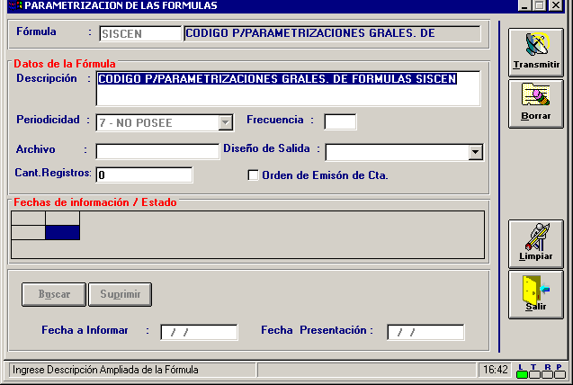

Esta es una Parametrización genérica, a efectos de ahorrar esfuerzos de Parametrización para cada una de las fórmulas en particular. En consecuencia en este caso se le asigna en periodicidad el código 7 – no posee -, y tampoco se ingresará el campo Frecuencia, Archivo, Diseño de Salida, ni cantidad máxima de registros. Tampoco se podrán ingresar fechas a informar ni fechas de presentación.

Luego de ingresar los datos correspondientes, al presionar el botón transmitir se actualizará la tabla bc_datos_Fórmula
Posteriormente se deberá proceder a Parametrizar las partidas informativas que integran el grupo SISCEN (para todas las tareas), y en el caso particular de las tareas que toman información de las tablas generales y de totales para operaciones activas y/ o pasivas (0008; 0009; 0011; 0013; 0014; 0015 y 0016), se deberán Parametrizar bajo este código de fórmula (SISCEN) los productos correspondientes a cada cuenta informativa, información que luego consultarán los módulos, alimentando de esta forma las tablas que seguidamente se indican:
- Cuentas Informativas (bc_valida_cta)
- Productos a Informar en cada partida (bc_prod_base)
- Rangos (bc_rangos)
- Tipos de Destino SISCEN (bc_tipo_destino)
- Monedas para el régimen SISCEN (bc_Monedas)
- Sucursales de Cap. Fed. y Gran Bs. As. (bc_suc_cap_granbsas)

Nota: En base a lo parametrizado en la tabla bc_Prod_base los módulos dejarán la información en las tablas que a continuación se detallan:

- bc_Act_Totales
Esta tabla contiene la información elaborada por el módulo Créditos, respecto de partidas activas totalizadoras y a partir de ésta información, los procesos de BCRA-AFIP elaborarán cada fórmula en forma individual, donde participen dichas partidas.
- bc_Activa_Gral
Esta tabla contiene la información elaborada por el módulo Créditos y que a partir de ésta, los procesos de BCRA-AFIP elaborará cada fórmula en forma individual
- bc_Pasiva_Gral
Esta tabla contiene la información elaborada por los módulos de pasivas y a partir de ésta, los procesos de BCRA-AFIP elaborarán cada fórmula en forma individual.
- bc_Pas_Totales
Esta tabla contiene la información elaborada por los módulos de pasivas, respecto de las partidas pasivas totalizadoras y a partir de ésta información, los procesos de BCRA-AFIP elaborarán cada fórmula en forma individual.

Cuentas Informativas (bc_valida_cta)
Esta tabla contendrá las cuentas informativas correspondientes al régimen SISCEN, y que luego, en la definición de cada tarea propiamente dicha, se asociarán a la tarea específica con el orden de emisión en caso de ser requerido.
Deben ser definidas todas las cuentas correspondientes al régimen informativo.
En consecuencia se deberá proceder a Parametrizar, o definir, las cuentas informativas dadas por el B.C.R.A. para el grupo SISCEN.
Para ello se ingresará a través del menú principal por la opción Administración. En el menú contextual se deberá seleccionar Parámetros Generales y luego la opción Partidas por Fórmulas y/o Agrupamientos, actualizando la tabla correspondiente a las cuentas informativas (bc_Valida_cta)
El layout del front-end es el que se muestra a continuación:
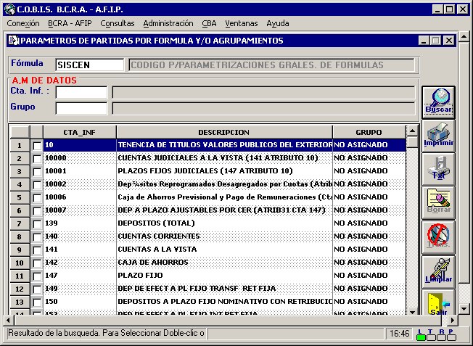

A modo de ejemplo la tabla se encontrará Parametrizada de la siguiente forma:

Cód. Fórmula | Cta. Inform. | DESCRIPCION | Grupo
SISCEN | 2 | Efectivo
SISCEN | 3 | Depósitos en Entidades Financieras
SISCEN | 4 | Títulos Valores
SISCEN | 5 | Títulos Valores Públicos del País
SISCEN | 10 | Títulos Valores Públicos del Exterior
SISCEN | 43 | Préstamos de Efectivo (Total)
SISCEN | 44 | Adelantos en Cuenta Corriente
SISCEN | 45 | Otros Adelantos
SISCEN | 46 | Documentos a sola firma
SISCEN | 47 | Documentos Descontados
SISCEN | 139 | Depósitos de Efectivo (Total)
SISCEN | 140 | Cuentas Corrientes
SISCEN | 141 | Cuentas a la Vista
SISCEN | 142 | Caja de Ahorros
SISCEN | 147 | Plazo Fijo

Productos a Informar en cada partida (bc_Prod_Base)
En esta tabla se guardará la Parametrización correspondiente a los productos de cada módulo que conforman el requerimiento informativo para cada una de las partidas, a efectos que dichos módulos al leer la Parametrización sepan que información deben dejar en las estructuras base. En consecuencia se les asociarán productos a las partidas que toman datos de los módulos y no de contabilidad.
Se deberá proceder a Parametrizar, o definir los productos que deben tomar en cuenta cada uno de los módulos para generar el concepto requerido para cada una de las cuentas informativas dadas por el B.C.R.A. para el grupo SISCEN.
Al efecto se ingresará por el menú principal a la opción BCRA-AFIP y a continuación la opción SISCEN y luego la opción PARAMETRIZACIÓN de Productos
El layout del front-end es el que se muestra a continuación:
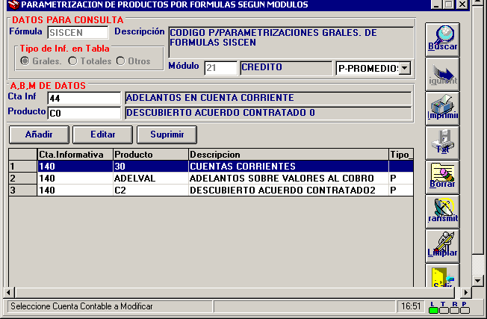
Se Parametrizará como tipo de información en tabla – generales – las cuentas informativas que encierran conceptos puntuales, aunque comprendan varios productos de la entidad, por ejemplo Adelantos. En cambio deberán Parametrizarse como tipo de información en tabla – Totales – las cuentas informativas que comprenden conceptos globales Ejemplo: Total de Prestamos, o Total de depósitos. La opción otros, será utilizada para las tareas que cuenten con una estructura individual y llevarán asociado su propio código de fórmula, realizándose la Parametrización correspondiente en la definición de la tarea.
A modo de ejemplo se muestra la Parametrización por front-end de cuentas informativas de totales (Total Préstamos):
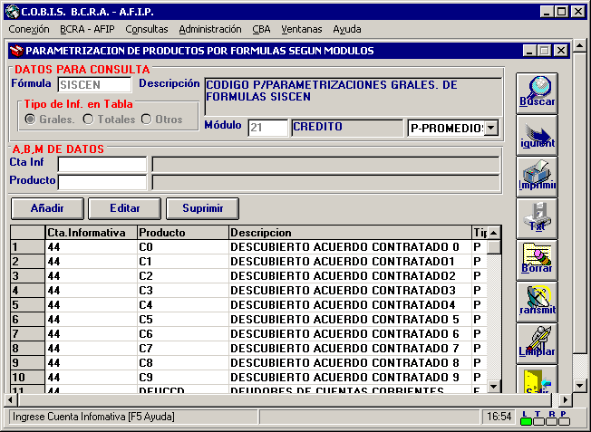
A modo de ejemplo la tabla se encontrará Parametrizada de la siguiente forma:

Cód. Fórmula | Tabla | Módulo | Cta. Inform. | DESCRIPCION | Cód. Prod. | Descripción
SISCEN | G | 21 | 44 | Adelantos en Cuenta Corriente | 3010 | Adelanto Instrumentado
SISCEN | G | 21 | 44 | Adelantos en Cuenta Corriente | 3020 | Descubierto Transitorio
SISCEN | G | 21 | 46 | Documentos a sola firma | 5030 | A Sola Firma – Otros
SISCEN | T | 21 | 43 | Total Préstamos | 5030 | A Sola Firma – Otros
Es necesario también, proceder a la Parametrización de aspectos relacionados con la codificación específica que solicita el B.C.R.A. dentro de éste régimen, en cuanto a tablas de relación y de catálogo, como así también a estratos de montos y plazos.

Parametrización de Rangos o Estratos (bc_Rango)
Se deberán Parametrizar los rangos de montos y plazos que se utilizan en cada tarea del grupo SISCEN, que se maneje a través de las tablas generales (indicadas precedentemente) con código de fórmula SISCEN.
Para esta tarea los estratos de monto se Parametrizarán de la siguiente forma:
Se ingresará por el menú principal opción Administración y a continuación opción Parámetros Generales, en el menú contextual se debe seleccionar la opción Rangos – Mantenimiento de Datos

Rangos – Mantenimiento de Datos

- Montos
Para efectuar la Parametrización correspondiente a los rangos de montos, se deberá seleccionar en el check-box la opción montos e indicar si los códigos de montos son secuenciales o no, como así también si deberá efectuar el control entre rangos o no, y luego proceder al ingresos de los distintos tramos, los que no deberán superponerse, en caso de no seleccionar el campo sin control entre rangos, e ingresar el valor blanco o 99.999.999.999.999 para indicarle al sistema cual es el último valor superior.

El layout del front-end es el que se muestra a continuación:
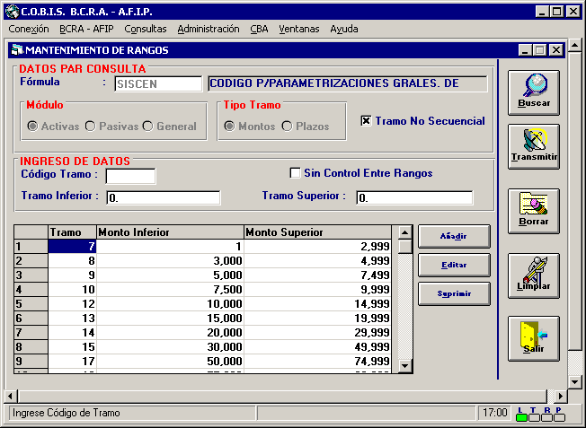

A modo de ejemplo la tabla se encontrará Parametrizada de la siguiente forma:

Cód. Fórmula | Módulo | T. Tramo | Secuencial | Cód. Tramo | Limite Inferior | Límite Superior
SISCEN | A | M | N | 7 | 1 | 2.999
SISCEN | A | M | N | 8 | 3.000 | 4.999
SISCEN | A | M | N | 9 | 5.000 | 7.499
SISCEN | A | M | N | 10 | 7.500 | 9.999
SISCEN | A | M | N | 12 | 10.000 | 14.999
SISCEN | A | M | N | 13 | 15.000 | 19.999

De igual manera, como se ha procedido para ingresar los tramos de montos para las operaciones activas, se deberán Parametrizar los tramos de montos correspondientes a las operaciones Pasivas.
En el front-end se deberá seleccionar el check-box Módulo Pasivas e ingresar los valores que correspondan, tal como se muestra a continuación:
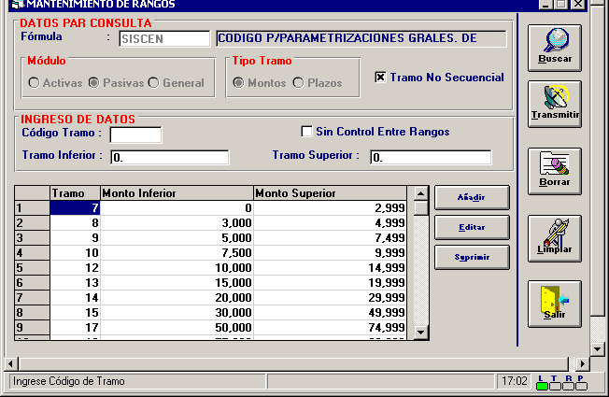

- Plazos
Para efectuar la Parametrización correspondiente a los rangos de plazo, se deberá seleccionar en el check-box la opción Plazos e indicar si los códigos de plazos son secuenciales o no, y luego proceder al ingreso de los distintos tramos, los que no deberán superponerse, en caso de no seleccionar el campo sin control entre rangos e ingresar el valor en blanco o 32.000 para indicarle al sistema cual es el último valor superior.
Se ingresará por el menú principal por la opción Administración y a continuación la opción Parámetros Generales, en el menú contextual se debe seleccionar la opción Rangos - Mantenimiento de Datos

El layout del front-end es el que se muestra a continuación:

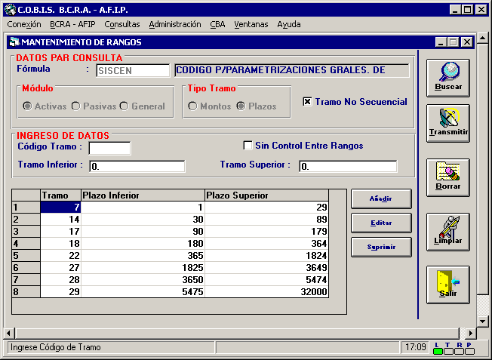

La descripción de campos y teclas de función se corresponde con la realizada para la opción montos.
A modo de ejemplo la tabla se encontrará Parametrizada de la siguiente forma:

Cód. Fórmula | Módulo | T. Tramo | Secuencial | Cód. Tramo | Limite Inferior  (En Días) | Límite Superior  (En Días)
SISCEN | A | P | N | 7 | 1 | 29
SISCEN | A | P | N | 14 | 30 | 89
SISCEN | A | P | N | 17 | 90 | 179
SISCEN | A | P | N | 18 | 180 | 364
SISCEN | A | P | N | 22 | 365 | 1.824
SISCEN | A | P | N | 27 | 1.825 | 3.649
SISCEN | A | P | N | 28 | 3.650 | 5.474
SISCEN | A | P | N | 29 | 5.472 | 32.000
De la misma forma como se ha procedido para ingresar los tramos de plazos para las operaciones activas, se deberán Parametrizar los tramos de plazo correspondientes a las operaciones Pasivas.
En el front-end se deberá seleccionar el check-box Módulo Pasivas e ingresar los valores que correspondan, tal como se muestra a continuación:
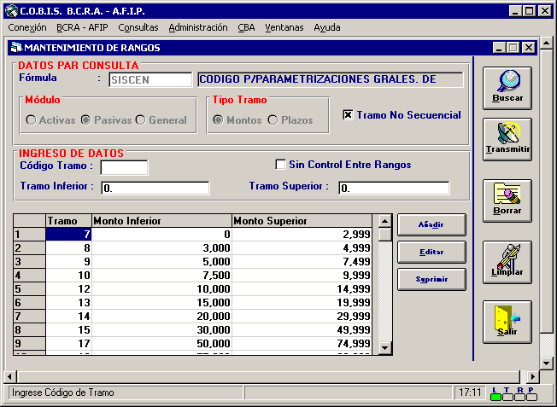

A modo de ejemplo la tabla se encontrará Parametrizada de la siguiente forma:

Cód. Fórmula | Módulo | T. Tramo | Secuencial | Cód. Tramo | Limite Inferior  (En Días) | Límite Superior  (En Días)
SISCEN | P | P | N | 7 | 1 | 29
SISCEN | P | P | N | 15 | 30 | 59
SISCEN | P | P | N | 16 | 60 | 89
SISCEN | P | P | N | 17 | 90 | 179
SISCEN | P | P | N | 18 | 180 | 364
SISCEN | P | P | N | 21 | 365 | 32.000

Tipos de Moneda para SISCEN (bc_Monedas)
Dado que el presente régimen utiliza codificaciones genéricas para los tipos de moneda en la mayoría de las tareas (no en todas), se Parametrizará la relación entre los tipos de moneda de B.C.R.A. en tabla – bc_Tipo_Moneda –, y los códigos de moneda que genéricamente se utilizan en el régimen informativo SISCEN. - en tabla – bc_Monedas –
Al efecto se ingresará por el menú principal a la opción Administración y a continuación la opción Datos Relacionados, y en el menú contextual se deberá seleccionar la opción Parámetros - Datos Relacionados.
El layout del front-end es el que se muestra a continuación:
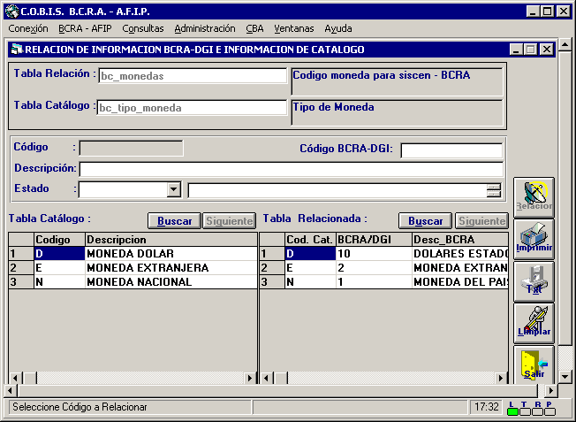

A modo de ejemplo la tabla se encontrará Parametrizada de la siguiente forma:

Tipo Moneda | DESCRIPCION | Cód. Moneda SISCEN BCRA | DESCRIPCION
D | Moneda Dólar | 10 | Dólares Estadounidenses
E | Moneda Extranjera | 2 | Moneda Extranjera
N | Moneda Nacional | 1 | Moneda del País

Tipos de Destino
A efectos de poder utilizar los tipos de destinos definidos por el B.C.R.A. para las fórmulas SISCEN, y particularmente a su utilización en la tarea 0011, bajo este código de fórmula (SISCEN) se deberá Parametrizar la relación entre los tipos de destino utilizados por cartera, que deberán figurar en tablas de catálogo, y los que el B.C.R.A. ha definido para esta información.
En consecuencia se efectuará la relación entre las tablas cl_TipoDestino de catálogo, y los códigos de destino que genéricamente se utilizan en el régimen informativo SISCEN. - en tabla – bc_Tipo_Destinos –
Al efecto se ingresará por el menú principal a la opción Administración y a continuación la opción Datos Relacionados, en el menú contextual se deberá seleccionar la opción Parámetros Datos Relacionados.
El layout del front-end es el que se muestra a continuación:
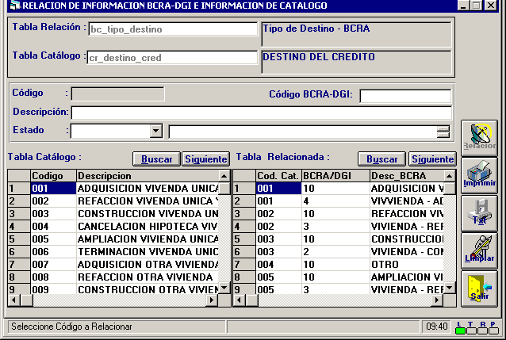

A modo de ejemplo la tabla se encontrará Parametrizada de la siguiente forma:

Tipo Destino Catálogo | DESCRIPCION | Tipo Destino SISCEN BCRA | DESCRIPCION
21 | Actividad Comercial | 1 | Total Pmos. Y Depósitos
3 | Constr. De Viv. Única y Perman. | 2 | Construcción
5 | Ampliación de Vivienda | 3 | Refacción
7 | Adquisición de otras Unidades | 4 | Adquisición unidades nuevas
23 | Adquisición de otras Inmuebles | 5 | Adquisición de otras unidades
 |  | 6 | Fabricación Automotores
16 | Adquisición Automotores | 7 | Adquisición Automotores
 |  | 8 | Fabricación Máq. Y Equipos
24 | Adquisición de Maquinarias | 9 | Adquisición Máq. Y equipos
20 | Refinanc. Cpra Automotores | 10 | Otros
Una vez efectuada esta relación, se deberá proceder a asociar los distintos tipos de destino posibles a los productos del grupo SISCEN, tal cual lo indica el B.C.R.A.
Al efecto se ingresará por el menú principal a la opción Administración y a continuación la opción ASOCIACIÓN de Prod. de Crédito - destinos
El layout del front-end es el que se muestra a continuación:
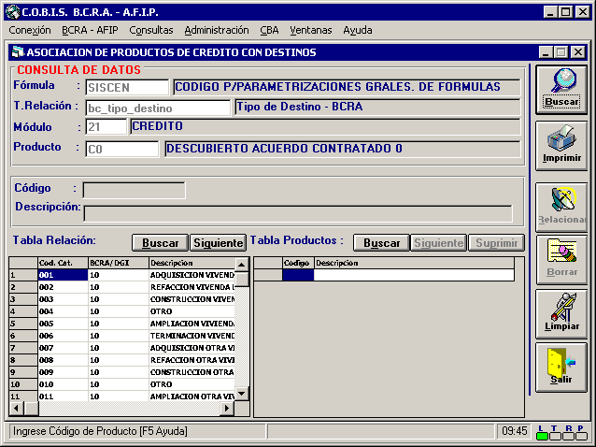

Comentario Adicional – Funcionamiento tipos de Destino
A efectos de asignar el código de destino a grabar en la tabla bc_activa_gral, el proceso convertirá los códigos de destino de cartera a los códigos de destino de BCRA en base a la relación que se establezca en la tabla bc_tipo_destino. (En la misma se encontrarán parametrizados la totalidad de los códigos existentes en cartera con su correspondiente relación para BCRA).
En la tabla bc_prod_codigo se encontrarán parametrizados solamente los productos y códigos BCRA válidos.
Si el producto existe en dicha tabla y el código de destino asociado corresponde al convertido, deja dicho código.
Si el producto existe, pero el código de destino no se encuentra relacionado en esta tabla, deberá asignar como valor el código parametrizado en la tabla bc_topes (campo to_imp_topes), donde el campo to_nro_formulario = ‘SISCEN’ y el campo to_cod_tope = 2. (Contiene valor 10)
Si el producto no existe, deberá asignar como valor el código parametrizado en la tabla bc_topes (campo to_imp_topes), donde el campo to_nro_formulario = ‘SISCEN’ y el campo to_cod_tope = 1. (Contiene valor 1)
Sucursales de Cap. Fed. Y Gran Bs. As. (bc_suc_cap_granbsas)
Dado que para algunas tareas se informan las operaciones generadas en sucursales de Capital Federal y Gran Buenos Aires, es necesario identificar las mismas a efectos que los módulos o interfases puedan tomar solamente dichas operaciones. Se Parametrizará la relación entre las Sucursales de la Entidad, en tabla cl_oficina, y los códigos correspondientes a SISCEN para Capital Federal y Gran Buenos Aires - en tabla – bc_suc_cap_granbsas –
Al efecto se ingresará por el menú principal a la opción Administración y a continuación la opción Datos Relacionados, y en el menú contextual se deberá seleccionar la opción Parametrización Datos Relacionados.
El layout del front-end es el que se muestra a continuación:
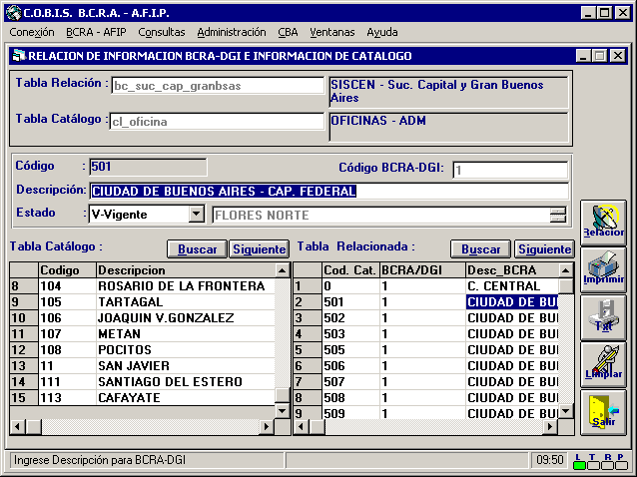

Luego se deberá proceder a efectuar las parametrizaciones correspondientes a cada tarea en particular.

Tener en cuenta que:
Deberán relacionarse los códigos correspondientes de catálogo con el código que debe informarse al B.C.R.A. para la generalidad de las Fórmulas SISCEN, de acuerdo a lo indicado para la Tarea 11 – Tipos de Destino - adjunta a la Com. “A” 2803
Para esta tarea, por ser una definición general a efectos de simplificar parametrizaciones posteriores, no existen procesos batch, los cuales se correrán para cada una de las tareas individuales a presentar al B.C.R.A. y cuya descripción veremos en forma individual.

Formulario 0002: Tasas de Interés por Depósitos en Capital Federal y Gran Buenos Aires
Es necesario en primera instancia definir la fórmula en el sistema, ingresando en número de fórmula, su descripción, periodicidad, frecuencia de aviso antes de la presentación, el nombre del archivo en el cual se generarán los datos, el tipo de archivo (plano) y las fechas a informar y de presentación. Además el régimen informativo SISCEN incluye la particularidad de necesitar que se defina por cada fórmula o tarea la cantidad de registros máximos que admite, y si las cuentas informativas que se enviarán al B.C.R.A. tienen un orden predefinido o bien es secuencial. Ambos datos se informan en la pantalla habilitada para la definición de Informes. (En este caso las cuentas no van en orden secuencial por lo que se selecciona la opción)
Al efecto se utilizará la pantalla Parametrización de las Fórmulas, que se encuentra en el menú principal dentro de la opción BCRA-AFIP y seleccionando en el menú contextual la primera opción: Definición de Informes
El layout del front-end es el que se muestra a continuación:
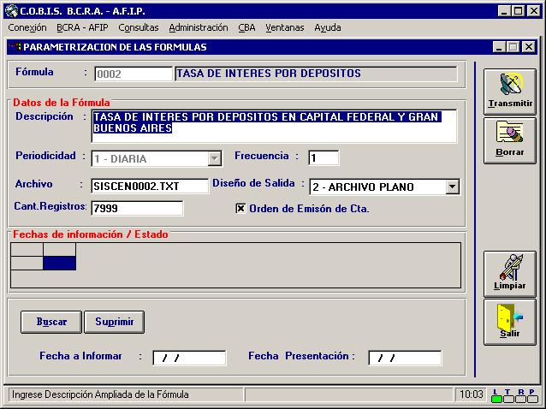

Es necesario además, la primera vez que se utiliza la fórmula, indicarle al sistema cuál fue la última fecha de presentación de la misma. A partir de allí los procesos actualizarán automáticamente la tabla correspondiente. Esto es necesario aunque al momento de Parametrización no se haya emitido ningún informe.
Al efecto se ingresará por el menú principal por la opción Administración y a continuación la opción Ultima Fecha de Información de Fórmulas.
El layout del front-end es el que se muestra a continuación:
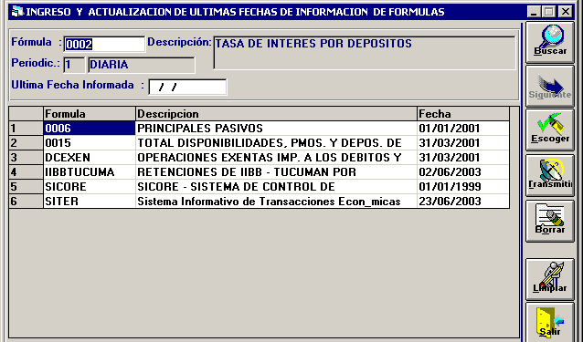

Además de actualizar las tablas Bc_datos_formula y Bc_fechas, se deberán Parametrizar las estructuras que seguidamente se describen:
- Cuentas Informativas (Bc_Valida_Cta)
- Partidas por Fórmula o Tarea (Bc_Partidas_Fórmula)
- Productos a Informar en cada partida (Bc_Prod_Base)

Cuentas Informativas (bc_Valida_Cta)
A efectos de la validación de las partidas que intervienen en cada fórmula, las mismas se deben encontrar definidas previamente en el grupo SISCEN, tal como se estableció en el acápite correspondiente a la Parametrización de SISCEN – Parámetros Generales.
A modo de ejemplo se expone el front-end antes mencionado.
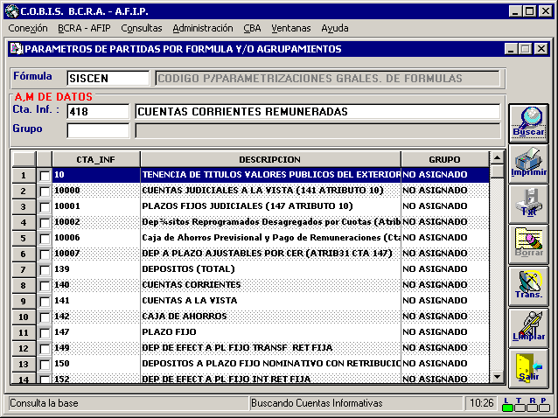

Partidas por Fórmula o Tarea (bc_Partidas_Fórmula)
En esta tabla deberán Parametrizarse solamente las partidas que participen en la información correspondiente a la tarea en cuestión.
Al efecto se ingresará por el menú principal por la opción BCRA-AFIP y a continuación la opción SISCEN / Parametrización de cuentas
El layout del front-end es el que se muestra a continuación:
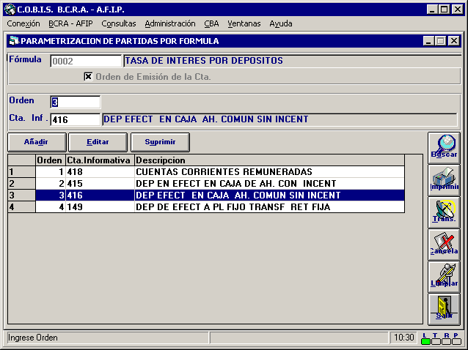

En esta ventana, la opción orden de emisión de cuenta, se encontrará activada en aquellas fórmulas en las cuales en la definición de informes, se haya activado la casilla Orden de emisión de Cuenta. En tal caso el campo Orden será obligatorio, y deberá ingresarse el orden en el cual se deben presentar las cuentas informativas en el archivo que se remite al B.C.R.A., cuando este dispone un ordenamiento distinto al secuencial ascendente en la tarea en cuestión.
A modo de ejemplo la tabla se encontrará Parametrizada de la siguiente forma:

Cód. Fórmula | Cta. Inform. | DESCRIPCION | Orden
0002 | 418 | Cuenta Corrientes Remuneradas | 1
0002 | 415 | Caja de ahorros Común c/incentivos | 2
0002 | 416 | Caja de Ahorros Común s/Incentivos | 3
0002 | 149 | Plazo Fijo Transferible c/Retribución Fija | 4
0002 | 152 | Plazo Fijo Intransferible c/Retribución Fija | 5

Productos a Informar en cada partida (bc_Prod_Base)
Se deberá proceder a Parametrizar, o definir los productos que deben tomar en cuenta cada uno de los módulos para generar el concepto requerido para cada una de las cuentas informativas dadas por el B.C.R.A. para el grupo SISCEN.
Se Parametrizará como tipo de información en tabla – generales – las cuentas informativas que encierran conceptos puntuales, aunque comprendan varios productos de la entidad, como por ejemplo Adelantos. En cambio deberán Parametrizarse como tipo de información en tabla – Totales – las cuentas informativas que comprenden conceptos globales como por ejemplo Total de Prestamos, o Total de depósitos. La opción otros, será utilizada para las tareas que cuenten con una estructura individual como en este caso.
Al efecto se ingresará por el menú principal a la opción BCRA-AFIP y a continuación la opción Parametrización de Productos por Formulas SISCEN
El layout del front-end es el que se muestra a continuación:
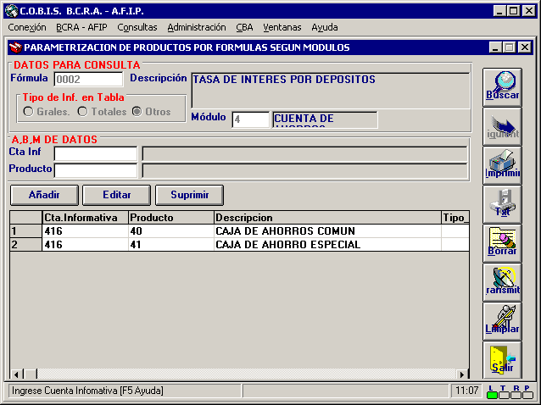

A modo de ejemplo la tabla se encontrará Parametrizada de la siguiente forma:
Cód. Fórmula | Tabla | Modulo | Cta. Inform. | DESCRIPCION | Cód. Prod. | Descripción
0002 | O | 3 | 418 | Cuenta Corriente Remuneradas
0002 | O | 4 | 415 | Caja de Ahorros c/Incentivos
0002 | O | 4 | 416 | Caja de Ahorros s/Incentivos | 1 | Caja de Ahorros común
0002 | O | 14 | 149 | P.F. Transferible c/Retribuc. Fija
0002 | O | 14 | 152 | P.F. Intransferible c/Retrib. Fija

Tablas de Relación:
A efectos de la correcta generación de la información y de los códigos que solicita el Ente Rector para las distintas informaciones que solicita, y considerando que en algunos casos para una misma situación, en fórmulas distintas, usa diferentes codificaciones, se hace necesario generar tablas de relación que permitan asociar las codificaciones de catálogos con los códigos que solicita en cada caso o fórmula.
Estas relaciones se guardarán en la tabla de catálogos relacionados en el módulo BCRA-AFIP, y contendrán relaciones por fórmula (bc_catrel_form).
Para otras situaciones donde es necesario efectuar relaciones entre las codificaciones utilizadas por la Entidad para adecuarlas a los códigos solicitados por el B.C.R.A. se guardarán en la tabla (bc_catlg_rel).

Tipos de Receptor (bc_tipo_titular)
A través de catálogos relacionados se deberá proceder a Parametrizar los tipos de receptor que deben informarse en esta tarea. Al efecto deberá tomarse de catálogos, aquellos tipos de receptor que correspondan al código o concepto solicitado por el B.C.R.A. para cada una de las tareas del grupo SISCEN
En este caso se deberá proceder a relacionar la tabla cl_ttitular (tipos de Titulares para el régimen SISCEN) de catálogo (M.I.S.) – que deberá contener los códigos en su mayor apertura- con la tabla bc_Tipo_Titular de B.C.R.A.
Al efecto se ingresará por el menú principal por la opción Administración y a continuación la opción Datos Relacionados y en el menú contextual se debe seleccionar la opción Parametrización Datos Relacionados por Fórmula
En el campo fórmula deberá ingresarse el código de tarea para la cual se aplicará esta relación (0002). Se debe tener en cuenta que el B.C.R.A. solicita en cada tarea una agrupación distinta de los tipos de titulares, en consecuencia esta relación debe efectuarse por tarea o fórmula, efectuando las asociaciones correspondientes en cada caso.
El layout del front-end es el que se muestra a continuación:
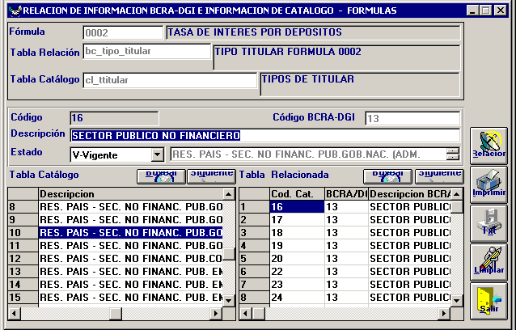

A modo de ejemplo la tabla se encontrará Parametrizada de la siguiente forma:

Cód. de Fórmula | Cód. Titular MIS | DESCRIPCION | Tipo Titular BCRA | DESCRIPCION
0002 | 23 | S. P. No Financiero | 13 | S. P. no Financiero
0002 | 30 | Personas físicas Otros | 27 | Personas físicas
0002 | 28 | En Relación de Dependencia | 27 | Personas físicas
0002 | 29 | Autónomos | 27 | Personas Físicas

bc_Rango
Deberán Parametrizarse los rangos de montos que se utilizan particularmente en esta tarea, con código de fórmula 0002, y seleccionando la opción módulo general, dado que la misma cuenta con una estructura particular.
Para esta tarea los estratos de monto se Parametrizarán de la siguiente forma:
Se ingresará por el menú principal por la opción Administración y a continuación la opción Parámetros Generales, y en el menú contextual se debe seleccionar la opción Rangos Mantenimiento de datos

Montos
Para efectuar la Parametrización correspondiente a los rangos de montos, se deberá seleccionar en el check-box la opción General y luego montos e indicar si los códigos de montos son secuenciales o no, y proceder al ingreso de los distintos tramos, los que no deberán superponerse. Para el valor final ingresar el valor blanco o 99.999.999.999.999 para indicarle al sistema cual es el último valor superior.
El layout del front-end es el que se muestra a continuación:
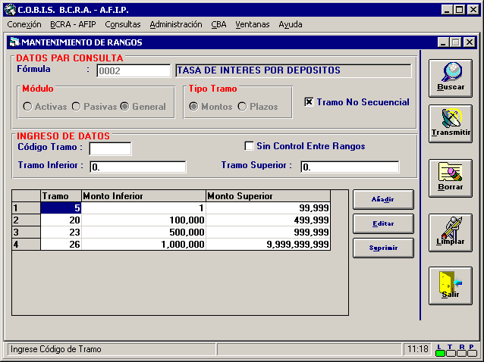
.

A modo de ejemplo la tabla se encontrará Parametrizada de la siguiente forma:

Cód. Fórmula | Módulo | T. Tramo | Secuencial | Cód. Tramo | Limite Inferior | Límite Superior
0002 | G | M | N | 5 | 1 | 99.999
0002 | G | M | N | 20 | 100.000 | 499.999
0002 | G | M | N | 23 | 500.000 | 999.999
0002 | G | M | N | 26 | 1.000.000 | 99.999.999.999.999

Moneda (bc_monedas)
Si bien en esta fórmula la moneda lleva una codificación específica (distinta a la utilizada en catálogos), se debe recordar que cuando se efectuó la Parametrización general del régimen SISCEN se estableció una relación con la tabla de catálogo del módulo BCRA-AFIP (bc_tipo_moneda) quedando en la tabla de relación bc_monedas – Códigos de moneda para SISCEN – los valores válidos a informar al B.C.R.A. por lo que no es necesario efectuar la Parametrización dentro de esta fórmula.

A modo de ejemplo se expone el front-end correspondiente donde se efectuó dicha relación

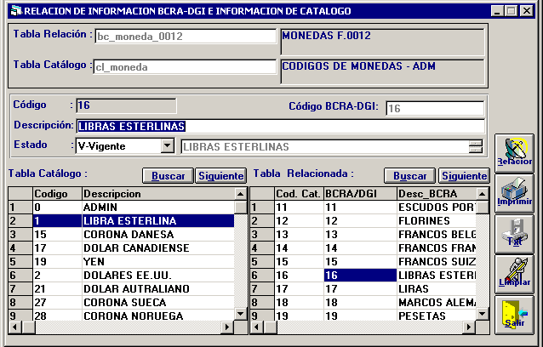

Formulario 0003: Tasas de Interés por Préstamos a Empresas de Primera Línea
Es necesario en primera instancia definir la fórmula en el sistema, ingresando en número de fórmula, su descripción, periodicidad, frecuencia de aviso antes de la presentación, el nombre del archivo en el cual se generarán los datos, el tipo de archivo (plano) y las fechas a informar y de presentación. Además el régimen informativo SISCEN incluye la particularidad de necesitar que se defina por cada fórmula o tarea la cantidad de registros máximos que admite, y si las cuentas informativas que se enviarán al B.C.R.A. tienen un orden predefinido o bien es secuencial. Ambos datos se informan en la pantalla habilitada para la definición de Informes. (En este caso las cuentas van en orden secuencial por lo que no se selecciona la opción).
Al efecto se utilizará la pantalla Parametrización de las Fórmulas, que se encuentra en el menú principal dentro de la opción BCRA-AFIP y seleccionando en el menú contextual la primera opción: Definición de Informes.
El layout del front-end es el que se muestra a continuación:
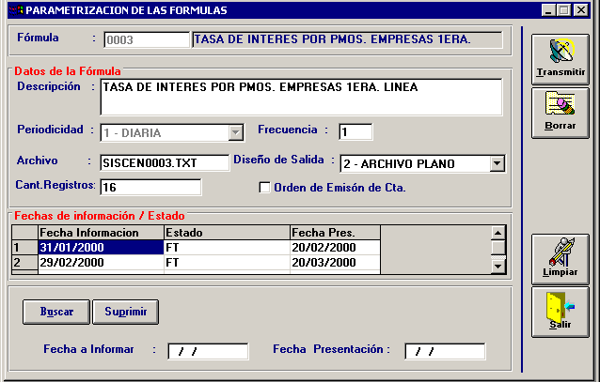
Es necesario además, la primera vez que se utiliza la fórmula, indicarle al sistema cuál fue la última fecha de presentación de la misma. A partir de allí los procesos actualizarán automáticamente la tabla correspondiente. Esto es necesario aunque al momento de Parametrización no se haya emitido ningún informe.
Al efecto se ingresará por el menú principal por la opción Administración y a continuación la opción Ultima Fecha de Información de Fórmulas.
El layout del front-end es el que se muestra a continuación:
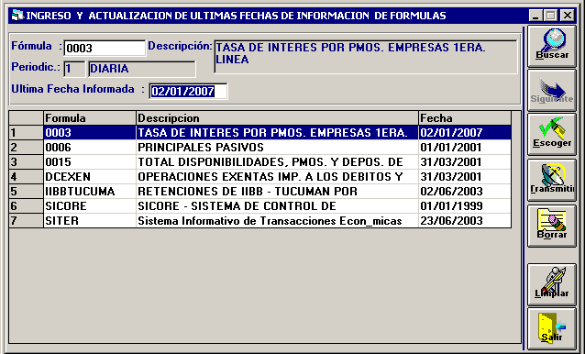
Además de actualizar las tablas bc_datos_formula y bc_fechas, se deberán Parametrizar las estructuras que seguidamente se describen:
- Cuentas Informativas (bc_Valida_Cta)
- Partidas por Fórmula o Tarea (bc_Partidas_Fórmula)
- Productos a Informar en cada partida (bc_Prod_Base)
- Topes para elaboración de información (bc_topes)
- Rangos de plazo y de importes (bc_rangos)

Cuentas Informativas (bc_Valida_Cta)
A efectos de la validación de las partidas que intervienen en cada fórmula, las mismas se deben encontrar definidas previamente en el grupo SISCEN, tal como se estableció en el acápite correspondiente a la Parametrización de SISCEN – Parámetros Generales.
A modo de ejemplo se expone el front-end antes mencionado.
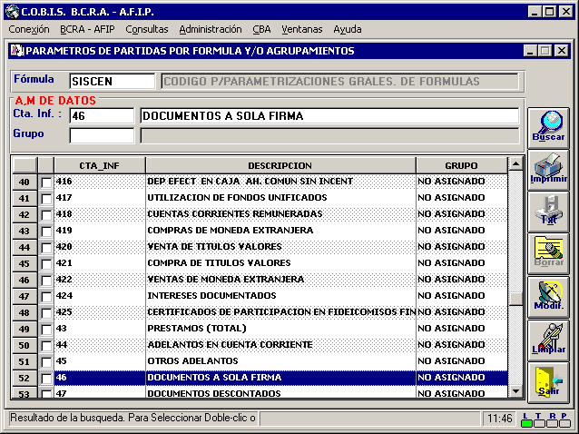

Partidas por Fórmula o Tarea (bc_Partidas_Fórmula)
En esta tabla deberán Parametrizarse solamente las partidas que participen en la información correspondiente a la tarea en cuestión.
Al efecto se ingresará por el menú principal por la opción BCRA-AFIP y a continuación la opción Parametrización de cuentas de SISCEN

El layout del front-end es el que se muestra a continuación:
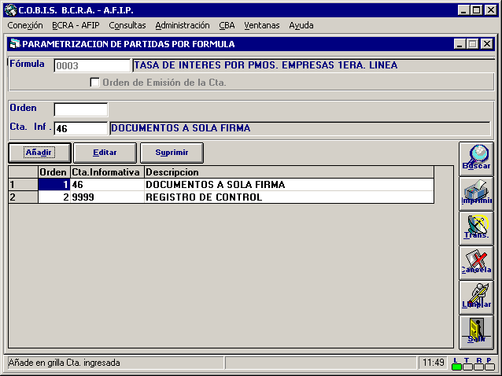
En esta ventana, la opción orden de emisión de cuenta, se encontrará activada en aquellas fórmulas en las cuales en la definición de informes, se haya activado la casilla Orden de emisión de Cuenta. En tal caso el campo Orden será obligatorio, y deberá ingresarse el orden en el cual se deben presentar las cuentas informativas en el archivo que se remite al B.C.R.A., cuando este dispone un ordenamiento distinto al secuencial ascendente en la tarea en cuestión.
A modo de ejemplo la tabla se encontrará Parametrizada de la siguiente forma:

Cód. Fórmula | Cta. Inform. | DESCRIPCION | Orden
0003 | 46 | Documentos a Sola Firma | 1
0003 | 9999 | Registro de Control | 2

Productos a Informar en cada Partida (bc_Prod_Base)
Se deberá proceder a Parametrizar, o definir los productos que deben tomar en cuenta cada uno de los módulos para generar el concepto requerido para cada una de las cuentas informativas dadas por el B.C.R.A. para el grupo SISCEN.
Se Parametrizará como tipo de información en tabla – generales – las cuentas informativas que encierran conceptos puntuales, aunque comprendan varios productos de la entidad, como por ejemplo Adelantos. En cambio deberán Parametrizarse como tipo de información en tabla – Totales – las cuentas informativas que comprenden conceptos globales como por ejemplo Total de Prestamos, o Total de depósitos. La opción otros, será utilizada para las tareas que cuenten con una estructura individual como en este caso.
Al efecto se ingresará por el menú principal a la opción BCRA-AFIP y a continuación la opción Parametrización de. Productos SISCEN

El layout del front-end es el que se muestra a continuación:
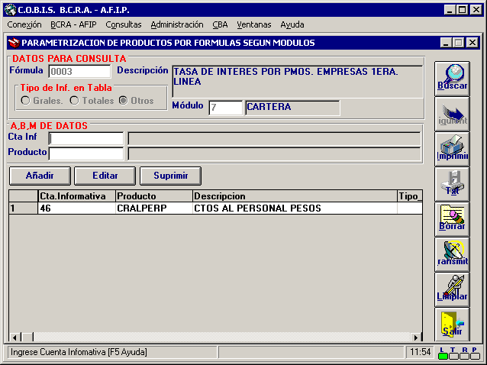
A modo de ejemplo la tabla se encontrará Parametrizada de la siguiente forma:

Cód. Fórmula | Tabla | Modulo | Cta. Inform. | DESCRIPCION | Cód. Prod. | Descripción
0003 | O | 7 | 46 | Documentos a Sola Firma | SFIRMP | Doc. S. Firma Pesos
0003 | O | 7 | 46 | Documentos a Sola Firma | SFIRMD | Doc. S. Firma Dólares

Topes para elaboración de información (bc_topes)
Se utilizará la pantalla que más abajo se indica, para asignar los topes que necesita manejar la fórmula. Estos topes ya se encontrarán parametrizados, pudiendo el usuario modificar únicamente el valor del mismo y su descripción cuando corresponda.
Para acceder a la misma se ingresará a través del menú principal por la opción Administración. En el menú contextual se deberá seleccionar Parámetros Generales y luego la opción Topes – Mantenimiento de Datos.
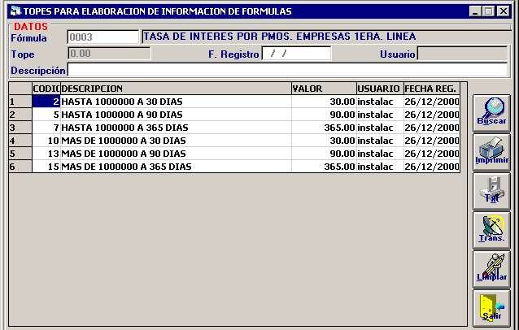

A modo de ejemplo la tabla se encontrará Parametrizada de la siguiente forma:

Cód. Fórmula | Cód. Tope | DESCRIPCION | Valor Tope
0003 | 2 | Hasta 1.000.000 a 30 días | 30
0003 | 5 | Hasta 1.000.000 a 90 días | 90
0003 | 7 | Hasta 1.000.000 a 365 días | 365
0003 | 10 | Más de 1.000.000 a 30 días | 30
0003 | 13 | Más de 1.000.000 a 90 días | 90
0003 | 15 | Más de 1.000.000 a 365 días | 365

Rangos de Plazos e Importes (bc_rangos)
Deberán Parametrizarse los rangos de montos y plazos que se utilizan particularmente en esta tarea, con código de fórmula 0003, y seleccionando la opción módulo general, dado que la misma cuenta con una estructura particular.
Para esta tarea los estratos de monto se Parametrizarán de la siguiente forma:
Se ingresará por el menú principal por la opción Administración y a continuación la opción Parámetros Generales, y en el menú contextual se debe seleccionar la opción Mantenimiento de Rangos Varios
- Montos:
Para efectuar la Parametrización correspondiente a los rangos de montos, se deberá seleccionar en el check-box la opción General y luego montos e indicar si los códigos de montos son secuenciales o no, (en este caso es un tramo secuencial) y proceder al ingreso de los distintos tramos, los que no deberán superponerse. Para el valor final ingresar el valor blanco o 99.999.999.999.999 para indicarle al sistema cual es el último valor superior.
El layout del front-end es el que se muestra a continuación:
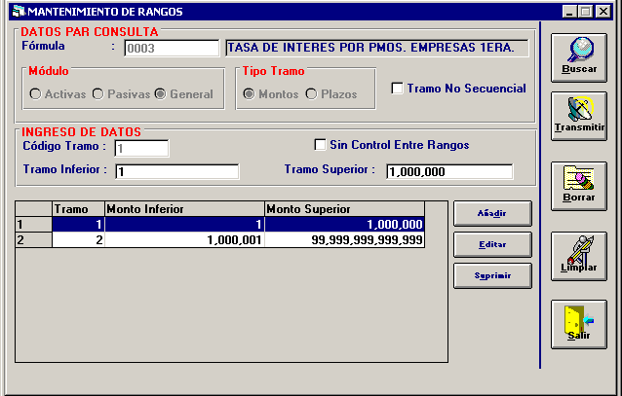
A modo de ejemplo la tabla se encontrará Parametrizada de la siguiente forma:

Cód. Fórmula | Módulo | T. Tramo | Secuencial | Cód. Tramo | Limite Inferior | Límite Superior
0003 | G | M | S | 1 | 1 | 1.000.000
0003 | G | M | S | 2 | 1.000.001 | 99.999.999.999.999

- Plazos:
Para efectuar la Parametrización correspondiente a los rangos de plazo, se deberá seleccionar en el check-box la opción Plazos e indicar si los códigos de plazos son secuenciales o no. En este caso particular los tramos no son secuenciales. Luego se deberá proceder al ingreso de los distintos tramos, los que se deberán superponerse (ya que se repiten los valores para distintos códigos de tramo), y a efectos que el sistema lo permita, se deberá el campo sin control entre rangos e ingresar el valor blanco o 32.000 para indicarle al sistema cual es el último valor superior.
Se ingresará por el menú principal por la opción Administración y a continuación la opción Parámetros Generales, y en el menú contextual se debe seleccionar la opción Mantenimiento de Rangos Varios
El layout del front-end es el que se muestra a continuación:
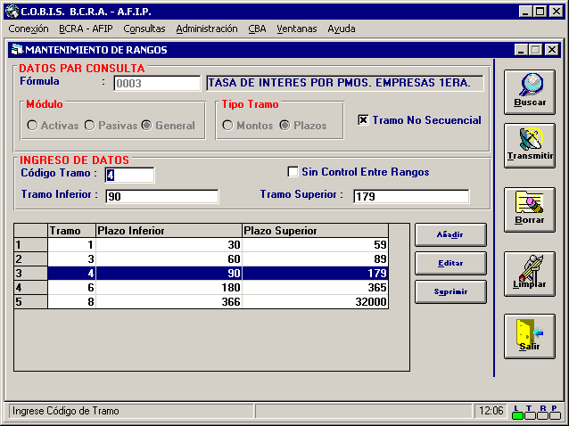

La descripción de campos y teclas de función se corresponde con la realizada para la opción montos.
A modo de ejemplo la tabla se encontrará Parametrizada de la siguiente forma:

Cód. Fórmula | Módulo | T. Tramo | Secuencial | Cód. Tramo | Limite Inferior  (En Días) | Límite Superior  (En Días)
0003 | G | P | N | 1 | 30 | 59
0003 | G | P | N | 3 | 60 | 89
0003 | G | P | N | 4 | 90 | 179
0003 | G | P | N | 6 | 180 | 365
0003 | G | P | N | 8 | 366 | 32.000
Cód. Fórmula | Módulo | T. Tramo | Secuencial | Cód. Tramo | Limite Inferior  (En Días) | Límite Superior  (En Días)
0003 | G | P | N | 9 | 30 | 59
0003 | G | P | N | 11 | 60 | 89
0003 | G | P | N | 12 | 90 | 179
0003 | G | P | N | 14 | 180 | 365
0003 | G | P | N | 16 | 366 | 32.000

Tipos de Moneda para SISCEN (bc_Monedas)
Si bien en esta fórmula la moneda lleva una codificación específica (distinta a la utilizada en catálogos), se debe recordar que cuando se efectuó la Parametrización general del régimen SISCEN se estableció una relación con la tabla de catálogo del módulo BCRA-AFIP (bc_tipo_moneda) quedando en la tabla de relación bc_monedas – Códigos de moneda para SISCEN – los valores válidos a informar al B.C.R.A. por lo que no es necesario efectuar la Parametrización dentro de esta fórmula.
A modo de ejemplo se expone el front-end correspondiente donde se efectuó dicha relación:
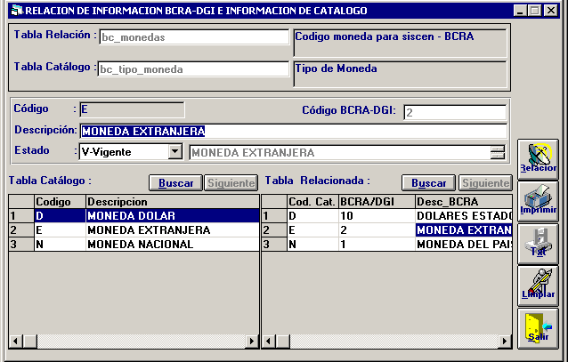

Formulario 0004: Préstamos Otorgados a Entidades Financieras Locales
Es necesario en primera instancia definir la fórmula en el sistema, ingresando en número de fórmula, su descripción, periodicidad, frecuencia de aviso antes de la presentación, el nombre del archivo en el cual se generarán los datos, el tipo de archivo (plano) y las fechas a informar y de presentación. Además el régimen informativo SISCEN incluye la particularidad de necesitar que se defina por cada fórmula o tarea la cantidad de registros máximos que admite, y si las cuentas informativas que se enviarán al B.C.R.A. tienen un orden predefinido o bien es secuencial. Ambos datos se informan en la pantalla habilitada para la definición de Informes. (En este caso las cuentas van en orden secuencial por lo que no se selecciona la opción)
Al efecto se utilizará la pantalla Parametrización de las Fórmulas, que se encuentra en el menú principal dentro de la opción BCRA-AFIP y seleccionando en el menú contextual la primera opción: Definición de Informes

El layout del front-end es el que se muestra a continuación:

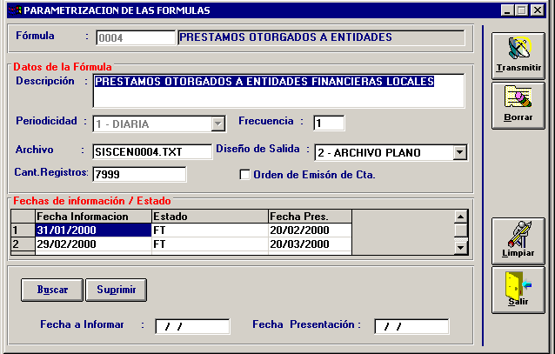

Es necesario además, la primera vez que se utiliza la fórmula, indicarle al sistema cuál fue la última fecha de presentación de la misma. A partir de allí los procesos actualizarán automáticamente la tabla correspondiente. Esto es necesario aunque al momento de Parametrización no se haya emitido ningún informe.
Al efecto se ingresará por el menú principal por la opción Administración y a continuación la opción Ultima Fecha de Información de Fórmulas.

El layout del front-end es el que se muestra a continuación:
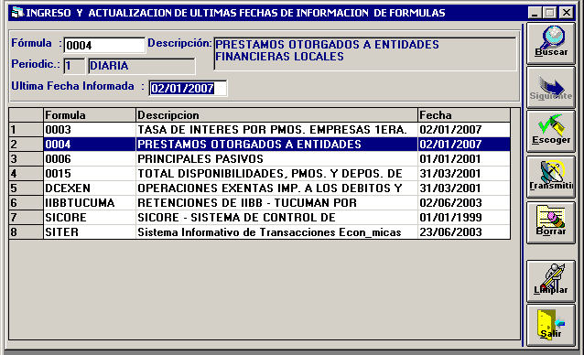

Además de actualizar las tablas bc_datos_formula y bc_fechas, se deberán Parametrizar las estructuras que seguidamente se describen:

- Cuentas Informativas (bc_Valida_Cta)
- Partidas por Fórmula o Tarea (bc_Partidas_Fórmula)
- Productos a Informar en cada partida (bc_Prod_Base)

- Tabla de Catálogos
- Tipos de Tasa SISCEN (bc_tasas_SISCEN)

- Tablas de Relación
- Códigos de Moneda para Tarea 0012 (bc_Moneda_0012)

Cuentas Informativas (bc_Valida_Cta)
A efectos de la validación de las partidas que intervienen en cada fórmula, las mismas se deben encontrar definidas previamente en el grupo SISCEN, tal como se estableció en el acápite correspondiente a la Parametrización de SISCEN – Parámetros Generales.

A modo de ejemplo se expone el front-end antes mencionado.
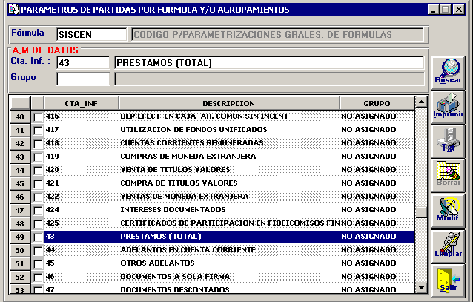

Partidas por Fórmula o Tarea (bc_Partidas_Formula)
En esta tabla deberán Parametrizarse solamente las partidas que participen en la información correspondiente a la tarea en cuestión.
Al efecto se ingresará por el menú principal por la opción BCRA-AFIP y a continuación la opción Parametrización de Cuentas SISCEN

El layout del front-end es el que se muestra a continuación:
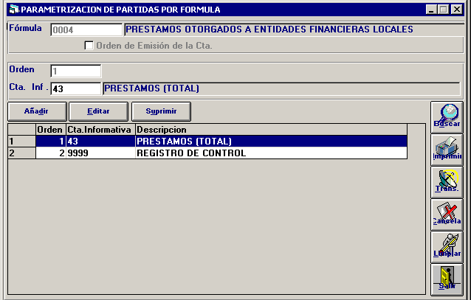
En esta ventana, la opción orden de emisión de cuenta, se encontrará activada en aquellas fórmulas en las cuales en la definición de informes, se haya activado la casilla Orden de emisión de Cuenta. En tal caso el campo Orden será obligatorio, y deberá ingresarse el orden en el cual se deben presentar las cuentas informativas en el archivo que se remite al B.C.R.A., cuando este dispone un ordenamiento distinto al secuencial ascendente en la tarea en cuestión.
A modo de ejemplo la tabla se encontrará Parametrizada de la siguiente forma:

Cód. Fórmula | Cta. Inform. | DESCRIPCION | Orden
0004 | 43 | Total de Préstamos | 1
0004 | 9999 | Registro de Control | 2

Productos a Informar en cada Partida (bc_Prod_Base)
Se deberá proceder a Parametrizar, o definir los productos que deben tomar en cuenta cada uno de los módulos para generar el concepto requerido para cada una de las cuentas informativas dadas por el B.C.R.A. para el grupo SISCEN.
Se Parametrizará como tipo de información en tabla – generales – las cuentas informativas que encierran conceptos puntuales, aunque comprendan varios productos de la entidad, como por ejemplo Adelantos. En cambio se deberán Parametrizar como tipo de información en tabla – Totales – las cuentas informativas que comprenden conceptos globales como por ejemplo Total de Prestamos, o Total de depósitos. La opción Otros, será utilizada para las tareas que cuenten con una estructura individual como en este caso.
Al efecto se ingresará por el menú principal a la opción BCRA-AFIP y a continuación la opción Parametrización de Productos SISCEN
El layout del front-end es el que se muestra a continuación:
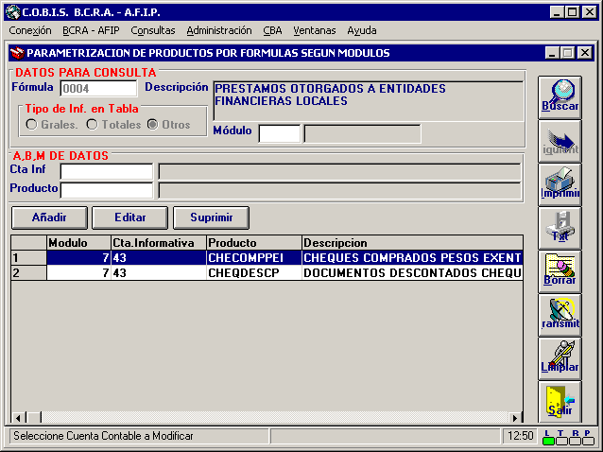

A modo de ejemplo la tabla se encontrará Parametrizada de la siguiente forma:

Cód. Fórmula | Tabla | Modulo | Cta. Inform. | DESCRIPCION | Cód. Prod. | Descripción
0004 | O | 7 | 43 | Total Prestamos | SFIRMP | Doc. S. Firma Pesos
0004 | O | 7 | 43 | Total Prestamos | SFIRMD | Doc. S. Firma Dólares

Tipos de Tasa SISCEN (en Catálogo Cobis - bc_Tasas_SISCEN)

En esta tabla de catálogo (código de tipos de tasas para SISCEN) se ingresarán los códigos de origen determinados para la fórmula en la comunicación “A” 2803 del y su correspondiente descripción

Para acceder a la misma se ingresará a través del menú principal por la opción Administración. En el menú contextual se deberá seleccionar Parámetros Generales y luego la opción Catálogo.

Se seleccionará la tabla de catálogos correspondiente (Código de Tasas SISCEN), para lo cual se cuenta con la tecla de función PF5, que desplegará las tablas de catálogos a efectos de seleccionar una de ellas. Seleccionada la tabla correspondiente, presionando el botón buscar se desplegarán los datos existentes en la misma.

Presionando el botón crear se habilitará una pantalla para el ingreso de nuevos códigos y descripciones. Con el botón actualizar se permitirá la modificación de las descripciones de los códigos existentes o bien cambiar el estado a uno de ellos.

A efectos de dar de alta los códigos, se ingresará a través del front-end habilitado por el botón crear.

El layout del front-end es el que se muestra a continuación:
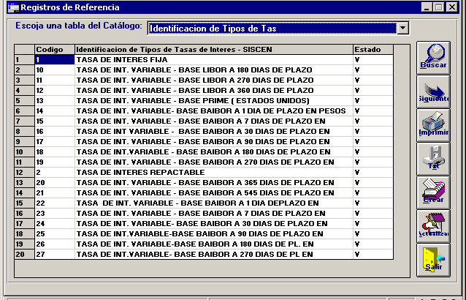

- Botón Crear (Identificación de Tipos de Tasas de Interés)
Al presionar el botón crear se desplegará la siguiente pantalla a efectos de ingresar los códigos correspondientes:

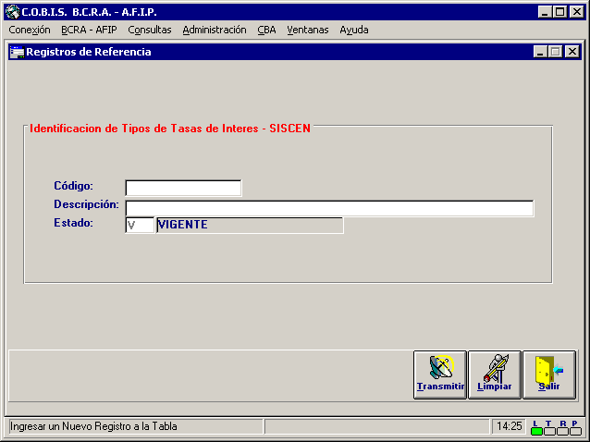

- Botón Actualizar (Identificación de Tipos de Tasas de Interés)
Al presionar el botón Actualizar se desplegará la siguiente pantalla a efectos de modificar el código seleccionado (con doble clic sobre el registro se logra el mismo efecto)
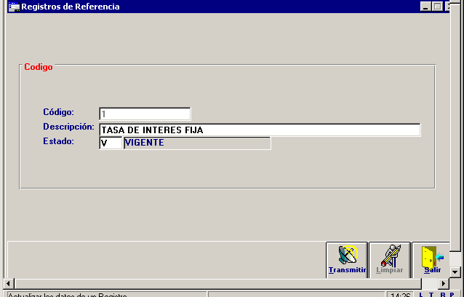
La tabla, a modo de ejemplo, quedará Parametrizada de la siguiente forma:

Tipo Tasa SISCEN | DESCRIPCION
1 | Tasa de Interés Fija
2 | Tasa de Interés Repactable
4 | Tasa Variable - Libor a 14 días

Tablas de Relación
A efectos de la correcta generación de la información y de los códigos que solicita el Ente Rector para las distintas informaciones, y considerando que en algunos casos para una misma situación, en fórmulas distintas, usa diferentes codificaciones, se hace necesario generar tablas de relación que permitan asociar las codificaciones de catálogos con los códigos que solicita en cada caso o fórmula.
Estas relaciones se guardarán en la tabla de catálogos relacionados en el módulo BCRA-AFIP, y contendrán relaciones por fórmula (bc_catrel_form).
Para otras situaciones donde es necesario efectuar relaciones entre las codificaciones utilizadas por la Entidad para adecuarlas a los códigos solicitados por el B.C.R.A. se guardarán en la tabla (bc_catlg_rel).

Códigos de Moneda para Tarea 0012 (bc_Moneda_0012)
En este caso se deberá proceder a relacionar la tabla cl_moneda (tipos de Monedas) de catálogo (M.I.S.) – que deberá contener los códigos en su mayor apertura- con la tabla bc_moneda_0012 de B.C.R.A.. Cabe aclarar que esta tabla de relación de monedas será utilizada tanto para la tarea 0004 como para la 0005 y 0012, y en consecuencia, se efectuará la relación una sola vez
Al efecto se ingresará por el menú principal por la opción Administración y a continuación la opción Datos Relacionados y en el menú contextual se debe seleccionar la opción Parametrización Datos Relacionados
El layout del front-end es el que se muestra a continuación:

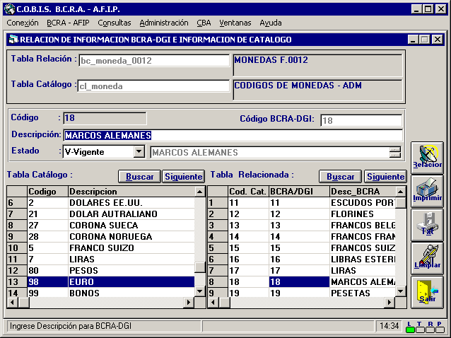

A modo de ejemplo la tabla se encontrará Parametrizada de la siguiente forma:

Tipo Moneda | DESCRIPCION | Cód. Moneda SISCEN BCRA | DESCRIPCION
02 | Moneda Dólar | 10 | Dólares Estadounidenses
04 | Francos Franceses | 14 | Francos Franceses
80 | Moneda Nacional | 1 | Moneda del País
- Nota: Se recuerda que los códigos de cuenta ante el B.C.R.A. de las entidades receptoras de las operaciones, se deberán encontrar parametrizados en la tabla COBIS cl_doc_adicional. do_tipo_doc = ‘02’, a efectos de informarlos en la presente tarea. Verificar que la mencionada Parametrización se haya efectuado oportunamente.

Formulario 0005: Obligaciones Contraídas con Entidades Financieras u Organismos del exterior
Es necesario en primera instancia definir la fórmula en el sistema, ingresando en número de fórmula, su descripción, periodicidad, frecuencia de aviso antes de la presentación, el nombre del archivo en el cual se generarán los datos, el tipo de archivo (plano) y las fechas a informar y de presentación. Además el régimen informativo SISCEN incluye la particularidad de necesitar que se defina por cada fórmula o tarea la cantidad de registros máximos que admite, y si las cuentas informativas que se enviarán al B.C.R.A. tienen un orden predefinido o bien es secuencial. Ambos datos se informan en la pantalla habilitada para la definición de Informes. (En este caso las cuentas van en orden secuencial por lo que no se selecciona la opción)
Al efecto se utilizará la pantalla Parametrización de las Fórmulas, que se encuentra en el menú principal dentro de la opción BCRA-AFIP y seleccionando en el menú contextual la primera opción: Definición de Informes
El layout del front-end es el que se muestra a continuación:
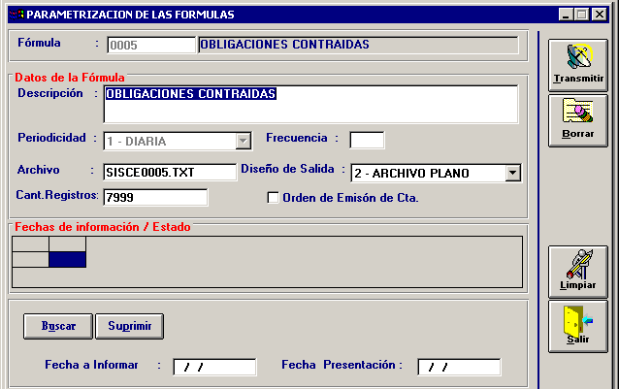
Es necesario además, la primera vez que se utiliza la fórmula, indicarle al sistema cuál fue la última fecha de presentación de la misma. A partir de allí los procesos actualizarán automáticamente la tabla correspondiente. Esto es necesario aunque al momento de Parametrización no se haya emitido ningún informe.
Al efecto se ingresará por el menú principal por la opción Administración y a continuación la opción Ultima Fecha de Información de Fórmulas.
El layout del front-end es el que se muestra a continuación:
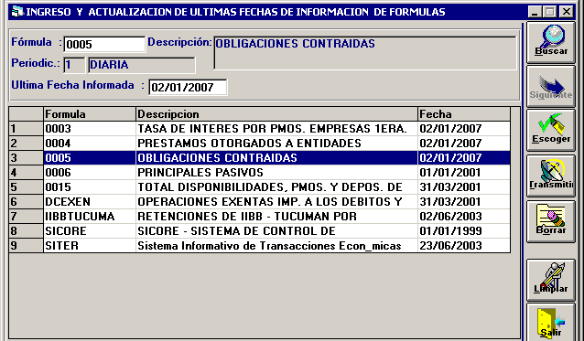
Además de actualizar las tablas bc_datos_formula y bc_fechas, se deberán Parametrizar las estructuras que seguidamente se describen:

- Cuentas Informativas (bc_Valida_Cta)
- Partidas por Fórmula o Tarea (bc_Partidas_Fórmula)
- Productos a Informar en cada partida (bc_Prod_Base)

- Tabla de Catálogos
- Tipos de Tasa SISCEN (bc_tasas_SISCEN)

- Tablas de Relación
- Códigos de Moneda para Tarea 0012 (bc_Moneda_0012)
- Tipos de Otorgantes (bc_tipo_titular)(bc_Catrel_Form)

Cuentas Informativas (bc_Valida_Cta)
A efectos de la validación de las partidas que intervienen en cada fórmula, las mismas se deben encontrar definidas previamente en el grupo SISCEN, tal como se estableció en el acápite correspondiente a la Parametrización de SISCEN – Parámetros Generales.
A modo de ejemplo se expone el front-end antes mencionado:
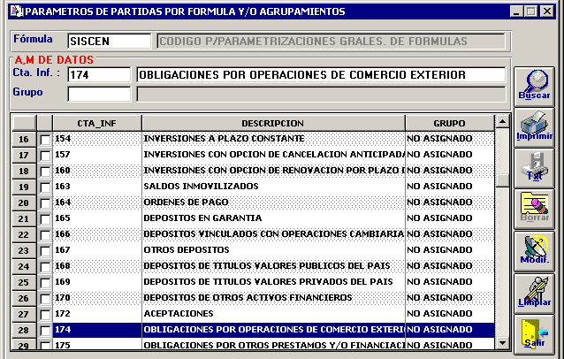

Partidas por Fórmula o Tarea (bc_Partidas_Fórmula)
En esta tabla se deberán Parametrizar solamente las partidas que participen en la información correspondiente a la tarea en cuestión.
Al efecto se ingresará por el menú principal por la opción BCRA-AFIP y a continuación la opción Parametrización de Cuentas SISCEN
El layout del front-end es el que se muestra a continuación:
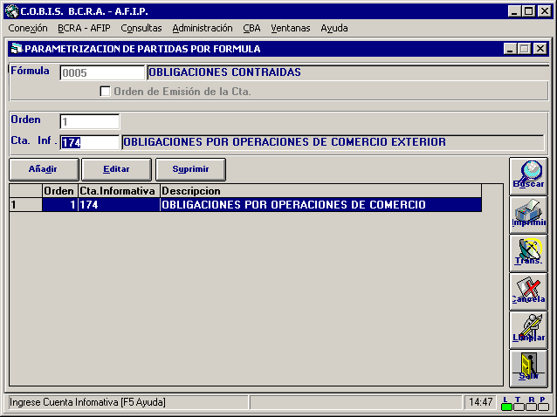
En esta ventana, la opción orden de emisión de cuenta, se encontrará activada en aquellas fórmulas en las cuales en la definición de informes, se haya activado la casilla Orden de emisión de Cuenta. En tal caso el campo Orden será obligatorio, y deberá ingresarse el orden en el cual se deben presentar las cuentas informativas en el archivo que se remite al B.C.R.A., cuando este dispone un ordenamiento distinto al secuencial ascendente en la tarea en cuestión.
A modo de ejemplo la tabla se encontrará Parametrizada de la siguiente forma:

Cód. Fórmula | Cta. Inform. | DESCRIPCION | Orden
0005 | 174 | Oblig. Por Préstamos. Y/o Financiones Recibidas p/operaciones C. Exterior | 1
0005 | 175 | Oblig. Por Otros Préstamos y/o Financiones Recibidas | 2

Productos a Informar en cada Partida (bc_Prod_Base)
Se deberá proceder a Parametrizar, o definir los productos que deben tomar en cuenta cada uno de los módulos para generar el concepto requerido para cada una de las cuentas informativas dadas por el B.C.R.A. para el grupo SISCEN.
Se Parametrizará como tipo de información en tabla – generales – las cuentas informativas que encierran conceptos puntuales, aunque comprendan varios productos de la entidad, como por ejemplo Adelantos. En cambio se deberán Parametrizar como tipo de información en tabla – Totales – las cuentas informativas que comprenden conceptos globales como por ejemplo Total de Prestamos, o Total de depósitos. La opción otros, será utilizada para las tareas que cuenten con una estructura individual como en este caso.
Al efecto se ingresará por el menú principal a la opción BCRA-AFIP y a continuación la opción Parametrización de Productos por Formulas SISCEN
El layout del front-end es el que se muestra a continuación:
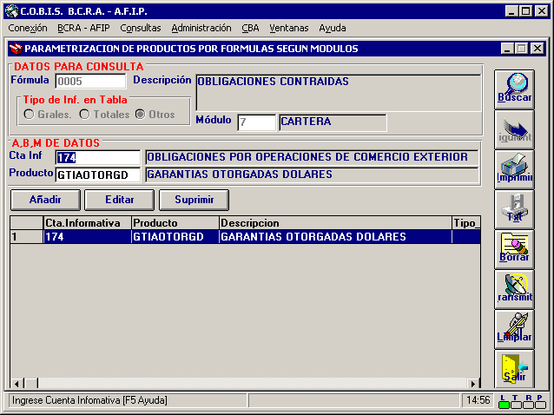

A modo de ejemplo la tabla se encontrará Parametrizada de la siguiente forma:

Cód. Fórmula | Tabla | Modulo | Cta. Inform. | DESCRIPCION | Cód. Prod. | Descripción
0005 | O | 7 | 174 | Oblig. Por Operaciones de Comercio Exterior
0005 | O | 7 | 175 | Otras Financiaciones Recibidas

Tipos de Tasa SISCEN (en Catálogo COBIS - bc_Tasas_SISCEN)
En esta tabla de catálogo (código de tipos de tasas para SISCEN) se ingresarán los códigos de origen determinados para la fórmula en la comunicación “A” 2803 del y su correspondiente descripción
Para acceder a la misma se ingresará a través del menú principal por la opción Administración. En el menú contextual se deberá seleccionar Parámetros Generales y luego la opción Catálogo.
Se seleccionará la tabla de catálogos correspondiente (Código de Tasas SISCEN), para lo cual se contará con una tecla de función PF5, que desplegará las tablas de catálogos a efectos de que se seleccione una de ellas. Seleccionada la tabla correspondiente, presionando el botón buscar se desplegarán los datos existentes en la misma.
Presionando el botón crear se habilitará una pantalla para el ingreso de nuevos códigos y descripciones. Con el botón actualizar se permitirá la modificación de las descripciones de los códigos existentes o bien cambiar el estado a uno de ellos.
A efectos de dar de alta los códigos, se ingresará a través del front-end habilitado por el botón crear.
El layout del front-end es el que se muestra a continuación:
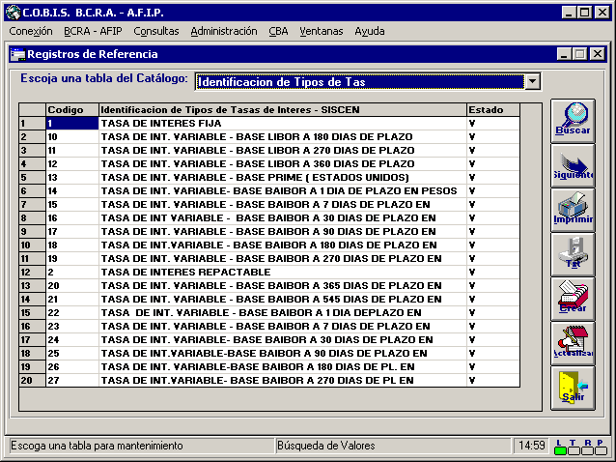

- Botón Crear (Identificación de Tipos de Tasas de Interés)
Al presionar el botón crear se desplegará la siguiente pantalla a efectos de ingresar los códigos correspondientes:
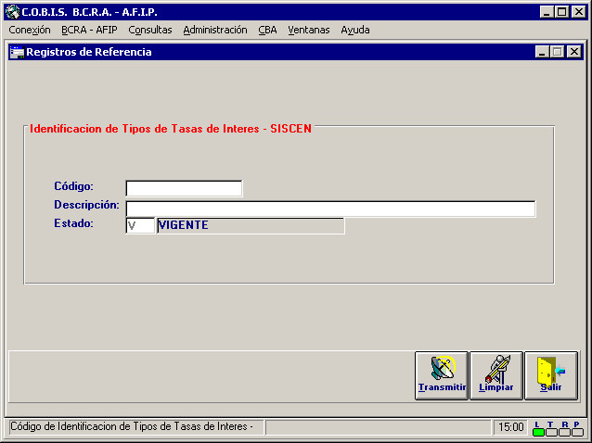

- Botón Actualizar (Identificación de Tipos de Tasas de Interés)
Al presionar el botón Actualizar se desplegará la siguiente pantalla a efectos de modificar el código seleccionado (con doble clic sobre el registro se logra el mismo efecto):
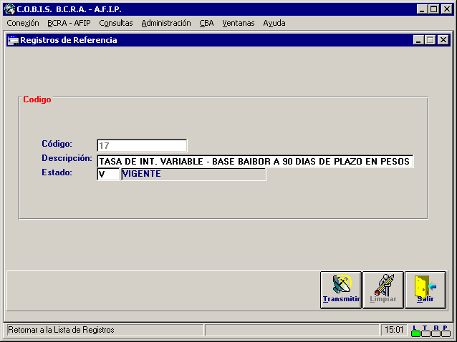

La tabla, a modo de ejemplo, quedará Parametrizada de la siguiente forma:

Tipo Tasa SISCEN | DESCRIPCION
1 | Tasa de Interés Fija
2 | Tasa de Interés Repactable
4 | Tasa Variable - Libor a 14 días

Tablas de Relación
A efectos de la correcta generación de la información y de los códigos que solicita el Ente Rector para las distintas informaciones, y considerando que en algunos casos para una misma situación, en fórmulas distintas, usa diferentes codificaciones, se hace necesario generar tablas de relación que permitan asociar las codificaciones de catálogos con los códigos que solicita en cada caso o fórmula.
Estas relaciones se guardan en la tabla de catálogos relacionados en el módulo BCRA-AFIP, y contienen relaciones por fórmula (bc_catrel_form).
Para otras situaciones donde es necesario efectuar relaciones entre las codificaciones utilizadas por la Entidad para adecuarlas a los códigos solicitados por el B.C.R.A. se guardarán en la tabla (bc_catlg_rel).

Códigos de Moneda para Tarea 0012 (bc_Moneda_0012)
En este caso se deberá proceder a relacionar la tabla cl_moneda (tipos de Monedas) de catálogo (M.I.S.) – que deberá contener los códigos en su mayor apertura- con la tabla bc_moneda_0012 de B.C.R.A. Cabe aclarar que esta tabla de relación de monedas será utilizada tanto para la tarea 0004 como para la 0005 y 0012, y en consecuencia, se efectuará la relación una sola vez
Al efecto se ingresará por el menú principal por la opción Administración y a continuación la opción Datos Relacionados y en el menú contextual se debe seleccionar la opción Parametrización Datos Relacionados
El layout del front-end es el que se muestra a continuación:
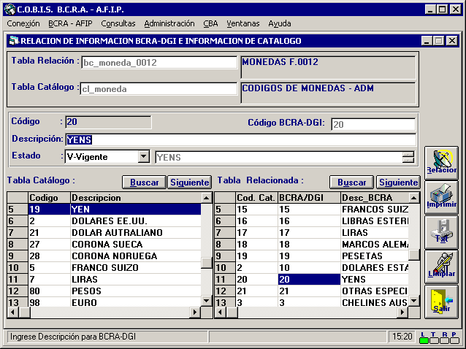

A modo de ejemplo la tabla se encontrará Parametrizada de la siguiente forma:

Tipo Moneda | DESCRIPCION | Cód. Moneda SISCEN BCRA | DESCRIPCION
02 | Moneda Dólar | 10 | Dólares Estadounidenses
04 | Francos Franceses | 14 | Francos Franceses
80 | Moneda Nacional | 1 | Moneda del País

Tipos de Receptor (bc_tipo_titular)
A través de catálogos relacionados se deberá proceder a Parametrizar los tipos de otorgantes que deben informarse en esta tarea. Al efecto deberá tomarse de catálogos, aquellos tipos de otorgantes o titulares que correspondan al código o concepto solicitado por el B.C.R.A. para la presente tarea del grupo SISCEN.
En este caso se deberá proceder a relacionar la tabla cl_ttitular (tipos de Titulares para el régimen SISCEN) de catálogo (M.I.S.) – que deberá contener los códigos en su mayor apertura- con la tabla bc_Tipo_Titular de B.C.R.A.
Al efecto se ingresará por el menú principal por la opción Administración y a continuación la opción Datos Relacionados y en el menú contextual se debe seleccionar la opción Param. Datos Relacionados por Fórmula
En el campo fórmula deberá ingresarse el código de tarea para la cual se aplicará esta relación (0005). Se debe tener en cuenta que el B.C.R.A. solicita en cada tarea una agrupación distinta de los tipos de titulares, en consecuencia esta relación debe efectuarse por tarea o fórmula, efectuando las asociaciones correspondientes en cada caso.
El layout del front-end es el que se muestra a continuación:
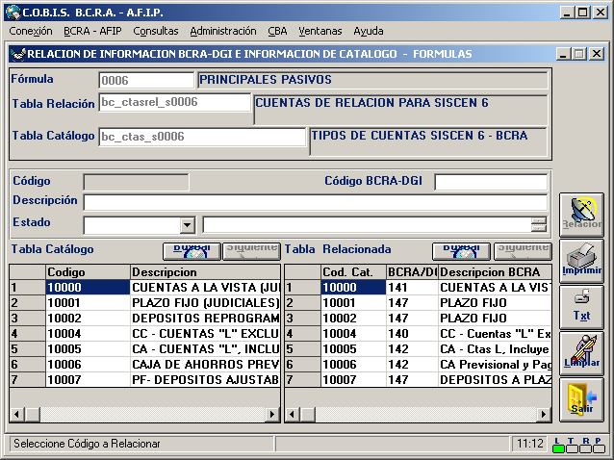

A modo de ejemplo la tabla se encontrará Parametrizada de la siguiente forma:

Cód. de Fórmula | Cód. Titular MIS | DESCRIPCION | Tipo Otorg. BCRA | DESCRIPCION
0005 | 44 | E.F. Res. Ext c/rep. En el país | 43 | E.F. Res. Ext c/rep. En el país
0005 | 45 | E.F. Res. Ext c/rep. En el país Otros | 43 | E.F. Res. Ext c/rep. En el país

Formulario 0006: Principales Pasivos
Es necesario en primera instancia definir la fórmula en el sistema, ingresando en número de fórmula, su descripción, periodicidad, frecuencia de aviso antes de la presentación, el nombre del archivo en el cual se generarán los datos, el tipo de archivo (plano) y las fechas a informar y de presentación. Además el régimen informativo SISCEN incluye la particularidad de necesitar que se defina por cada fórmula o tarea la cantidad de registros máximos que admite, y si las cuentas informativas que se enviarán al B.C.R.A. tienen un orden predefinido o bien es secuencial. Ambos datos se informan en la pantalla habilitada para la definición de Informes. (En este caso las cuentas no van en orden secuencial por lo que se debe seleccionar la opción)
Al efecto se utilizará la pantalla Parametrización de las Fórmulas, que se encuentra en el menú principal dentro de la opción BCRA-AFIP y seleccionando en el menú contextual la primera opción: Definición de Informes
El layout del front-end es el que se muestra a continuación:
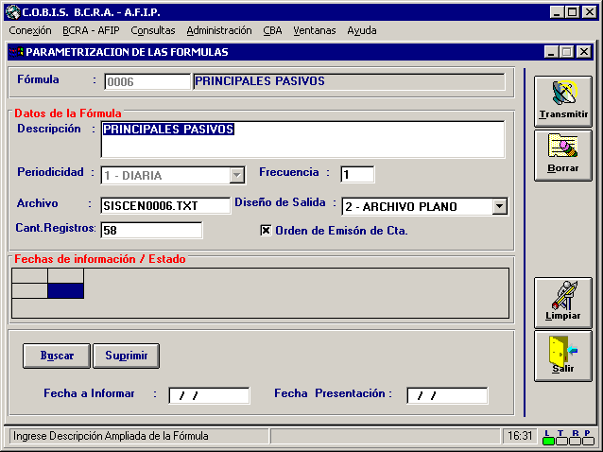

Además de actualizar las tablas bc_datos_formula y bc_fechas, se deberán Parametrizar las estructuras que seguidamente se describen:

- Cuentas Informativas (bc_Valida_Cta)
- Partidas Por Fórmula o Tarea (bc_Partidas_Fórmula)
- Parametrización de las Ctas. Contables para el armado de la Tarea (bc_Param_s6s7)
- Rangos (bc_rangos)
- Topes de Importe (bc_topes)
- Relación Sectores – Atributos (bc_sectores)
- Productos Asociados a Cuentas Informativas (bc_prod_base)
- Parametrización Módulos (bc_valor_SISCEN)
- Tablas relacionadas por Fórmula (bc_ctasrel_s0006)

Cuentas Informativas (bc_Valida_Cta)
A efectos de la validación de las partidas que intervienen en cada fórmula, las mismas se deben encontrar definidas previamente en el grupo SISCEN, tal como se estableció en el acápite correspondiente a la Parametrización de SISCEN – Parámetros Generales.
A modo de ejemplo se expone el front-end antes mencionado:
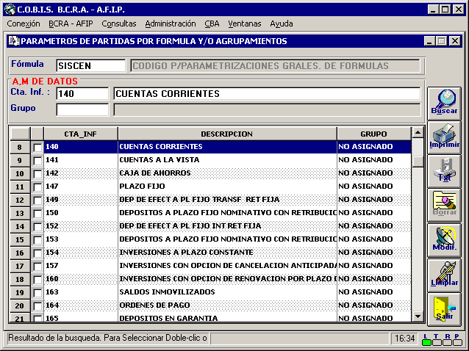

Partidas Por Fórmula o Tarea (bc_Partidas_Fórmula)
En esta tabla se deberán Parametrizar solamente las partidas que participen en la información correspondiente a la tarea en cuestión, y el orden de emisión asignado por el B.C.R.A. para el archivo plano. Las mismas se deben encontrar definidas previamente en el grupo SISCEN, tal como se estableció en el acápite correspondiente a la Parametrización de SISCEN – Parámetros Generales.
Al efecto se ingresará por el menú principal por la opción BCRA-AFIP y a continuación la opción Parametrización de Cuentas SISCEN
El layout del front-end es el que se muestra a continuación:
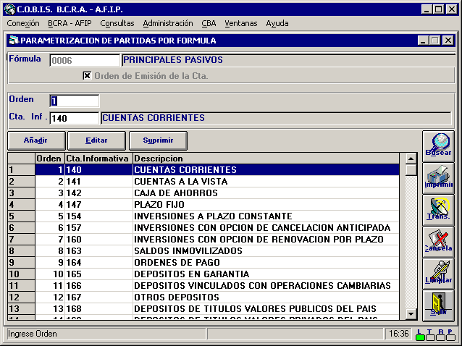
En esta ventana, la opción orden de emisión de cuenta, se encontrará activada en aquellas fórmulas en las cuales en la definición de informes, se haya activado la casilla Orden de emisión de Cuenta. En tal caso el campo Orden será obligatorio, y deberá ingresarse el orden en el cual se deben presentar las cuentas informativas en el archivo que se remite al B.C.R.A., cuando éste dispone un ordenamiento distinto al secuencial ascendente en la tarea en cuestión.
A modo de ejemplo la tabla se encontrará Parametrizada de la siguiente forma:

Cód. Fórmula | Cta. Inform. | DESCRIPCION | Orden
0006 | 140 | Cuenta Corrientes | 1
0006 | 141 | Cuentas a la vista | 2
0006 | 142 | Caja de ahorros Común | 3
Cód. Fórmula | Cta. Inform. | DESCRIPCION | Orden
0006 | 147 | Plazo Fijo | 4
0006 | 154 | Inversiones a Plazo Constante | 5
0006 | 157 | Inversiones c/Opción de Cancelación Anticipada | 6
0006 | 160 | Inv. C/Opción de renovación por plazo determinado | 7
0006 | 163 | Saldos Inmovilizados | 8
0006 | 164 | Ordenes de Pago | 9
0006 | 165 | Depósitos en Garantía | 10
0006 | 166 | Depósitos Vinculados con Operaciones Cambiarias | 11
0006 | 167 | Otros depósitos | 12
0006 | 168 | Depósitos de Títulos Públicos del País | 13
0006 | 169 | Depósitos de Títulos Valores Privados | 14
0006 | 170 | Depósitos de Otros Activos Financieros | 15
0006 | 417 | Utilización de Fondos Unificados | 16
0006 | 172 | O.O.I.F. – Aceptaciones | 17
0006 | 174 | Obl. p/Pmos. O Financ. Recibidas – P/Op. C.Exterior | 18
0006 | 175 | Obl. p/Pmos. O Financ. Recibidas – Resto | 19
0006 | 176 | Obl. p/Pmos. O Financ. Recibidas – Obligaciones Negociables | 20
0006 | 179 | Obl. p/Pmos. O Financ. Recibidas – Obligac. Subordinadas | 21
0006 | 208 | Pas. Emerg. Op. Térm. no Orig. En Pases – Cpras. A Término | 22
0006 | 212 | Pas. Emerg. Op. Térm. no Orig. En Pases – Cpras. Al ctado. | 23
0006 | 221 | Pas. Emerg. Op. Térm. Orig. En Pases – Cpras. A Término | 24
0006 | 251 | Part. Pas. Ptes. De Imputac. – x Op. C/Fdos. De Terceros | 25
0006 | 9999 | Registro de control | 26
Cód. Fórmula | Cta. Inform. | DESCRIPCION | Orden
0006 | 10000 | Ctas. Judiciales a la Vista (141 Atributo 10) | 27
0006 | 10001 | Plazo Fijos Judiciales (147 – Atributo 10) | 28
0006 | 10002 | Dep. Reprogramados Desagregados por cuotas (Atrib 18) | 29
0006 | 10006 | CA Previsional y pago remun. (142 atrib 33) | 33

Parametrización de las Ctas. Contables para el armado de la Tarea (bc_Param_s6s7)
En esta tabla se Parametrizarán las cuentas contables para la búsqueda de la información en contabilidad y el armado de la fórmula.
Al efecto se ingresará por el menú principal por la opción BCRA-AFIP y a continuación la opción SISCEN, desplegándose un menú contextual en el cual seleccionaremos la opción 0006 Parametrización Contabilidad.
En este esquema es necesario Parametrizar las cuentas informativas desde la 164 inclusive, en adelante. Cabe también la posibilidad de Parametrizar el resto de las cuentas informativas para el atributo 1. En éste último caso se tomarán los datos contables para dicho atributo y de los módulos para los demás.

El layout del front-end es el que se muestra a continuación:

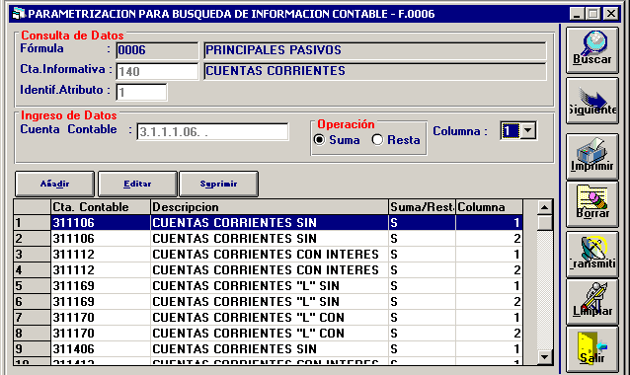
A modo de ejemplo la tabla se encontrará Parametrizada de la siguiente forma:

Cód. Fórm | Ident.  Atrib | Cta. Inform | DESCRIPCION | Colum. | Cta. Contable | Suma/Resta
0006 | 1 | 140 | Cuentas Corrientes | 1 | 311.106/311.706 | S
0006 | 1 | 140 | Cuentas Corrientes | 2 | 311.106 | S
0006 | 1 | 140 | Cuentas Corrientes | 3 | 311.706 | S
0006 | 1 | 140 | Cuentas Corrientes | 4 | 315.106/315.706 | S
0006 | 1 | 140 | Cuentas Corrientes | 5 | 315.106 | S
0006 | 1 | 140 | Cuentas Corrientes | 6 | 315.706 | S
0006 | 1 | 141 | Cuentas a la vista | 1
0006 | 1 | 142 | Caja de ahorros Común | 1
0006 | 1 | 147 | Plazo Fijo | 1
0006 | 2 | 147 | Plazo Fijo de 30 a 59 días | 1
0006 | 3 | 147 | Plazo Fijo de 60 a 89 días | 1
0006 | 4 | 147 | Plazo Fijo de 90 a 179 días | 1
0006 | 5 | 147 | Plazo Fijo de 180 a 364 días | 1
0006 | 6 | 147 | Plazo Fijo de 365 a más dias | 1
0006 | 1 | 154 | Inversiones a Plazo Constante | 1
0006 | 1 | 157 | Inversiones c/Opción de Cancelación Anticipada | 1
0006 | 1 | 160 | Inv. C/Opción de renovación por plazo determinado | 1
0006 | 1 | 163 | Saldos Inmovilizados | 1
Cód. Fórm | Ident.  Atrib | Cta. Inform | DESCRIPCION | Colum. | Cta. Contable | Suma/Resta
0006 | 1 | 164 | Ordenes de Pago | 1
0006 | 1 | 165 | Depósitos en Garantía | 1
0006 | 1 | 166 | Depósitos Vinculados con Operaciones Cambiarias | 1
0006 | 1 | 167 | Otros depósitos | 1
0006 | 1 | 168 | Depósitos de Títulos Públicos del País | 1
0006 | 1 | 169 | Depósitos de Títulos Valores Privados | 1
0006 | 1 | 170 | Depósitos de Otros Activos Financieros | 1
0006 | 1 | 417 | Utilización de Fondos Unificados | 1
0006 | 1 | 172 | O.O.I.F. – Aceptaciones | 1
0006 | 1 | 174 | Obl. p/Pmos. O Financ. Recibidas – P/Op. C.Exterior | 1
0006 | 1 | 175 | Obl. p/Pmos. O Financ. Recibidas – Resto | 1
0006 | 1 | 176 | Obl. p/Pmos. O Financ. Recibidas – Obligaciones Negociables | 1
0006 | 1 | 179 | Obl. p/Pmos. O Financ. Recibidas – Obligac. Subordinadas | 1
0006 | 1 | 208 | Pas. Emerg. Op. Térm. no Orig. En Pases – Cpras. A Término | 1
0006 | 1 | 212 | Pas. Emerg. Op. Térm. no Orig. En Pases – Cpras. Al ctado. | 1
0006 | 1 | 221 | Pas. Emerg. Op. Térm. Orig. En Pases – Cpras. A Término | 1
0006 | 1 | 251 | Part. Pas. Ptes. De Imputac. – x Op. C/Fdos. De Terceros | 1

Parametrización de Rangos o Estratos (bc_Rango)
A efectos de asignar el rango de plazo correspondiente a los distintos atributos que lo requieren, se deben Parametrizar los mismos, y asignando a cada código de rango el valor del código de atributo.
Se ingresará por el menú Administración y a continuación la opción parámetros Generales y en el menú contextual seleccionar la opción Rangos – Mantenimiento de Datos
Para efectuar la Parametrización correspondiente a los rangos de plazo, se deberá seleccionar en el check-box la opción Plazos e indicar si los códigos de plazos son secuenciales o no, y luego proceder al ingresos de los distintos tramos, los que no deberán superponerse, en caso de no seleccionar el campo sin control entre rangos e ingresar el valor blanco o 32.000 para indicarle al sistema cual es el último valor superior.
El layout del front-end es el que se muestra a continuación:
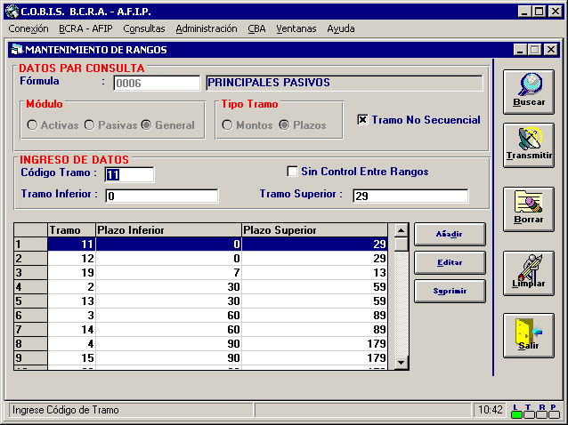

A modo de ejemplo la tabla se encontrará Parametrizada de la siguiente forma:

Cód. Fórmula | Módulo | T. Tramo | Secuencial | Cód. Tramo | Limite Inferior | Límite Superior
0006 | G | P | N | 2 | 30 | 59
0006 | G | P | N | 3 | 60 | 89
0006 | G | P | N | 4 | 90 | 179
0006 | G | P | N | 5 | 180 | 365
0006 | G | P | N | 6 | 366 | 32000
0006 | G | P | N | 11 | 0 | 29
Cód. Fórmula | Módulo | T. Tramo | Secuencial | Cód. Tramo | Limite Inferior | Límite Superior
0006 | G | P | N | 12 | 0 | 29
0006 | G | P | N | 13 | 30 | 59
0006 | G | P | N | 14 | 60 | 89
0006 | G | P | N | 15 | 90 | 179
0006 | G | P | N | 16 | 180 | 365
0006 | G | P | N | 17 | 366 | 32000
0006 | G | P | N | 19 | 7 | 13

Topes para elaboración de información (bc_topes)
Se utilizará la pantalla que más abajo se indica, para asignar los topes que necesita manejar la fórmula, donde para determinados atributos se solicita información respecto de montos mayores o iguales a 1.000.000 de pesos o dólares. Estos topes ya se encontrarán parametrizados, pudiendo el usuario modificar únicamente el valor del mismo y su descripción cuando corresponda.
Para acceder a la misma se ingresará a través del menú principal por la opción Administración. En el menú contextual se deberá seleccionar Parámetros Generales y luego la opción Topes – Mantenimiento de Datos.

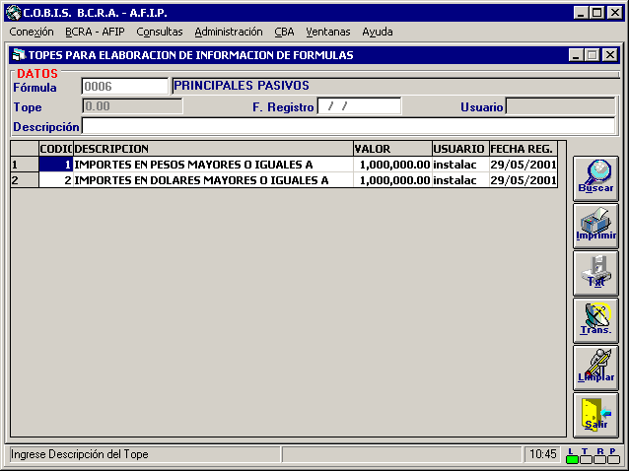

A modo de ejemplo la tabla se encontrará Parametrizada de la siguiente forma:
Cód. Fórmula | Cód. Tope | DESCRIPCION | Valor Tope
0006 | 1 | Importes en pesos mayores o iguales a | 1.000.000
0006 | 2 | Importes en dólares mayores o iguales a | 1.000.000

Relación Sectores – Atributos (bc_sectores)
Se utilizará la pantalla que más abajo se indica, para asignar los códigos de sector- residencia COBIS al valor de la tarea.
Para acceder a la misma se ingresará a través del menú principal por la opción Administración. En el menú contextual se deberá seleccionar Datos Relacionados y luego la opción Códigos de Sectores para BCRA.
El layout del front-end es el que se muestra a continuación:
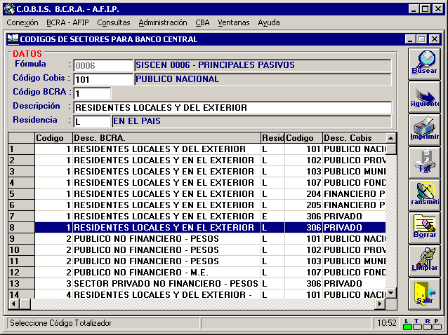
.

A modo de ejemplo la tabla se encontrará Parametrizada de la siguiente forma:
Cód. Fórmula | Sector BCRA | Sector COBIS | Residencia | Descripción
0006 | 1 | 101 | L | RESIDENTES LOCALES Y DEL EXTERIOR
0006 | 1 | 102 | L | RESIDENTES LOCALES Y EN EL EXTERIOR - PESOS
0006 | 1 | 103 | L | RESIDENTES LOCALES Y EN EL EXTERIOR - PESOS
Cód. Fórmula | Sector BCRA | Sector COBIS | Residencia | Descripción
0006 | 1 | 107 | L | RESIDENTES LOCALES Y EN EL EXTERIOR - PESOS
0006 | 1 | 204 | L | RESIDENTES LOCALES Y EN EL EXTERIOR - PESOS
0006 | 1 | 205 | L | RESIDENTES LOCALES Y EN EL EXTERIOR - PESOS
0006 | 1 | 306 | E | RESIDENTES LOCALES Y EN EL EXTERIOR - PESOS
0006 | 1 | 306 | L | RESIDENTES LOCALES Y EN EL EXTERIOR - PESOS
0006 | 2 | 101 | L | PUBLICO NO FINANCIERO - PESOS
0006 | 2 | 102 | L | PUBLICO NO FINANCIERO - PESOS
0006 | 2 | 103 | L | PUBLICO NO FINANCIERO - PESOS
0006 | 2 | 107 | L | PUBLICO NO FINANCIERO - M.E.
0006 | 3 | 306 | L | SECTOR PRIVADO NO FINANCIERO - PESOS
0006 | 4 | 101 | L | RESIDENTES LOCALES Y DEL EXTERIOR - M.E.
0006 | 4 | 102 | L | RESIDENTES LOCALES Y EN EL EXTERIOR - M.E.
0006 | 4 | 103 | L | RESIDENTES LOCALES Y EN EL EXTERIOR - M.E.
0006 | 4 | 107 | L | RESIDENTES LOCALES Y EN EL EXTERIOR - M.E.
0006 | 4 | 204 | L | RESIDENTES LOCALES Y EN EL EXTERIOR - M.E.
0006 | 4 | 205 | L | RESIDENTES LOCALES Y EN EL EXTERIOR - M.E.
0006 | 4 | 306 | E | RESIDENTES LOCALES Y EN EL EXTERIOR - M.E.
0006 | 4 | 306 | L | RESIDENTES LOCALES Y EN EL EXTERIOR - M.E.
0006 | 5 | 101 | L | PUBLICO NO FINANCIERO - M.E.
0006 | 5 | 102 | L | PUBLICO NO FINANCIERO - M.E.
0006 | 5 | 103 | L | PUBLICO NO FINANCIERO - M.E.
0006 | 5 | 107 | L | PUBLICO NO FINANCIERO - M.E.
0006 | 6 | 306 | L | SECTOR PRIVADO NO FINANCIERO - ME

Productos a Informar en cada Partida (bc_Prod_Base)
Se deberá proceder a Parametrizar, o definir los productos que deben tomar en cuenta cada uno de los módulos para generar el concepto requerido para cada una de las cuentas informativas dadas por el B.C.R.A. para el grupo SISCEN.
Se Parametrizará como tipo de información en tabla – generales – las cuentas informativas que encierran conceptos puntuales, aunque comprendan varios productos de la entidad, como por ejemplo Adelantos. En cambio se deberán Parametrizar como tipo de información en tabla – Totales – las cuentas informativas que comprenden conceptos globales como por ejemplo Total de Prestamos, o Total de depósitos. La opción otros, será utilizada para las tareas que cuenten con una estructura individual como en este caso.
Al efecto se ingresará por el menú principal a la opción BCRA-AFIP y a continuación la opción Parametrización de Productos por Formulas SISCEN
El layout del front-end es el que se muestra a continuación:
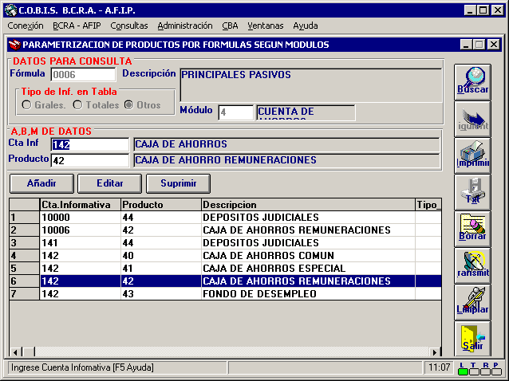

A modo de ejemplo la tabla se encontrará Parametrizada de la siguiente forma:
Cód. Fórmula | Tabla | Módulo | Cta. Inform | DESCRIPCION | Cód. Prod. | Descripción
0006 | O | 3 | 140 | Cuentas Corrientes | 50 | Sector /sub sector CC
0006 | O | 4 | 142 | Caja de Ahorros | 49 | Sector /sub sector CA
0006 | O | 4 | 142 | Caja de Ahorros | 51 | CC para Personas Jurídicas
0006 | O | 4 | 142 | Caja de Ahorros | 52 | C. ahorros prev. y pago remuneraciones

Parametrización Módulos (bc_valor_SISCEN)
En esta tabla de parámetros, se indicará para cada cuenta informativa el código de atributo con el cual deben ser grabados los datos. Se accederá a la misma por el formulario 0006, y se indicará el código de tope a utilizar cuando corresponda, y si debe o no considerar rango de plazos al elaborar la información.
Al efecto se ingresará por el menú principal a la opción BCRA-AFIP y a continuación la opción SISCEN y en el menú se seleccionará la opción 0006 -Parametrización Módulos
El layout del front-end es el que se muestra a continuación:
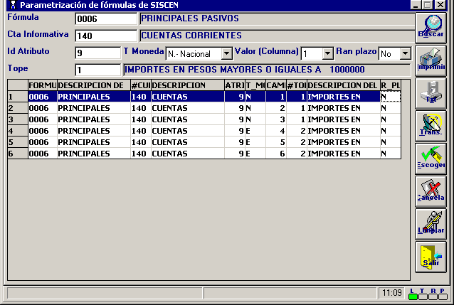
A modo de ejemplo la tabla se encontrará Parametrizada de la siguiente forma:

Cód. Fórmula | Cta. Inf. | Atributo | Moneda | Valor | Cód. Tope | Cód. Rango
0006 | 142 | 1 | N | 1 |  | N
0006 | 142 | 1 | N | 2 |  | N
0006 | 142 | 1 | N | 3 |  | N
0006 | 142 | 1 | E | 4 |  | N
0006 | 142 | 1 | E | 5 |  | N
0006 | 142 | 1 | E | 6 |  | N
Cód. Fórmula | Cta. Inf. | Atributo | Moneda | Valor | Cód. Tope | Cód. Rango
0006 | 142 | 9 | N | 1 | 1 | N
0006 | 142 | 9 | N | 2 | 1 | N
0006 | 142 | 9 | N | 3 | 1 | N
0006 | 142 | 9 | E | 4 | 2 | N
0006 | 142 | 9 | E | 5 | 2 | N
0006 | 142 | 9 | E | 6 | 2 | N

Tablas relacionadas por Fórmula ( bc_ctas_s0006 y bc_ctasrel_s0006)
En función de la multiplicidad de atributos generados por el BCRA para la misma cuenta informativa, en los cuales se representan parcialmente valores contenidos en el atributo 1 de dicha cuenta informativa, se hizo necesario generar cuentas informativas, a efectos de la Parametrización, que luego no se informan como tales en la fórmula, sino como parte de la cuenta principal. Al efecto es necesario definir en catálogos la cuenta y luego indicar a que partida del régimen corresponde la cuenta o partida de Parametrización.
Al efecto se ingresará por el menú principal a la opción Administración y a continuación la opción Parámetros Generales y en el menú se seleccionará la opción Catálogos y se seleccionará tipos de cuentas SISCEN 0006, donde se definirá la partida de Parametrización
El layout del front-end es el que se muestra a continuación:
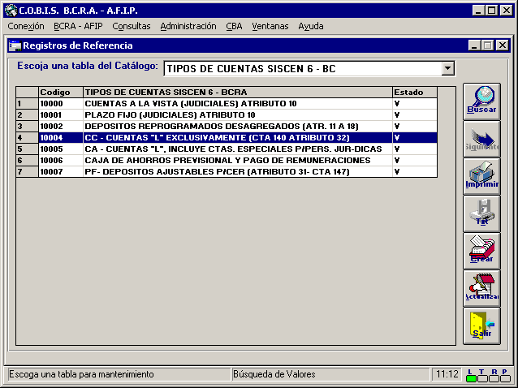

Presionando el botón crear, se habilitará la pantalla para ingresar los nuevos valores.

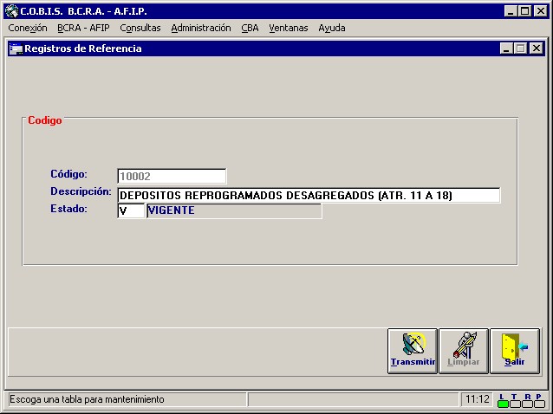

A modo de ejemplo los parámetros quedarán de la siguiente forma:

Códigos | Descripción | Estado
10000 | CUENTAS A LA VISTA (JUDICIALES) ATRIBUTO 10 | V
10001 | PLAZO FIJO (JUDICIALES) ATRIBUTO 10 | V
10002 | DEPOSITOS REPROGRAMADOS DESAGREGADOS (ATR. 11 A 18) | V
10004 | CC - CUENTAS "L" EXCLUSIVAMENTE (CTA 140 ATRIBUTO 32) | V
10005 | CA - CUENTAS "L", INCLUYE CTAS. ESPECIALES P/PERS. JUR-DICAS "L" | V
10006 | CAJA DE AHORROS PREVISIONAL Y PAGO DE REMUNERACIONES (CTA 142 AT | V
Posteriormente debe procederse a relación la cuenta creada con la correspondiente al régimen informativo.
Al efecto se ingresará por el menú principal a la opción Administración y a continuación la opción Datos Relacionados y en el menú se seleccionará la opción Parametrización de Datos Relacionados por Fórmula
El layout del front-end es el que se muestra a continuación

A modo de ejemplo la tabla se encontrará Parametrizada de la siguiente forma:

Cód. de Fórmula | Cód. Cta. | DESCRIPCION | Tipo Titular BCRA | DESCRIPCION
0006 | 10000 | CUENTAS A LA VISTA (JUDICIALES) ATRIBUTO 10 | 141 | CUENTAS A LA VISTA
0006 | 10001 | PLAZO FIJO (JUDICIALES) ATRIBUTO 10 | 147 | PLAZO FIJO
0006 | 10002 | DEPOSITOS REPROGRAMADOS DESAGREGADOS (ATR. 11 A 18) | 147 | PLAZO FIJO
0015 | 10004 | CC - CUENTAS "L" EXCLUSIVAMENTE (CTA 140 ATRIBUTO 32) | 140 | CUENTAS CORRIENTES

Formulario 0007: Principales Activos
Es necesario en primera instancia definir la fórmula en el sistema, ingresando en número de fórmula, su descripción, periodicidad, frecuencia de aviso antes de la presentación, el nombre del archivo en el cual se generarán los datos, el tipo de archivo (plano) y las fechas a informar y de presentación. Además el régimen informativo SISCEN incluye la particularidad de necesitar que se defina por cada fórmula o tarea la cantidad de registros máximos que admite, y si las cuentas informativas que se enviarán al B.C.R.A. tienen un orden predefinido o bien es secuencial. Ambos datos se informan en la pantalla habilitada para la definición de Informes. (En este caso las cuentas no van en orden secuencial por lo que se debe seleccionar la opción).
Al efecto se utilizará la pantalla Parametrización de las Fórmulas, que se encuentra en el menú principal dentro de la opción BCRA-AFIP y seleccionando en el menú contextual la primera opción: Definición de Informes
El layout del front-end es el que se muestra a continuación:
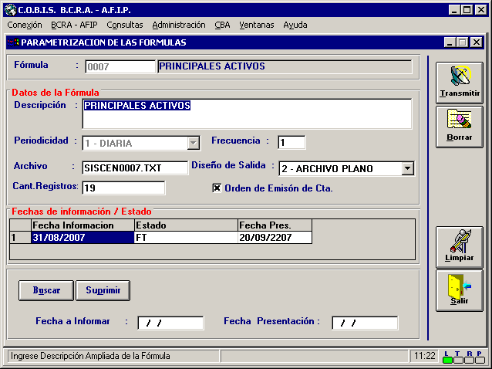

Es necesario además, la primera vez que se utiliza la fórmula, indicarle al sistema cuál fue la última fecha de presentación de la misma. A partir de allí los procesos actualizarán automáticamente la tabla correspondiente. Esto es necesario aunque al momento de Parametrización no se haya emitido ningún informe.
Al efecto se ingresará por el menú principal por la opción Administración y a continuación la opción Ultima Fecha de Información de Fórmulas.
El layout del front-end es el que se muestra a continuación:
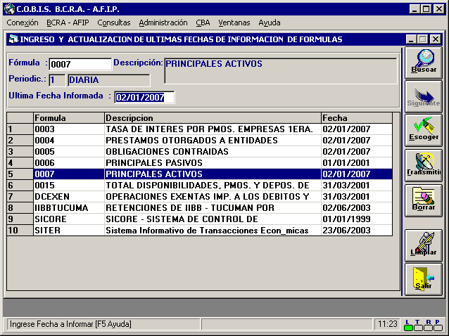

Además de actualizar las tablas bc_datos_formula y bc_fechas, se deberán Parametrizar las estructuras que seguidamente se describen:

- Cuentas Informativas (bc_Valida_Cta)
- Partidas Por Fórmula o Tarea (bc_Partidas_Fórmula)
- Parametrización de las Ctas. Contables para el armado de la Tarea (bc_Param_s6s7)

Cuentas Informativas (bc_Valida_Cta)
A efectos de la validación de las partidas que intervienen en cada fórmula, las mismas se deben encontrar definidas previamente en el grupo SISCEN, tal como se estableció en el acápite correspondiente a la Parametrización de SISCEN – Parámetros Generales.
A modo de ejemplo se expone el front-end antes mencionado:

Por Fórmula o Tarea (bc_Partidas_Fórmula)
En esta tabla se deberán Parametrizar solamente las partidas que participen en la información correspondiente a la tarea en cuestión, y el orden de emisión asignado por el B.C.R.A. para el archivo plano. Las mismas se deben encontrar definidas previamente en el grupo SISCEN, tal como se estableció en el acápite correspondiente a la Parametrización de SISCEN – Parámetros Generales.

Al efecto se ingresará por el menú principal por la opción BCRA-AFIP / SISCEN y a continuación la opción Parametrización de Cuentas

El layout del front-end es el que se muestra a continuación:
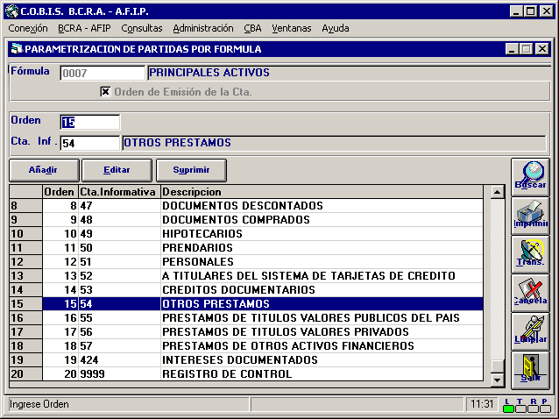

En esta ventana, la opción orden de emisión de cuenta, se encontrará desactivada. En aquellas fórmulas en las cuales en la definición de informes, se haya activado la casilla Orden de emisión de Cuenta, el campo Orden será obligatorio, y deberá ingresarse el orden en el cual se deben presentar las cuentas informativas en el archivo que se remite al B.C.R.A., cuando este dispone un ordenamiento distinto al secuencial ascendente en la tarea en cuestión.
A modo de ejemplo la tabla se encontrará Parametrizada de la siguiente forma:

Cód. Fórmula | Cta. Inform. | DESCRIPCION | Orden
0007 | 2 | Efectivo
0007 | 3 | Depósitos en Entidades Financieras
0007 | 4 | Títulos Valores
0007 | 44 | Adelantos en Cuenta Corriente
0007 | 45 | Otros Adelantos
0007 | 46 | Documentos a Sola Firma
0007 | 47 | Documentos Descontados
0007 | 48 | Documentos Comprados
Cód. Fórmula | Cta. Inform. | DESCRIPCION | Orden
0007 | 49 | Préstamos Hipotecarios
0007 | 50 | Préstamos Prendarios
0007 | 51 | Préstamos Personales
0007 | 52 | A Titulares del Sist. Tarjetas de Crédito
0007 | 53 | Créditos Documentarios
0007 | 54 | Otros Préstamos
0007 | 55 | Prestamos de Títulos Valores Públicos del País
0007 | 56 | Préstamos de Títulos Valores Privados
0007 | 57 | Préstamos de Otros Activos Financieros
0007 | 424 | Intereses Documentados

Parametrización de las Cuentas Contables para el armado de la Tarea (bc_Param_s6s7)
En esta tabla se Parametrizarán las cuentas contables para la búsqueda de la información en contabilidad y el armado de la fórmula
Al efecto se ingresará por el menú principal por la opción BCRA-AFIP y a continuación la opción SISCEN, desplegándose un menú contextual en el cual seleccionaremos la opción 0007 ACTIVOS.
El layout del front-end es el que se muestra a continuación:
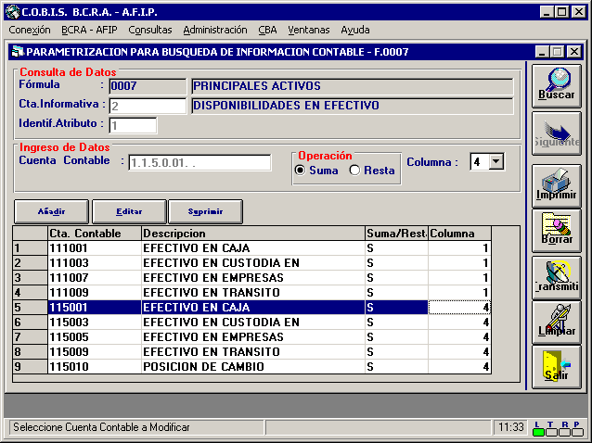

A modo de ejemplo la tabla se encontrará Parametrizada de la siguiente forma:
Cód. Fórm | Ident.  Atrib | Cta. Inform. | DESCRIPCION | Colum. | Cta. Contable | Suma / Resta
0007 | 1 | 2 | Efectivo | 1 | 111.001/111003/111007 | S
0007 | 1 | 2 | Efectivo | 2 | 111.001/111003/111007 | S
0007 | 1 | 2 | Efectivo | 4 | 115001/115003/115009 | S
0007 | 1 | 2 | Efectivo | 5 | 115001/115003/115009 | S
0007 | 1 | 3 | Depósitos en Entidades Financieras | 1
0007 | 1 | 4 | Títulos Valores | 1
0007 | 1 | 44 | Adelantos en Cuenta Corriente | 1
0007 | 1 | 45 | Otros Adelantos | 1
0007 | 1 | 46 | Documentos a Sola Firma | 1
0007 | 1 | 47 | Documentos Descontados | 1
0007 | 1 | 48 | Documentos Comprados | 1
0007 | 1 | 49 | Préstamos Hipotecarios | 1
0007 | 1 | 50 | Préstamos Prendarios | 1
0007 | 1 | 51 | Préstamos Personales | 1
0007 | 1 | 52 | A Titulares del Sist. Tarjetas de Crédito | 1
0007 | 1 | 53 | Créditos Documentarios | 1
0007 | 1 | 54 | Otros Préstamos | 1
0007 | 1 | 55 | Prestamos de Títulos Valores Públicos del País | 1
Cód. Fórm | Ident.  Atrib | Cta. Inform | DESCRIPCION | Colum. | Cta. Contable | Suma/Resta
0007 | 1 | 56 | Préstamos de Títulos Valores Privados | 1
0007 | 1 | 57 | Préstamos de Otros Activos Financieros | 1
0007 | 1 | 424 | Intereses Documentados | 1

Formulario 0008: Préstamos Otorgados al Sector Privado No Financiero a Tasa de Interés Fija ó Repactable
Esta fórmula, integrante de las estructuras generales, a través de la cual los distintos módulos dejan la información correspondiente y a partir de allí el módulo BCRA-AFIP elabora cada tarea en particular, requiere que se hayan efectuado las parametrizaciones indicadas dentro de la tarea 0000 - General realizadas bajo el código de fórmula SISCEN.
Efectuadas las parametrizaciones antes comentadas, es necesario en primera instancia definir la fórmula en el sistema, ingresando en número de fórmula, su descripción, periodicidad, frecuencia de aviso antes de la presentación, el nombre del archivo en el cual se generarán los datos, el tipo de archivo (plano) y las fechas a informar y de presentación.
Además el régimen informativo SISCEN incluye la particularidad de necesitar que se defina por cada fórmula o tarea la cantidad de registros máximos que admite, y si las cuentas informativas que se enviarán al B.C.R.A. tienen un orden predefinido o bien es secuencial. Ambos datos se informan en la pantalla habilitada para la definición de Informes. (En este caso las cuentas van en orden secuencial por lo que no se debe seleccionar la opción)
Al efecto se utilizará la pantalla Parametrización de las Fórmulas, que se encuentra en el menú principal dentro de la opción BCRA-AFIP y seleccionando en el menú contextual la primera opción: Definición de Informes
El layout del front-end es el que se muestra a continuación:
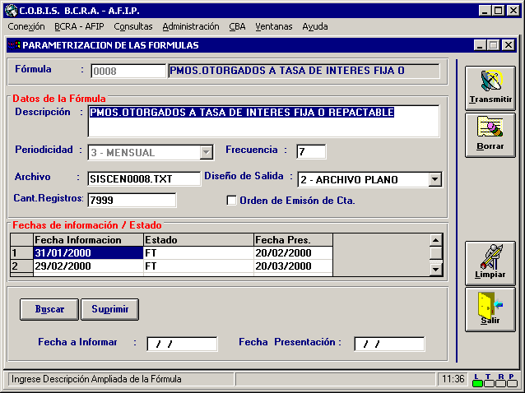

Es necesario además, la primera vez que se utiliza la fórmula, indicarle al sistema cuál fue la última fecha de presentación de la misma. A partir de allí los procesos actualizarán automáticamente la tabla correspondiente. Esto es necesario aunque al momento de Parametrización no se haya emitido ningún informe.
Al efecto se ingresará por el menú principal por la opción Administración y a continuación la opción Ultima Fecha de Información de Fórmulas.
El layout del front-end es el que se muestra a continuación:

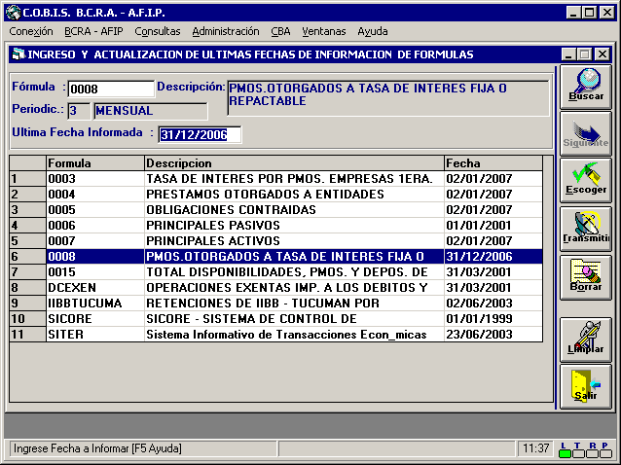

Además de actualizar las tablas bc_datos_formula y bc_fechas, se deberán Parametrizar las estructuras que seguidamente se describen:

- Partidas por Fórmula o Tarea (bc_Partidas_Fórmula)
- Tablas de Relación
- Tipos de Receptor (bc_tipo_titular)(bc_Catrel_Form)

Partidas por Fórmula o Tarea (bc_Partidas_Fórmula)

En esta tabla se deberán Parametrizar solamente las partidas que participen en la información correspondiente a la tarea en cuestión. (Las partidas debieron ser previamente definidas en la Parametrización general bajo el código de fórmula SISCEN, y también se debieron asociar los productos correspondientes a cada una de las partidas)

Al efecto se ingresará por el menú principal por la opción BCRA-AFIP y a continuación la opción SISCEN – Parametrización de Cuentas
El layout del front-end es el que se muestra a continuación:
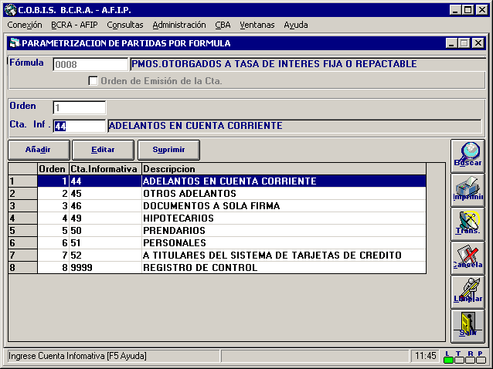
En esta ventana, la opción orden de emisión de cuenta, se encontrará activada en aquellas fórmulas en las cuales en la definición de informes, se haya activado la casilla Orden de emisión de Cuenta. En tal caso el campo Orden será obligatorio, y deberá ingresarse el orden en el cual se deben presentar las cuentas informativas en el archivo que se remite al B.C.R.A., cuando este dispone un ordenamiento distinto al secuencial ascendente en la tarea en cuestión.
A modo de ejemplo la tabla se encontrará Parametrizada de la siguiente forma:

Cód. Fórmula | Orden | Cuenta Informativa | Descripción
0008 | 1 | 44 | Adelantos en Cuentas Corrientes
0008 | 2 | 45 | Otros Adelantos
0008 | 3 | 46 | Documentos a Sola Firma
0008 | 4 | 49 | Hipotecarios
0008 | 5 | 50 | Prendarios
0008 | 6 | 51 | Personales
0008 | 7 | 52 | A Titulares Sist. de Tarjetas de Crédito

Tablas de Relación:
A efectos de la correcta generación de la información y de los códigos que solicita el Ente Rector para las distintas informaciones, y considerando que en algunos casos para una misma situación, en fórmulas distintas, usa diferentes codificaciones, se hace necesario generar tablas de relación que permitan asociar las codificaciones de catálogos con los códigos que solicita en cada caso o fórmula.
Estas relaciones se guardarán en la tabla de catálogos relacionados en el módulo BCRA-AFIP, y contendrán relaciones por fórmula (bc_catrel_form).
Para otras situaciones donde es necesario efectuar relaciones entre las codificaciones utilizadas por la Entidad para adecuarlas a los códigos solicitados por el B.C.R.A. se guardarán en la tabla (bc_catlg_rel).
- Catálogos Relacionados (bc_Catrel_Form)
- Tipos de Receptor (bc_tipo_titular)
A través de catálogos relacionados se deberá proceder a Parametrizar los tipos de receptor que deben informarse en esta tarea. Al efecto deberá tomarse de catálogos, aquellos tipos de receptor que correspondan al código o concepto solicitado por el B.C.R.A. para cada una de las tareas del grupo SISCEN
En este caso se deberá proceder a relacionar la tabla cl_ttitular (tipos de Titulares para el régimen SISCEN) de catálogo (M.I.S.) – que deberá contener los códigos en su mayor apertura- con la tabla bc_Tipo_Titular de B.C.R.A.
Al efecto se ingresará por el menú principal por la opción Administración y a continuación la opción Datos Relacionados y en el menú contextual se debe seleccionar la opción Param. Datos Relacionados por Fórmula
En el campo fórmula deberá ingresarse el código de tarea para la cual se aplicará esta relación (0008). Se debe tener en cuenta que el B.C.R.A. solicita en cada tarea una agrupación distinta de los tipos de titulares, en consecuencia esta relación debe efectuarse por tarea o fórmula, efectuando las asociaciones correspondientes en cada caso.
El layout del front-end es el que se muestra a continuación:
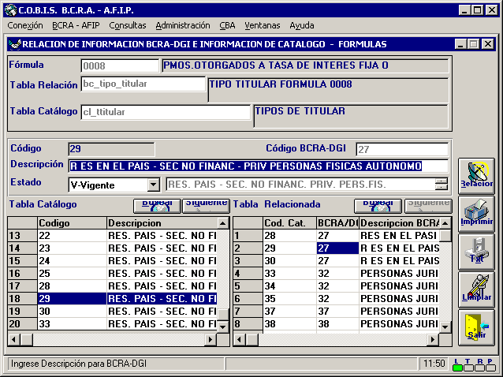

A modo de ejemplo la tabla se encontrará Parametrizada de la siguiente forma:

Cód. de Tarea | Cód. Titular MIS | DESCRIPCION | Tipo Titular BCRA | DESCRIPCION
0008 | 28 | S. Priv. No Fciero P. Físicas – En Relación Depend. | 27 | P. Físicas
0008 | 29 | S. Priv. No Fciero P. Físicas - Autónomos | 27 | P. Físicas
0008 | 30 | S. Priv. No Fciero P. Físicas - Otros | 27 | P. Físicas

- Nota: Se recuerda que los estratos de montos, plazos y el código de moneda serán tomados de la Parametrización general efectuada, por lo que no es necesario repetirla en esta instancia. Sí verificar que la mencionada Parametrización general se haya efectuado oportunamente.

Formulario 0009: Tasas de Interés por Depósitos del Sector Privado No Financiero
Esta fórmula, integrante de las estructuras generales, a través de la cual los distintos módulos dejan la información correspondiente y a partir de allí el módulo BCRA-AFIP elabora cada tarea en particular, requiere que se hayan efectuado las parametrizaciones indicadas dentro de la tarea 0000 - General realizadas bajo el código de fórmula SISCEN.

Efectuadas las parametrizaciones antes comentadas, es necesario en primera instancia definir la fórmula en el sistema, ingresando en número de fórmula, su descripción, periodicidad, frecuencia de aviso antes de la presentación, el nombre del archivo en el cual se generarán los datos, el tipo de archivo (plano) y las fechas a informar y de presentación.

Además el régimen informativo SISCEN incluye la particularidad de necesitar que se defina por cada fórmula o tarea la cantidad de registros máximos que admite, y si las cuentas informativas que se enviarán al B.C.R.A. tienen un orden predefinido o bien es secuencial. Ambos datos se informan en la pantalla habilitada para la definición de Informes. (En este caso las cuentas no van en orden secuencial por lo que se debe seleccionar la opción)

Al efecto se utilizará la pantalla Parametrización de las Fórmulas, que se encuentra en el menú principal dentro de la opción BCRA-AFIP y seleccionando en el menú contextual la primera opción: Definición de Informes.

El layout del front-end es el que se muestra a continuación:
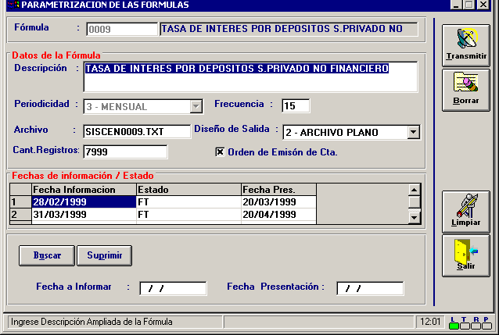

Es necesario además, la primera vez que se utiliza la fórmula, indicarle al sistema cuál fue la última fecha de presentación de la misma. A partir de allí los procesos actualizarán automáticamente la tabla correspondiente. Esto es necesario aunque al momento de Parametrización no se haya emitido ningún informe.

Al efecto se ingresará por el menú principal por la opción Administración y a continuación la opción Ultima Fecha de Información de Fórmulas.

El layout del front-end es el que se muestra a continuación:
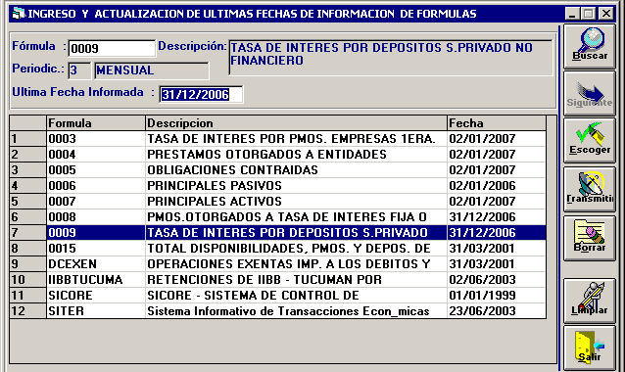

Además de actualizar las tablas bc_datos_formula y bc_fechas, se deberán Parametrizar las estructuras que seguidamente se describen:

- Partidas por Fórmula o Tarea (bc_Partidas_Fórmula)
- Tablas de Relación
- Tipos de Receptor (bc_tipo_titular)(bc_Catrel_Form)

Partidas por Fórmula o Tarea (bc_Partidas_Fórmula)

En esta tabla se deberán Parametrizar solamente las partidas que participen en la información correspondiente a la tarea en cuestión. (Las partidas debieron ser previamente definidas en la Parametrización general bajo el código de fórmula SISCEN, y también se debieron asociar los productos correspondientes a cada una de las partidas)

Al efecto se ingresará por el menú principal por la opción BCRA-AFIP y a continuación la opción SISCEN y luego Parametrización de Cuentas

El layout del front-end es el que se muestra a continuación:
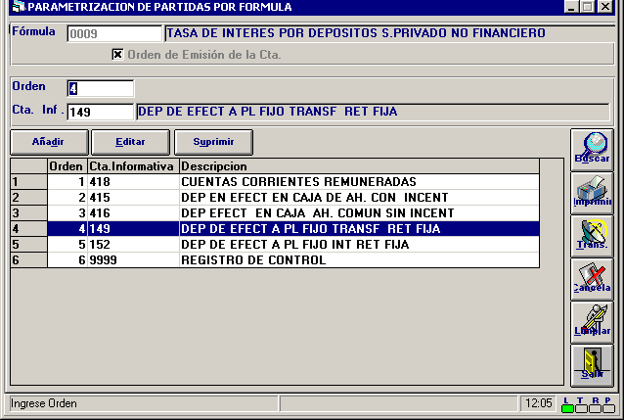
En esta ventana, la opción orden de emisión de cuenta, se encontrará activada en aquellas fórmulas en las cuales en la definición de informes, se haya activado la casilla Orden de emisión de Cuenta. En tal caso el campo Orden será obligatorio, y deberá ingresarse el orden en el cual se deben presentar las cuentas informativas en el archivo que se remite al B.C.R.A., cuando este dispone un ordenamiento distinto al secuencial ascendente en la tarea en cuestión.
A modo de ejemplo la tabla se encontrará Parametrizada de la siguiente forma:

Cód. Fórmula | Orden | Cuenta Informativa | Descripción
0009 | 1 | 418 | Cuentas Corrientes Remuneradas
0009 | 2 | 415 | Cajas de Ahorro Común con Incentivos
0009 | 3 | 416 | Cajas de Ahorro Común sin Incentivos
0009 | 4 | 149 | Plazo Fijo Transferible c/Retribución Fija
0009 | 5 | 152 | Plazo Fijo Intransferible c/Retrib. Fija

Tablas de Relación:
A efectos de la correcta generación de la información y de los códigos que solicita el Ente Rector para las distintas informaciones, y considerando que en algunos casos para una misma situación, en fórmulas distintas, usa diferentes codificaciones, se hace necesario generar tablas de relación que permitan asociar las codificaciones de catálogos con los códigos que solicita en cada caso o fórmula.
Estas relaciones se guardarán en la tabla de catálogos relacionados en el módulo BCRA-AFIP, y contendrán relaciones por fórmula (bc_catrel_form).
Para otras situaciones donde es necesario efectuar relaciones entre las codificaciones utilizadas por la Entidad para adecuarlas a los códigos solicitados por el B.C.R.A. se guardarán en la tabla (bc_catlg_rel).

Tipos de Receptor (bc_tipo_titular)
A través de catálogos relacionados se deberá proceder a Parametrizar los tipos de receptor que deben informarse en esta tarea. Al efecto deberá tomarse de catálogos, aquellos tipos de receptor que correspondan al código o concepto solicitado por el B.C.R.A. para cada una de las tareas del grupo SISCEN
En este caso se deberá proceder a relacionar la tabla cl_ttitular (tipos de Titulares para el régimen SISCEN) de catálogo (M.I.S.) – que deberá contener los códigos en su mayor apertura- con la tabla bc_Tipo_Titular de B.C.R.A.
Al efecto se ingresará por el menú principal por la opción Administración y a continuación la opción Datos Relacionados y en el menú contextual se debe seleccionar la opción Param. Datos Relacionados por Fórmula
En el campo fórmula deberá ingresarse el código de tarea para la cual se aplicará esta relación (0009). Se debe tener en cuenta que el B.C.R.A. solicita en cada tarea una agrupación distinta de los tipos de titulares, en consecuencia esta relación debe efectuarse por tarea o fórmula, efectuando las asociaciones correspondientes en cada caso.
El layout del front-end es el que se muestra a continuación:
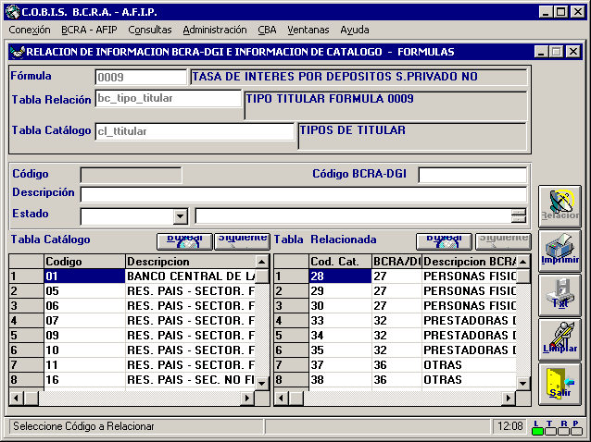

A modo de ejemplo la tabla se encontrará Parametrizada de la siguiente forma:

Cód. de Fórmula | Cód. Titular MIS | DESCRIPCION | Tipo Titular BCRA | DESCRIPCION
0009 | 28 | S. Priv. No Financiero P. Físicas – En Relación de Dependencia | 27 | P. Físicas
0009 | 29 | S. Priv. No Financiero P. Físicas - Autónomos | 27 | P. Físicas
0009 | 30 | S. Priv. No Financiero P. Físicas - Otros | 27 | P. Físicas

- Nota: Se recuerda que los estratos de montos, plazos y el código de moneda serán tomados de la Parametrización general efectuada, por lo que no es necesario repetirla en esta instancia. Sí verificar que la mencionada Parametrización general se haya efectuado oportunamente.

Formulario 0011: Préstamos y Depósitos de Personas Físicas y Jurídicas de los Sectores Privado y Público No Financiero
Esta fórmula, integrante de las estructuras generales, a través de la cual los distintos módulos dejan la información correspondiente y a partir de allí el módulo BCRA-AFIP elabora cada tarea en particular, requiere que se hayan efectuado las parametrizaciones indicadas dentro de la tarea 0000 - General realizadas bajo el código de fórmula SISCEN.
Efectuadas las parametrizaciones antes comentadas, es necesario en primera instancia definir la fórmula en el sistema, ingresando en número de fórmula, su descripción, periodicidad, frecuencia de aviso antes de la presentación, el nombre del archivo en el cual se generarán los datos, el tipo de archivo (plano) y las fechas a informar y de presentación.
Además el régimen informativo SISCEN incluye la particularidad de necesitar que se defina por cada fórmula o tarea la cantidad de registros máximos que admite, y si las cuentas informativas que se enviarán al B.C.R.A. tienen un orden predefinido o bien es secuencial. Ambos datos se informan en la pantalla habilitada para la definición de Informes. (En este caso las cuentas van en orden secuencial por lo que no se debe seleccionar la opción)
Al efecto se utilizará la pantalla Parametrización de las Fórmulas, que se encuentra en el menú principal dentro de la opción BCRA-AFIP y seleccionando en el menú contextual la primera opción: Definición de Informes.
El layout del front-end es el que se muestra a continuación:
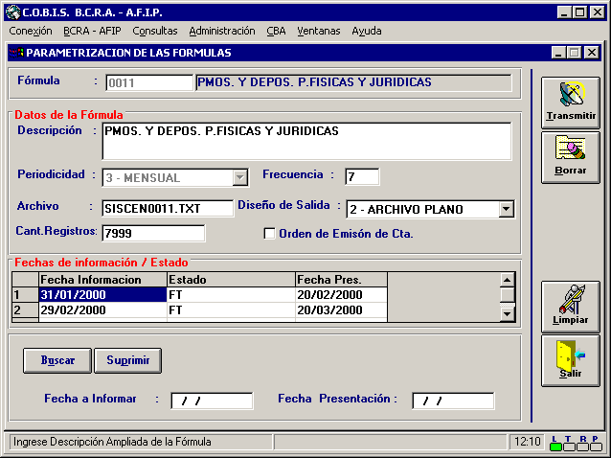
Es necesario además, la primera vez que se utiliza la fórmula, indicarle al sistema cuál fue la última fecha de presentación de la misma. A partir de allí los procesos actualizarán automáticamente la tabla correspondiente. Esto es necesario aunque al momento de Parametrización no se haya emitido ningún informe.
Al efecto se ingresará por el menú principal por la opción Administración y a continuación la opción Ultima Fecha de Información de Fórmulas.

El layout del front-end es el que se muestra a continuación:

Además de actualizar las tablas bc_datos_formula y bc_fechas, se deberán Parametrizar las estructuras que seguidamente se describen:

- Partidas por Fórmula o Tarea (bc_Partidas_Fórmula)
- Tablas de Relación:
- Catálogos Relacionados por Fórmula (bc_Catrel_Form)
- Tipos de Receptor (bc_tipo_titular)
- Cuentas contables para validar información (bc_Valida_Cta)

Partidas por Fórmula o Tarea (bc_Partidas_Fórmula)
En esta tabla se deberán Parametrizar solamente las partidas que participen en la información correspondiente a la tarea en cuestión.
Al efecto se ingresará por el menú principal por la opción BCRA-AFIP y a continuación la opción SISCEN y luego Parametrización de cuentas. El layout del front-end es el que se muestra a continuación:

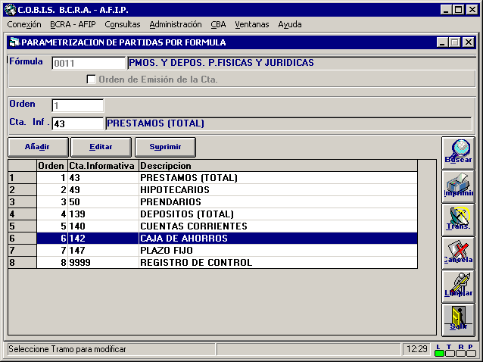
A modo de ejemplo la tabla se encontrará Parametrizada de la siguiente forma:

Cód. Fórmula | Orden | Cuenta Informativa | Descripción
0011 |  | 43 | Préstamos de Efectivo
0011 |  | 49 | Préstamos Hipotecarios
0011 |  | 50 | Préstamos Prendarios
0011 |  | 139 | Total Depósitos de Efectivo
0011 |  | 140 | Cuentas Corrientes
0011 |  | 142 | Cajas de Ahorro
0011 |  | 147 | Plazo Fijo

- Nota: En esta ventana, la opción orden de emisión de cuenta, se encontrará activada en aquellas fórmulas en las cuales en la definición de informes, se haya activado la casilla Orden de emisión de Cuenta. En tal caso el campo Orden será obligatorio, y deberá ingresarse el orden en el cual se deben presentar las cuentas informativas en el archivo que se remite al B.C.R.A., cuando este dispone un ordenamiento distinto al secuencial ascendente en la tarea en cuestión.

Tablas de Relación
A efectos de la correcta generación de la información y de los códigos que solicita el Ente Rector para las distintas informaciones, y considerando que en algunos casos para una misma situación, en fórmulas distintas, usa diferentes codificaciones, se hace necesario generar tablas de relación que permitan asociar las codificaciones de catálogos con los códigos que solicita en cada caso o fórmula.
Estas relaciones se guardarán en la tabla de catálogos relacionados en el módulo BCRA-AFIP, y contendrán relaciones por fórmula (bc_catrel_form).
Para otras situaciones donde es necesario efectuar relaciones entre las codificaciones utilizadas por la Entidad para adecuarlas a los códigos solicitados por el B.C.R.A. se guardarán en la tabla (bc_catlg_rel).
- Catálogos Relacionados por Fórmula (bc_Catrel_Form)
- Tipos de Receptor (bc_tipo_titular)
A través de catálogos relacionados se deberá proceder a Parametrizar los tipos de receptor que deben informarse en esta tarea. Al efecto deberá tomarse de catálogos, aquellos tipos de receptor que correspondan al código o concepto solicitado por el B.C.R.A. para cada una de las tareas del grupo SISCEN
En este caso se deberá proceder a relacionar la tabla cl_ttitular (tipos de Titulares para el régimen SISCEN) de catálogo (M.I.S.) – que deberá contener los códigos en su mayor apertura- con la tabla bc_Tipo_Titular de B.C.R.A.
Al efecto se ingresará por el menú principal por la opción Administración y a continuación la opción Datos Relacionados y en el menú contextual se debe seleccionar la opción Param. Datos Relacionados por Fórmula
En el campo fórmula deberá ingresarse el código de tarea para la cual se aplicará esta relación (0011). Se debe tener en cuenta que el B.C.R.A. solicita en cada tarea una agrupación distinta de los tipos de titulares, en consecuencia esta relación debe efectuarse por tarea o fórmula, efectuando las asociaciones correspondientes en cada caso.
El layout del front-end es el que se muestra a continuación:

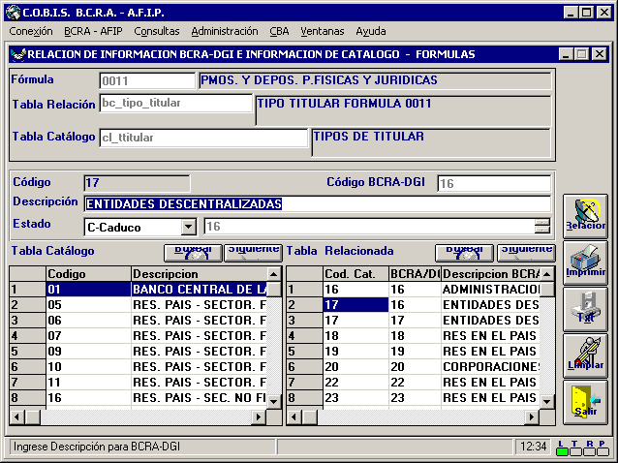

A modo de ejemplo la tabla se encontrará Parametrizada de la siguiente forma:

Cód. Tarea | Cód. Titular MIS | DESCRIPCION | Tipo Titular BCRA | DESCRIPCION
0011 | 16 | Gob. Nac. – Adm. Central | 16 | Gob. Nac. – Adm. Central
0011 | 18 | Gobierno Provincial | 18 | Gobierno Provincial
0011 | 19 | Gobierno Municipal | 19 | Gobierno Municipal
0011 | 28 | S. Priv. No Fciero P. Físicas – En Rel. de Dependencia | 28 | S. Priv. No Fciero P. Físicas – En Rel. de Dependencia
0011 | 29 | S. Priv. No Fciero. P. Físicas Autónomos | 29 | S. Priv. No Fciero P. Físicas Autónomos
0011 | 30 | S. Priv. No Fciero P. Físicas - Otros | 30 | S. Priv. No Fciero P. Físicas - Otros

Tipos de Destino (bc_tipo_destino)
Se debe tener en cuenta que en esta tarea se utilizan los tipos de destino dados por el B.C.R.A. para el régimen SISCEN. Los mismos deberán encontrarse parametrizados de la forma comentada en la Parametrización de la Tarea 0000 - General

Cuentas contables para validar información (bc_Valida_Cta)

Validaciones:
A efectos de efectuar la validación contable de los conceptos informados, se deberá efectuar la asociación de las cuentas contables a los códigos o cuentas informativas que participan en esta tarea.
Al efecto se ingresará por el menú principal por la opción Administración y a continuación la opción Parámetros Generales y en el menú contextual se debe seleccionar la opción Cuentas Contables para la Validación de la Información.

El layout del front-end es el que se muestra a continuación:
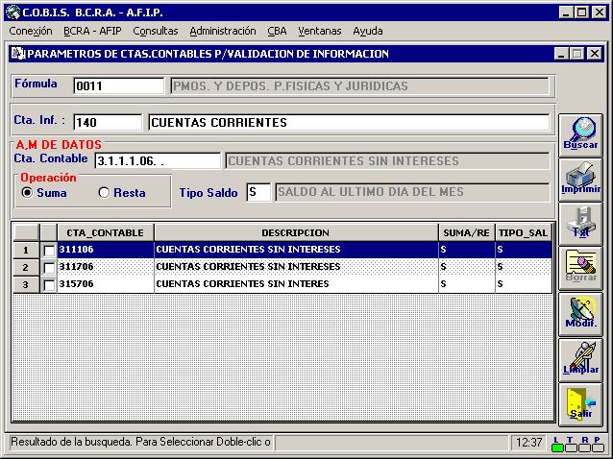

A modo de ejemplo la tabla se encontrará Parametrizada de la siguiente forma:

Cód. Fórmula | Cuenta Inform. | DESCRIPCION | Cuenta Contable | Tipo Saldo | Suma / Resta
0011 | 140 | Cuentas Corrientes | 311.706 | S | S
0011 | 140 | Cuentas Corrientes | 315.406 | S | S
0011 | 140 | Cuentas Corrientes | 315.706 | S | S
0011 | 140 | Cuentas Corrientes | 311.106 | S | S

- Nota: Se recuerda que los Tipos de Destino, serán tomados de la Parametrización general efectuada, por lo que no es necesario repetirla en esta instancia. Sí verificar que la mencionada Parametrización general se haya efectuado oportunamente.

En relación con los códigos de Provincia y de grupo de pertenencia, en el alta del cliente, cuando éste pertenece al sector público, es obligatorio el ingreso del código de provincia y del grupo de pertenencia. Estos datos se guardan en la tabla COBIS .cl_referencias_bcra. Estos campos obligatorios también son contemplados en la migración.

Formulario 0012: Volumen Operativo
Esta fórmula, que cuenta con una estructura en particular por sus características, requiere que se hayan definido previamente las partidas que en ella participan dentro de la tarea 0000 - General realizadas bajo el código de fórmula SISCEN.
Efectuadas las parametrizaciones antes comentadas, es necesario en primera instancia definir la fórmula en el sistema, ingresando en número de fórmula, su descripción, periodicidad, frecuencia de aviso antes de la presentación, el nombre del archivo en el cual se generarán los datos, el tipo de archivo (plano) y las fechas a informar y de presentación.
Además el régimen informativo SISCEN incluye la particularidad de necesitar que se defina por cada fórmula o tarea la cantidad de registros máximos que admite, y si las cuentas informativas que se enviarán al B.C.R.A. tienen un orden predefinido o bien es secuencial. Ambos datos se informan en la pantalla habilitada para la definición de Informes. (En este caso las cuentas no van en orden secuencial por lo que se debe seleccionar la opción).
Al efecto se utilizará la pantalla Parametrización de las Fórmulas, que se encuentra en el menú principal dentro de la opción BCRA-AFIP y seleccionando en el menú contextual la primera opción: Definición de Informes.
El layout del front-end es el que se muestra a continuación:
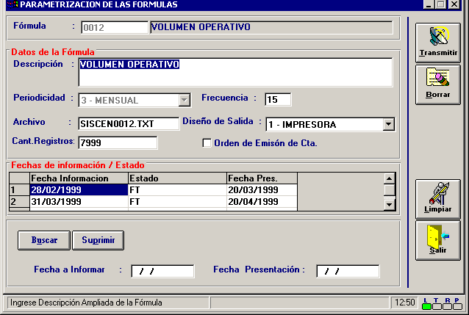
Es necesario además, la primera vez que se utiliza la fórmula, indicarle al sistema cuál fue la última fecha de presentación de la misma. A partir de allí los procesos actualizarán automáticamente la tabla correspondiente. Esto es necesario aunque al momento de Parametrización no se haya emitido ningún informe.
Al efecto se ingresará por el menú principal por la opción Administración y a continuación la opción Ultima Fecha de Información de Fórmulas.

El layout del front-end es el que se muestra a continuación:
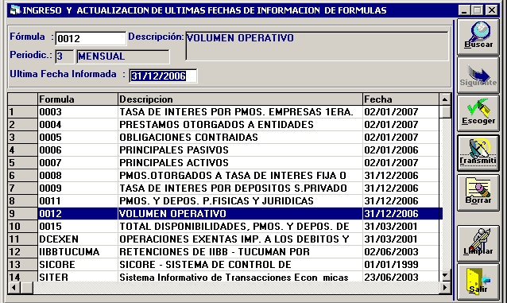
Además de actualizar las tablas bc_datos_formula y bc_fechas, se deberán Parametrizar las estructuras que seguidamente se describen:

- Partidas por Fórmula o Tarea (bc_Partidas_Fórmula)
- Productos a Informar en cada partida (bc_Prod_base)
- Tabla de Catálogos
- Tipos de Origen Fórmula 0012
- Tipos de Transacción Fórmula 0012
- Tablas de Relación
- Tipos de Receptor (bc_tipo_titular)(Bc_Catrel_Form)
- Códigos de Moneda para Tarea 0012 (bc_Moneda_0012)

Partidas por Fórmula o Tarea (bc_Partidas_Fórmula)
En esta tabla se deberán Parametrizar solamente las partidas que participen en la información correspondiente a la tarea en cuestión. (Las partidas debieron ser previamente definidas en la Parametrización general bajo el código de fórmula SISCEN, y también se debieron asociar los productos correspondientes a cada una de las partidas)
Al efecto se ingresará por el menú principal por la opción BCRA-AFIP y a continuación la opción SISCEN y Parametrización de cuentas

El layout del front-end es el que se muestra a continuación:
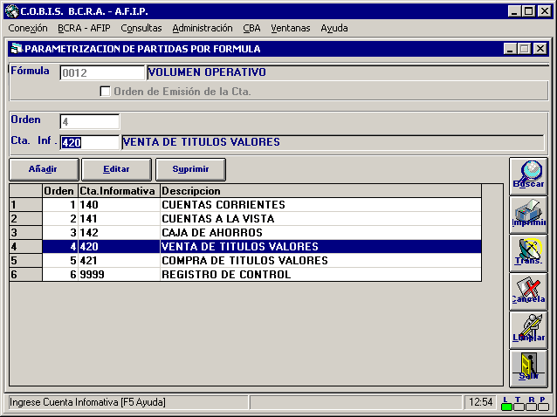
En esta ventana, la opción orden de emisión de cuenta, se encontrará activada en aquellas fórmulas en las cuales en la definición de informes, se haya activado la casilla Orden de emisión de Cuenta. En tal caso el campo Orden será obligatorio, y deberá ingresarse el orden en el cual se deben presentar las cuentas informativas en el archivo que se remite al B.C.R.A., cuando este dispone un ordenamiento distinto al secuencial ascendente en la tarea en cuestión.
A modo de ejemplo la tabla se encontrará Parametrizada de la siguiente forma:

Cód. Fórmula | Cta. Inform. | DESCRIPCION | Orden
0012 | 140 | Depósitos en Cuenta Corriente | 1
0012 | 141 | Depósitos en Cuentas a la Vista | 2
0012 | 142 | Depósitos en Caja de Ahorros | 3
0012 | 422 | Ventas de Moneda Extranjera | 4
0012 | 419 | Compras de Moneda Extranjera | 5
0012 | 420 | Ventas de Títulos Valores | 6
0012 | 421 | Compra de Títulos Valores | 7
0012 | 164 | Ordenes de Pago | 8

Productos a Informar en cada partida (bc_Prod_Base)

Se deberá proceder a Parametrizar, o definir los productos que deben tomar en cuenta cada uno de los módulos para generar el concepto requerido para cada una de las cuentas informativas dadas por el B.C.R.A. para el grupo SISCEN.

Se Parametrizará como tipo de información en tabla – generales – las cuentas informativas que encierran conceptos puntuales, aunque comprendan varios productos de la entidad, como por ejemplo Adelantos. En cambio deberán Parametrizarse como tipo de información en tabla – Totales – las cuentas informativas que comprenden conceptos globales como por ejemplo Total de Prestamos, o Total de depósitos. La opción otros, será utilizada para las tareas que cuenten con una estructura individual como en este caso.

Al efecto se ingresará por el menú principal a la opción BCRA-AFIP y a continuación la opción Parametrización de Productos por Formulas SISCEN

El layout del front-end es el que se muestra a continuación:
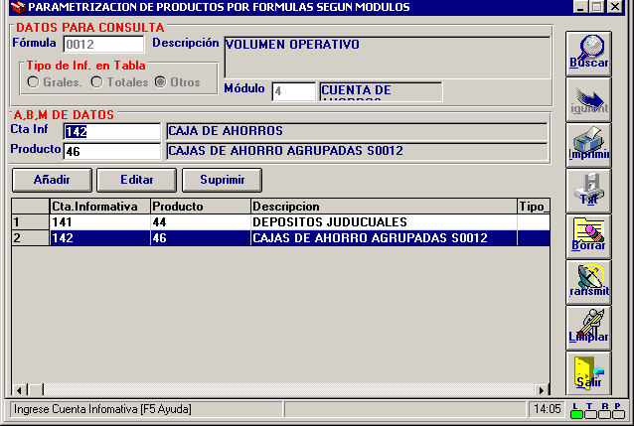

A modo de ejemplo la tabla se encontrará Parametrizada de la siguiente forma:

Cód. Fórmula | Tabla | Módulo | DESCRIPCION | Cód. Prod. | Descripción
0012 | O | 3 | Depósitos en Cuenta Corriente
0012 | O | 3 | Depósitos en cuentas a la vista
0012 | O | 4 | Depósitos en Caja de Ahorros
0012 | O | 12 | Ventas de Moneda Extranjera
0012 | O | 12 | Compras de Moneda Extranjera
0012 | O | 12 | Ventas de Títulos Valores
0012 | O | 12 | Compras de Títulos Valores
0012 | O | 12 | Ordenes de Pago

Parametrización de Catálogos:
En lo que respecta a la generación de la información, se deberán Parametrizar las siguientes tablas de catálogo:

- Tipos de Origen Fórmula 0012 (bc_origen_0012)
- Tipos de Transacción Fórmula 0012 (bc_Transac_0012)

En consecuencia, deberá ingresarse a través del menú principal, por la opción Administración y a continuación la opción Parámetros Generales, y a continuación seleccionar la opción Catálogo del menú contextual.
En dicha pantalla, utilizando la opción desplegable, se deberá seleccionar la tabla a Parametrizar, accediendo por el botón crear para generar nuevos valores de catálogo, y por el botón actualizar cuando sea necesario modificar valores existentes.

Tipos de Origen Fórmula 0012 (en Catálogo COBIS - bc_origen_0012)

En esta tabla de catálogo (código de tipos de origen para la tarea 0012) se ingresarán los códigos de origen determinados para la fórmula en la comunicación “A” 2803 del y su correspondiente descripción
Para acceder a la misma se ingresará a través del menú principal por la opción Administración. En el menú contextual se deberá seleccionar Parámetros Generales y luego la opción Catálogo.
Se seleccionará la tabla de catálogos correspondiente (código de origen fórmula 0012), para lo cual se contará con una tecla de función PF5, que desplegará las tablas de catálogos a efectos se seleccione una de ellas. Seleccionada la tabla correspondiente, presionando el botón buscar se desplegarán los datos existentes en la misma.
.Presionando el botón crear se habilitará una pantalla para el ingreso de nuevos códigos y descripciones. Con el botón actualizar se permitirá la modificación de las descripciones de los códigos existentes o bien cambiar el estado a uno de ellos.
A efectos de dar de alta los códigos, se ingresará a través del front-end habilitado por el botón crear.

El layout del front-end es el que se muestra a continuación:

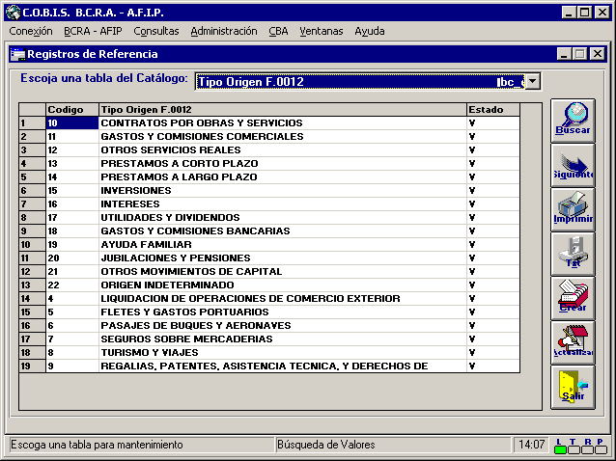

- Botón Crear (Tipo de Origen F. 0012)
Al presionar el botón crear se desplegará la siguiente pantalla a efectos de ingresar los códigos correspondientes:

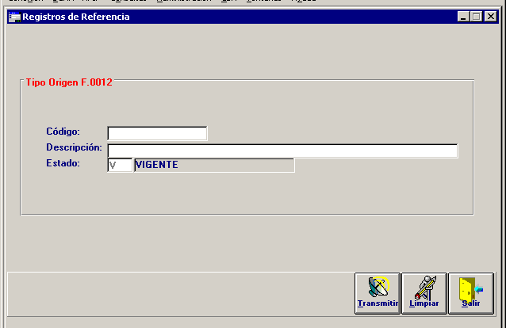

- Botón Actualizar (Tipo de Origen F. 0012)
Al presionar el botón Actualizar se desplegará la siguiente pantalla a efectos de modificar el código seleccionado (con doble click sobre el registro se logra el mismo efecto).
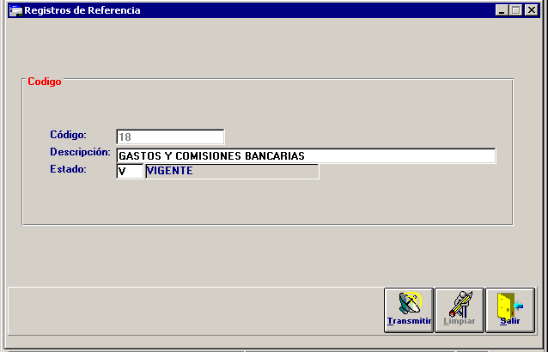

La tabla, a modo de ejemplo, quedará Parametrizada de la siguiente forma:

Tipo Origen 0012 | DESCRIPCION
4 | Liquidación de Operaciones de Comercio Exterior
5 | Fletes y Gastos Portuarios
6 | Pasajes de Buques y Aeronaves

Tipos de Transacción Fórmula 0012 (bc_Transac_0012)

En esta tabla de catálogo (tipos de Transacción para la tarea 0012) se ingresarán los códigos de transacción determinados para la fórmula en la comunicación “A” 2803 del y su correspondiente descripción

A efectos de su Parametrización de deberá proceder de acuerdo a lo comentado para los tipos de origen en el punto anterior.

Se exponen a continuación, a modo de ejemplo, las pantallas correspondientes:
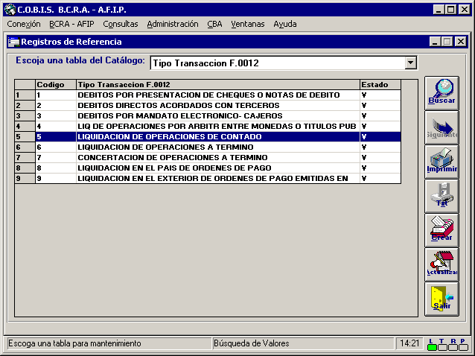

- Botón Crear (Tipo de Transacción F. 0012)
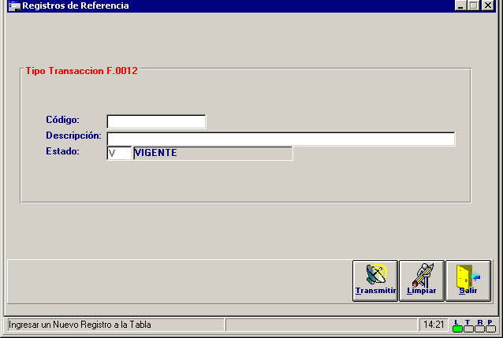

La tabla, a modo de ejemplo, quedará Parametrizada de la siguiente forma:

Tipo Origen 0012 | DESCRIPCION
1 | Débitos por la presentación de cheques o notas de débito
2 | Débitos directos acordados a terceros
3 | Débitos por mandato electrónico, cajeros.

Tablas de Relación:
A efectos de la correcta generación de la información y de los códigos que solicita el Ente Rector para las distintas informaciones, y considerando que en algunos casos para una misma situación, en fórmulas distintas, usa diferentes codificaciones, se hace necesario generar tablas de relación que permitan asociar las codificaciones de catálogos con los códigos que solicita en cada caso o fórmula.
Estas relaciones se guardarán en la tabla de catálogos relacionados en el módulo BCRA-AFIP, y contendrán relaciones por fórmula (bc_catrel_form).
Para otras situaciones donde es necesario efectuar relaciones entre las codificaciones utilizadas por la Entidad para adecuarlas a los códigos solicitados por el B.C.R.A. se guardarán en la tabla (bc_catlg_rel).
- Tipos de Receptor (bc_tipo_titular)(bc_Catrel_Form)
- Códigos de Moneda para Tarea 0012 (bc_Moneda_0012)
- Catálogos Relacionados (bc_Catrel_Form)

Tipos de Receptor (bc_tipo_titular) (bc_Catrel_Form)

A través de catálogos relacionados se deberá proceder a Parametrizar los tipos de receptor que deben informarse en esta tarea. Al efecto deberá tomarse de catálogos, aquellos tipos de receptor que correspondan al código o concepto solicitado por el B.C.R.A. para cada una de las tareas del grupo SISCEN.
En este caso se deberá proceder a relacionar la tabla cl_ttitular (tipos de Titulares para el régimen SISCEN) de catálogo (M.I.S.) – que deberá contener los códigos en su mayor apertura- con la tabla bc_Tipo_Titular de B.C.R.A.
Al efecto se ingresará por el menú principal por la opción Administración y a continuación la opción Datos Relacionados y en el menú contextual se debe seleccionar la opción Param. Datos Relacionados por Fórmula
En el campo fórmula deberá ingresarse el código de tarea para la cual se aplicará esta relación (0012). Se debe tener en cuenta que el B.C.R.A. solicita en cada tarea una agrupación distinta de los tipos de titulares, en consecuencia esta relación debe efectuarse por tarea o fórmula, efectuando las asociaciones correspondientes en cada caso.
El layout del front-end es el que se muestra a continuación:

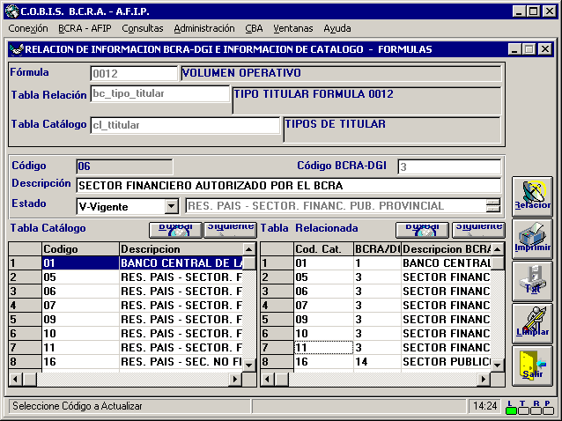

A modo de ejemplo la tabla se encontrará Parametrizada de la siguiente forma:

Cód. de Fórmula | Cód. Titular MIS | DESCRIPCION | Tipo Titular BCRA | DESCRIPCION
0012 | 1 | B.C.R.A. | 1 | B.C.R.A
0012 | 29 | S. Priv. No Financiero P. Físicas – Autónomos | 27 | P. Físicas
0012 | 30 | S. Priv. No Financiero P. Físicas - Otros | 27 | P. Físicas

Códigos de Moneda para Tarea 0012 (bc_Moneda_0012)
En este caso se deberá proceder a relacionar la tabla cl_moneda (tipos de Monedas) de catálogo (M.I.S.) – que deberá contener los códigos en su mayor apertura- con la tabla bc_moneda_0012 de B.C.R.A.
Al efecto se ingresará por el menú principal por la opción Administración y a continuación la opción Datos Relacionados y en el menú contextual se debe seleccionar la opción Param. Datos Relacionados
El layout del front-end es el que se muestra a continuación:
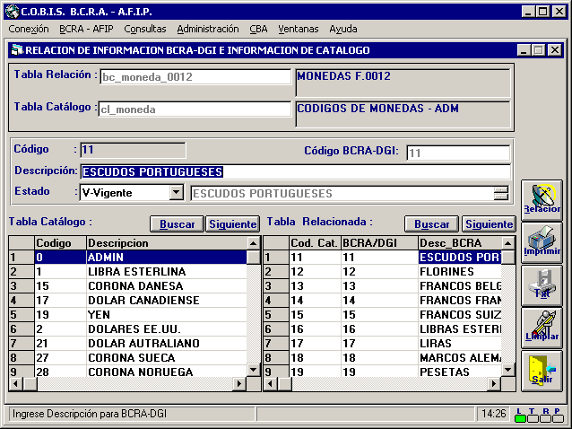

A modo de ejemplo la tabla se encontrará Parametrizada de la siguiente forma:

Tipo Moneda | DESCRIPCION | Cód. Moneda SISCEN BCRA | DESCRIPCION
02 | Moneda Dólar | 10 | Dólares Estadounidenses
04 | Francos Franceses | 14 | Francos Franceses
80 | Moneda Nacional | 1 | Moneda del País

Formulario 0013: Distribución de los Depósitos por Tramos de Monto

Esta fórmula, integrante de las estructuras generales, a través de la cual los distintos módulos dejan la información correspondiente y a partir de allí el módulo BCRA-AFIP elabora cada tarea en particular, requiere que se hayan efectuado las parametrizaciones indicadas dentro de la tarea 0000 - General realizadas bajo el código de fórmula SISCEN.

Efectuadas las parametrizaciones antes comentadas, es necesario en primera instancia definir la fórmula en el sistema, ingresando en número de fórmula, su descripción, periodicidad, frecuencia de aviso antes de la presentación, el nombre del archivo en el cual se generarán los datos, el tipo de archivo (plano) y las fechas a informar y de presentación.

Además el régimen informativo SISCEN incluye la particularidad de necesitar que se defina por cada fórmula o tarea la cantidad de registros máximos que admite, y si las cuentas informativas que se enviarán al B.C.R.A. tienen un orden predefinido o bien es secuencial. Ambos datos se informan en la pantalla habilitada para la definición de Informes. (En este caso las cuentas van en orden secuencial por lo que no se debe seleccionar la opción)

Al efecto se utilizará la pantalla Parametrización de las Fórmulas, que se encuentra en el menú principal dentro de la opción BCRA-AFIP y seleccionando en el menú contextual la primera opción: Definición de Informes

El layout del front-end es el que se muestra a continuación:
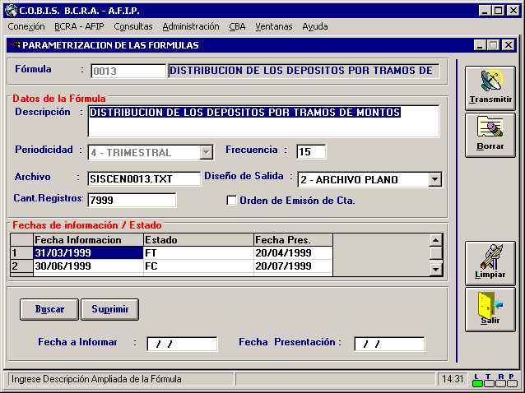

Es necesario además, la primera vez que se utiliza la fórmula, indicarle al sistema cuál fue la última fecha de presentación de la misma. A partir de allí los procesos actualizarán automáticamente la tabla correspondiente. Esto es necesario aunque al momento de Parametrización no se haya emitido ningún informe.

Al efecto se ingresará por el menú principal por la opción Administración y a continuación la opción Ultima Fecha de Información de Fórmulas.
El layout del front-end es el que se muestra a continuación:
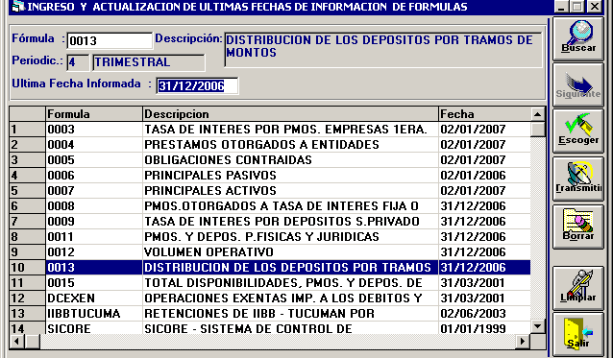
Además de actualizar las tablas bc_datos_formula y bc_fechas, se deberán Parametrizar las estructuras que seguidamente se describen:

- Partidas por Fórmula o Tarea (bc_Partidas_Fórmula)
- Tablas de Relación:
- Catálogos Relacionados por Fórmula (bc_Catrel_Form)
- Cuentas contables para validar información (bc_Valida_Cta)

Partidas por Fórmula o Tarea (bc_Partidas_Fórmula)
En esta tabla deberán Parametrizarse solamente las partidas que participen en la información correspondiente a la tarea en cuestión.
Al efecto se ingresará por el menú principal por la opción BCRA-AFIP y a continuación la opción SISCEN Parametrización de cuentas. El layout del front-end es el que se muestra a continuación:

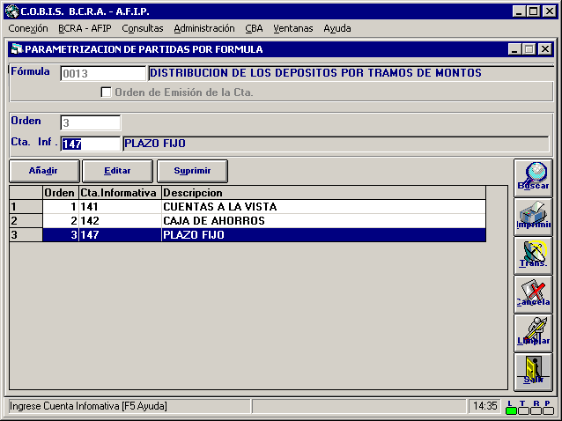

A modo de ejemplo la tabla se encontrará Parametrizada de la siguiente forma:

Cód. Fórmula | Orden | Cuenta Informativa | Descripción
0013 |  | 140 | Cuentas Corrientes
0013 |  | 142 | Caja de Ahorros
0013 |  | 147 | Plazo Fijo

- Nota: En esta ventana, la opción orden de emisión de cuenta, se encontrará activada en aquellas fórmulas en las cuales en la definición de informes, se haya activado la casilla Orden de emisión de Cuenta. En tal caso el campo Orden será obligatorio, y deberá ingresarse el orden en el cual se deben presentar las cuentas informativas en el archivo que se remite al B.C.R.A., cuando este dispone un ordenamiento distinto al secuencial ascendente en la tarea en cuestión.

Tablas de Relación:
A efectos de la correcta generación de la información y de los códigos que solicita el Ente Rector para las distintas informaciones, y considerando que en algunos casos para una misma situación, en fórmulas distintas, usa diferentes codificaciones, se hace necesario generar tablas de relación que permitan asociar las codificaciones de catálogos con los códigos que solicita en cada caso o fórmula.
Estas relaciones se guardarán en la tabla de catálogos relacionados en el módulo BCRA-AFIP, y contendrán relaciones por fórmula (bc_catrel_form).
Para otras situaciones donde es necesario efectuar relaciones entre las codificaciones utilizadas por la Entidad para adecuarlas a los códigos solicitados por el B.C.R.A. se guardarán en la tabla (bc_catlg_rel).

- Catálogos Relacionados por Fórmula (bc_Catrel_Form)
- Tipos de Receptor (bc_tipo_titular)

A través de catálogos relacionados se deberá proceder a Parametrizar los tipos de receptor que deben informarse en esta tarea. Al efecto deberá tomarse de catálogos, aquellos tipos de receptor que correspondan al código o concepto solicitado por el B.C.R.A. para cada una de las tareas del grupo SISCEN.
En este caso se deberá proceder a relacionar la tabla cl_ttitular (tipos de Titulares para el régimen SISCEN) de catálogo (M.I.S.) – que deberá contener los códigos en su mayor apertura- con la tabla bc_Tipo_Titular de B.C.R.A.
Al efecto se ingresará por el menú principal por la opción Administración y a continuación la opción Datos Relacionados y en el menú contextual se debe seleccionar la opción Param. Datos Relacionados por Fórmula
En el campo fórmula deberá ingresarse el código de tarea para la cual se aplicará esta relación (0013). Se debe tener en cuenta que el B.C.R.A. solicita en cada tarea una agrupación distinta de los tipos de titulares, en consecuencia esta relación debe efectuarse por tarea o fórmula, efectuando las asociaciones correspondientes en cada caso.

El layout del front-end es el que se muestra a continuación:

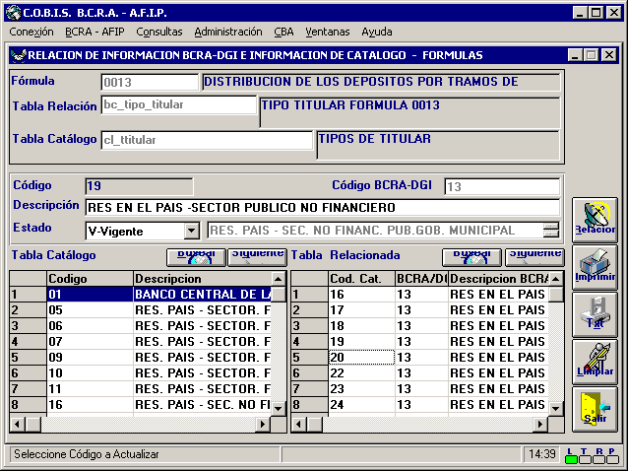

A modo de ejemplo la tabla se encontrará Parametrizada de la siguiente forma:

Cód. de Fórmula | Cód. Titular MIS | DESCRIPCION | Tipo Titular BCRA | DESCRIPCION
0013 | 16 | Gob. Nac. – Adm. Central | 13 | S. Público No Financiero
0013 | 18 | Gobierno Provincial | 13 | S. Público No Financiero
0013 | 19 | Gobierno Municipal | 13 | S. Público No Financiero
0013 | 28 | S. Priv. No Financiero P. Físicas – En Rel. de Dependencia | 27 | Personas Físicas
0013 | 29 | S. Priv. No Financiero P. Físicas Autónomos | 27 | Personas Físicas
0013 | 30 | S. Priv. No Financiero P. Físicas - Otros | 27 | Personas Físicas

Cuentas contables para validar información (bc_Valida_Cta)

Validaciones:
A efectos de efectuar la validación contable de los conceptos informados, se deberá efectuar la asociación de las cuentas contables a los códigos o cuentas informativas que participan en esta tarea.
Al efecto se ingresará por el menú principal por la opción Administración y a continuación la opción Parámetros Generales y en el menú contextual se debe seleccionar la opción Cuentas Contables para la Validación de la Información.
El layout del front-end es el que se muestra a continuación:
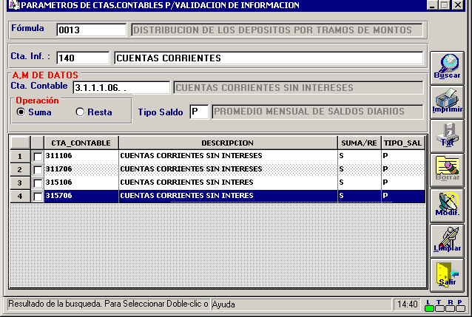
A modo de ejemplo la tabla se encontrará Parametrizada de la siguiente forma:

Cód. Fórmula | Cuenta Inform. | DESCRIPCION | Cuenta Contable | Tipo Saldo | Suma / Resta
0013 | 140 | Cuentas Corrientes | 311.706 | S | S
0013 | 140 | Cuentas Corrientes | 315.406 | S | S
0013 | 140 | Cuentas Corrientes | 315.706 | S | S
0013 | 140 | Cuentas Corrientes | 311.106 | S | S
- Nota: Se recuerda que los estratos de montos, plazos y el código de moneda serán tomados de la Parametrización general efectuada, por lo que no es necesario repetirla en esta instancia. Sí verificar que la mencionada Parametrización general se haya efectuado oportunamente.

Formulario 0014: Préstamos a Residentes en el País Clasificados por la Actividad Económica Principal del Receptor
Esta fórmula, integrante de las estructuras generales, a través de la cual los distintos módulos dejan la información correspondiente y a partir de allí el módulo BCRA-AFIP elabora cada tarea en particular, requiere que se hayan efectuado las parametrizaciones indicadas dentro de la tarea 0000 - General realizadas bajo el código de fórmula SISCEN.
Efectuadas las parametrizaciones antes comentadas, es necesario en primera instancia definir la fórmula en el sistema, ingresando en número de fórmula, su descripción, periodicidad, frecuencia de aviso antes de la presentación, el nombre del archivo en el cual se generarán los datos, el tipo de archivo (plano) y las fechas a informar y de presentación.
Además el régimen informativo SISCEN incluye la particularidad de necesitar que se defina por cada fórmula o tarea la cantidad de registros máximos que admite, y si las cuentas informativas que se enviarán al B.C.R.A. tienen un orden predefinido o bien es secuencial. Ambos datos se informan en la pantalla habilitada para la definición de Informes. (En este caso las cuentas van en orden secuencial por lo que no se debe seleccionar la opción).
Al efecto se utilizará la pantalla Parametrización de las Fórmulas, que se encuentra en el menú principal dentro de la opción BCRA-AFIP y seleccionando en el menú contextual la primer opción Definición de Informes

El layout del front-end es el que se muestra a continuación:

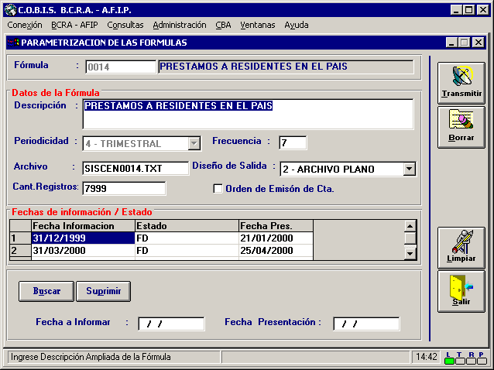

Es necesario además, la primera vez que se utiliza la fórmula, indicarle al sistema cuál fue la última fecha de presentación de la misma. A partir de allí los procesos actualizarán automáticamente la tabla correspondiente. Esto es necesario aunque al momento de Parametrización no se haya emitido ningún informe.

Al efecto se ingresará por el menú principal por la opción Administración y a continuación la opción Ultima Fecha de Información de Fórmulas.

El layout del front-end es el que se muestra a continuación:
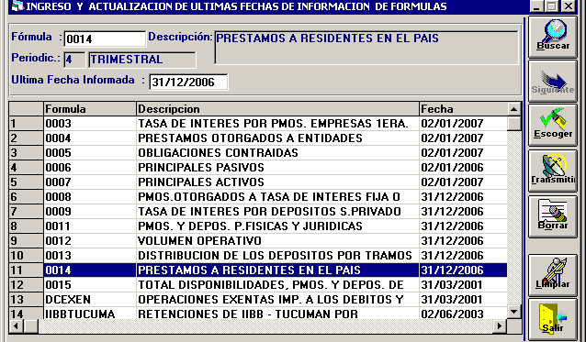
Además de actualizar las tablas bc_datos_formula y bc_fechas, se deberán Parametrizar las estructuras que seguidamente se describen:
- Partidas por Fórmula o Tarea (bc_Partidas_Fórmula)
- Tablas de Relación:
- Catálogos Relacionados (bc_Catlg_rel)
- Cuentas contables para validar información (bc_Valida_Cta)

Partidas por Fórmula o Tarea (bc_Partidas_Fórmula)
En esta tabla deberán Parametrizarse solamente las partidas que participen en la información correspondiente a la tarea en cuestión.
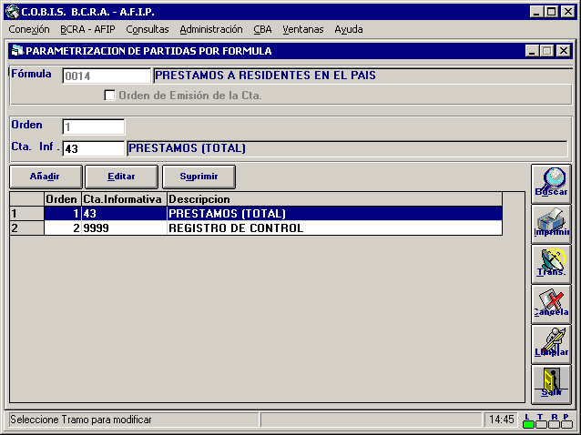

Al efecto se ingresará por el menú principal por la opción BCRA-AFIP y a continuación la opción SISCEN Parametrización de cuentas. El layout del front-end es el que se muestra a continuación:

Cód. Fórmula | Cta. Inform. | DESCRIPCION | Orden
0014 | 43 | Total Préstamos
- Nota: En esta ventana, la opción orden de emisión de cuenta, se encontrará activada en aquellas fórmulas en las cuales en la definición de informes, se haya activado la casilla Orden de emisión de Cuenta. En tal caso el campo Orden será obligatorio, y deberá ingresarse el orden en el cual se deben presentar las cuentas informativas en el archivo que se remite al B.C.R.A., cuando este dispone un ordenamiento distinto al secuencial ascendente en la tarea en cuestión.

Tablas de Relación:
A efectos de la correcta generación de la información y de los códigos que solicita el Ente Rector para las distintas informaciones, y considerando que en algunos casos para una misma situación, en fórmulas distintas, usa diferentes codificaciones, se hace necesario generar tablas de relación que permitan asociar las codificaciones de catálogos con los códigos que solicita en cada caso o fórmula.

Estas relaciones se guardarán en la tabla de catálogos relacionados en el módulo BCRA-AFIP, y contendrán relaciones por fórmula (bc_catrel_form).
Para otras situaciones donde es necesario efectuar relaciones entre las codificaciones utilizadas por la Entidad para adecuarlas a los códigos solicitados por el B.C.R.A. se guardarán en la tabla (bc_catlg_rel).
- Catálogos Relacionados (bc_Catlg_rel)
- Códigos de Actividad (bc_actividad_SISCEN)
A través de catálogos relacionados se deberá proceder a Parametrizar los códigos de actividad que deben informarse en este régimen (SISCEN). Al efecto deberá tomarse de catálogos, aquellos códigos de actividad que correspondan al código de actividad que deba informarse a través de este régimen.
En este caso se deberá proceder a relacionar la tabla cl_actividad (códigos de actividad de los clientes) de catálogo (M.I.S.) – que deberá contener los códigos en su mayor apertura- con la tabla bc_actividad_SISCEN de B.C.R.A.
Al efecto se ingresará por el menú principal a la opción Administración y a continuación la opción Datos Relacionados, y en el menú contextual se deberá seleccionar la opción Param. Datos Relacionados.

El layout del front-end es el que se muestra a continuación:
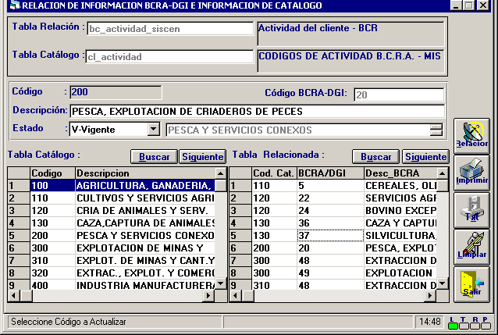
A modo de ejemplo la tabla se encontrará Parametrizada de la siguiente forma:

Cód. Actividad MIS | DESCRIPCION | Cód. Actividad SISCEN | DESCRIPCION
07 | Yerba Mate | 16 | Plantas para preparar bebidas
08 | Tabaco | 17 | Tabaco

Código de Provincia:
En la tabla cl_provincia del módulo M.I.S., deberán encontrarse parametrizados los valores de los códigos de provincia según lo indicado por el B.C.R.A. en la Tabla T-0009 – Identificación de las Provincias de la república Argentina -, correspondientes a la provincia (o zona en el caso de la Provincia de Buenos Aires) en la que esté ubicada la caso o filial. Para este régimen informativo se capturarán los datos correspondientes de dicha tabla.

Código de Moneda:
Se recuerda que el código de moneda será tomado de la Parametrización general efectuada, por lo que no es necesario repetirla en esta instancia. Sí verificar que la mencionada Parametrización general se haya efectuado oportunamente.

Cuentas contables para validar información (bc_Valida_Cta)

Validaciones:
A efectos de efectuar la validación contable de los conceptos informados, se deberá efectuar la asociación de las cuentas contables a los códigos o cuentas informativas que participan en esta tarea.
Al efecto se ingresará por el menú principal por la opción Administración y a continuación la opción Parámetros Generales y en el menú contextual se debe seleccionar la opción Cuentas Contables para la Validación de la Información.

El layout del front-end es el que se muestra a continuación:

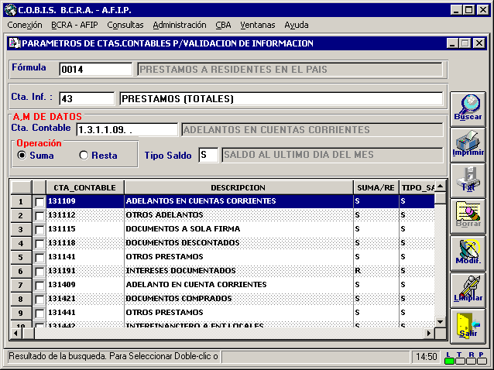
A modo de ejemplo la tabla se encontrará Parametrizada de la siguiente forma:

Cód. Fórmula | Cuenta Inform | DESCRIPCION | Cuenta Contable | Tipo Saldo | Suma / Resta
0014 | 43 | Total Préstamos | 13 | S | S
0014 | 43 | Total Préstamos | 131.491 | S | R
0014 | 43 | Total Préstamos | 131.501 | S | R

Formulario 0015: Total de Disponibilidades, Préstamos y Depósitos de Efectivo de Cada Casa o Filial Financiera
Esta fórmula, integrante de las estructuras generales, a través de la cual los distintos módulos dejan la información correspondiente y a partir de allí el módulo BCRA-AFIP elabora cada tarea en particular, requiere que se hayan efectuado las parametrizaciones indicadas dentro de la tarea 0000 - General realizadas bajo el código de fórmula SISCEN.

Efectuadas las parametrizaciones antes comentadas, es necesario en primera instancia definir la fórmula en el sistema, ingresando en número de fórmula, su descripción, periodicidad, frecuencia de aviso antes de la presentación, el nombre del archivo en el cual se generarán los datos, el tipo de archivo (plano) y las fechas a informar y de presentación.

Además el régimen informativo SISCEN incluye la particularidad de necesitar que se defina por cada fórmula o tarea la cantidad de registros máximos que admite, y si las cuentas informativas que se enviarán al B.C.R.A. tienen un orden predefinido o bien es secuencial. Ambos datos se informan en la pantalla habilitada para la definición de Informes. (En este caso las cuentas van en orden secuencial por lo que no se debe seleccionar la opción)

Al efecto se utilizará la pantalla Parametrización de las Fórmulas, que se encuentra en el menú principal dentro de la opción BCRA-AFIP y seleccionando en el menú contextual la primera opción: Definición de Informes

El layout del front-end es el que se muestra a continuación:
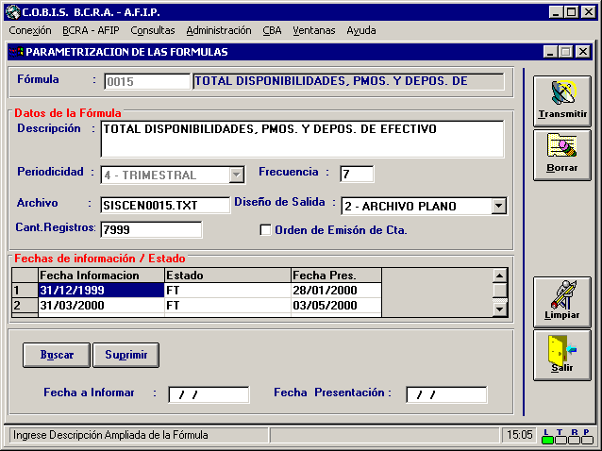

Es necesario además, la primera vez que se utiliza la fórmula, indicarle al sistema cuál fue la última fecha de presentación de la misma. A partir de allí los procesos actualizarán automáticamente la tabla correspondiente. Esto es necesario aunque al momento de Parametrización no se haya emitido ningún informe.
Al efecto se ingresará por el menú principal por la opción Administración y a continuación la opción Ultima Fecha de Información de Fórmulas.
El layout del front-end es el que se muestra a continuación:
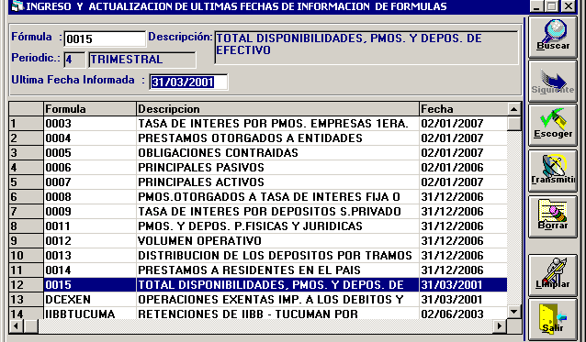
Además de actualizar las tablas bc_datos_formula y bc_fechas, se deberán Parametrizar las estructuras que seguidamente se describen:

- Partidas por Fórmula o Tarea (bc_Partidas_Fórmula)
- Cuentas contables para Búsqueda de información (bc_Valida_Cta)

- Tablas de Relación:
- Catálogos Relacionados por Fórmula (bc_Catrel_Form)
- Cuentas contables para validar información (bc_Valida_Cta)

Partidas por Fórmula o Tarea (bc_Partidas_Fórmula)
En esta tabla deberán Parametrizarse solamente las partidas que participen en la información correspondiente a la tarea en cuestión.
Al efecto se ingresará por el menú principal por la opción BCRA-AFIP y a continuación la opción SISCEN y luego Parametrización de cuentas. El layout del front-end es el que se muestra a continuación:
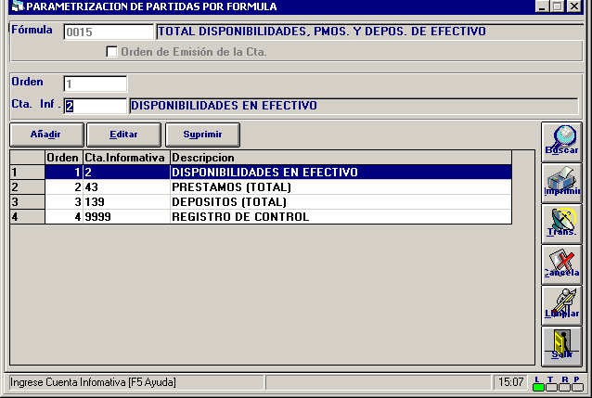

A modo de ejemplo la tabla se encontrará Parametrizada de la siguiente forma:

Cód. Fórmula | Orden | Cuenta Informativa | Descripción
0015 |  | 2 | Disponibilidades en Efectivo
0015 |  | 43 | Total de Préstamos
0015 |  | 139 | Total de Depósitos

- Nota: En esta ventana, la opción orden de emisión de cuenta, se encontrará activada en aquellas fórmulas en las cuales en la definición de informes, se haya activado la casilla Orden de emisión de Cuenta. En tal caso el campo Orden será obligatorio, y deberá ingresarse el orden en el cual se deben presentar las cuentas informativas en el archivo que se remite al B.C.R.A., cuando este dispone un ordenamiento distinto al secuencial ascendente en la tarea en cuestión.

Cuentas contables para Búsqueda de información (bc_Valida_Cta)
Como parte de la información de esta tarea surge de la contabilidad (Disponibilidades en Efectivo) es necesario efectuar la Parametrización correspondiente a efectos de obtener la información necesaria.
En esta tabla deberán Parametrizarse solamente las partidas que participen en la información correspondiente a la tarea en cuestión.
Al efecto se ingresará por el menú principal por la opción Administración y a continuación la opción Parámetros Generales y en el menú contextual se debe seleccionar la opción Cuentas Contables p/ Búsqueda de Inf.
El layout del front-end es el que se muestra a continuación:
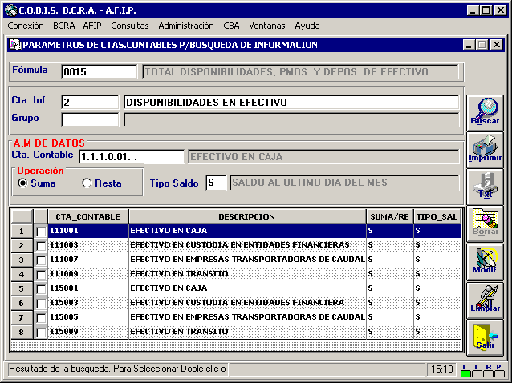
A modo de ejemplo la tabla se encontrará Parametrizada de la siguiente forma:

Cód. Fórmula | Cuenta Inform. | DESCRIPCION | Cuenta Contable | Tipo Saldo | Suma / Resta
0015 | 2 | Disponibilidades | 111.001 | S | S
0015 | 2 | Disponibilidades | 111.003 | S | S
0015 | 2 | Disponibilidades | 111.009 | S | S
0015 | 2 | Disponibilidades | 115.001 | S | S

Tablas de Relación:
A efectos de la correcta generación de la información y de los códigos que solicita el Ente Rector para las distintas informaciones, y considerando que en algunos casos para una misma situación, en fórmulas distintas, usa diferentes codificaciones, se hace necesario generar tablas de relación que permitan asociar las codificaciones de catálogos con los códigos que solicita en cada caso o fórmula.
Estas relaciones se guardarán en la tabla de catálogos relacionados en el módulo BCRA-AFIP, y contendrán relaciones por fórmula (bc_catrel_form).
Para otras situaciones donde es necesario efectuar relaciones entre las codificaciones utilizadas por la Entidad para adecuarlas a los códigos solicitados por el B.C.R.A. se guardarán en la tabla (bc_catlg_rel).

- Catálogos Relacionados por Fórmula (bc_Catrel_Form)
- Tipos de Receptor (bc_tipo_titular)

A través de catálogos relacionados se deberá proceder a Parametrizar los tipos de receptor que deben informarse en esta tarea. Al efecto deberá tomarse de catálogos, aquellos tipos de receptor que correspondan al código o concepto solicitado por el B.C.R.A. para cada una de las tareas del grupo SISCEN

En este caso se deberá proceder a relacionar la tabla cl_ttitular (tipos de Titulares para el régimen SISCEN) de catálogo (M.I.S.) – que deberá contener los códigos en su mayor apertura- con la tabla bc_Tipo_Titular de B.C.R.A.

Al efecto se ingresará por el menú principal por la opción Administración y a continuación la opción Datos Relacionados y en el menú contextual se debe seleccionar la opción Param. Datos Relacionados por Fórmula

En el campo fórmula deberá ingresarse el código de tarea para la cual se aplicará esta relación (0015). Se debe tener en cuenta que el B.C.R.A. solicita en cada tarea una agrupación distinta de los tipos de titulares, en consecuencia esta relación debe efectuarse por tarea o fórmula, efectuando las asociaciones correspondientes en cada caso.

El layout del front-end es el que se muestra a continuación:
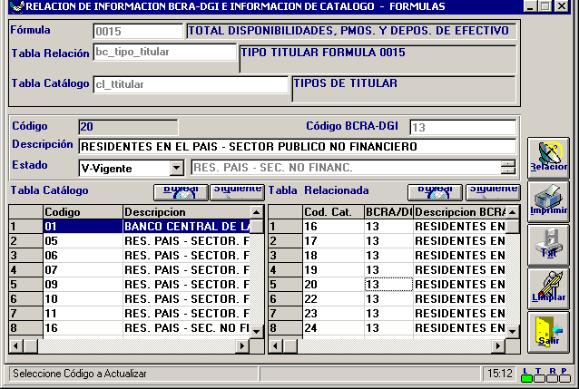

A modo de ejemplo la tabla se encontrará Parametrizada de la siguiente forma:

Cód. de Fórmula | Cód. Titular MIS | DESCRIPCION | Tipo Titular BCRA | DESCRIPCION
0015 | 16 | Gob. Nac. – Adm. Central | 13 | S. Público No Financiero
0015 | 18 | Gobierno Provincial | 13 | S. Público No Financiero
0015 | 19 | Gobierno Municipal | 13 | S. Público No Financiero
0015 | 28 | Sector Privado No Financiero Personas Físicas – En Relación de Dependencia | 27 | Personas Físicas
0015 | 29 | Sector Privado No Financiero Personas Físicas Autónomos | 27 | Personas Físicas
0015 | 30 | Sector Privado No Financiero Personas Físicas - Otros | 27 | Personas Físicas

Códigos de Sucursal Asignados por el B.C.R.A.:
A efectos de poder convertir los códigos de oficina dejados por los módulos, al código de oficina asignado por el B.C.R.A. para las fórmulas SISCEN, y particularmente a su utilización en la tarea 0015, se deberá Parametrizar la relación entre los Códigos de Sucursal u Oficina utilizados en Admin, y los que el B.C.R.A. ha definido para esta información.

En consecuencia se efectuará la relación entre las tablas Cl_oficina de catálogo, y los códigos oficina o filial que genéricamente se utilizan en el régimen informativo SISCEN. - en tabla – bc_sucursal_bcra – Estos códigos serán comunicados por el ente rector vía staff a cada entidad.

Al efecto se ingresará por el menú principal a la opción Administración y a continuación la opción Datos Relacionados, y en el menú contextual se deberá seleccionar la opción Param. Datos Relacionados.

.El layout del front-end es el que se muestra a continuación:
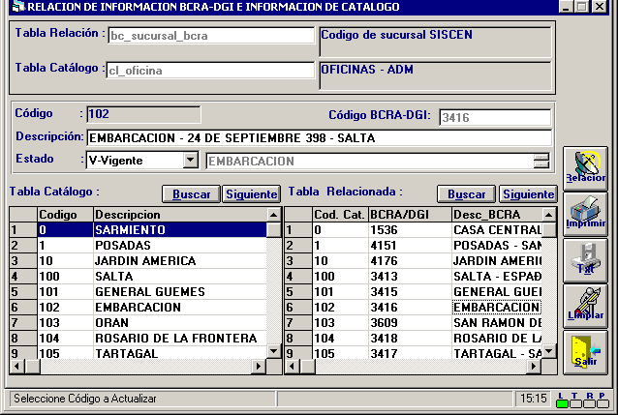

A modo de ejemplo la tabla se encontrará Parametrizada de la siguiente forma:

Cód. Oficina | DESCRIPCION | Cód. Oficina BCRA | DESCRIPCION
0 | Casa Central | 0000 | Casa Central

Cuentas contables para validar información (bc_Valida_Cta)

Validaciones:
Para efectuar la validación contable de los conceptos informados, se deberá efectuar la asociación de las cuentas contables a los códigos o cuentas informativas que participan en esta tarea.

Al efecto se ingresará por el menú principal por la opción Administración y a continuación la opción Parámetros Generales y en el menú contextual se debe seleccionar la opción Cuentas Contables para la Validación de la Información

El layout del front-end es el que se muestra a continuación:
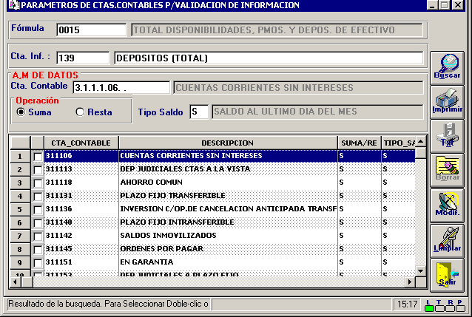
A modo de ejemplo la tabla se encontrará Parametrizada de la siguiente forma:

Cód. Fórmula | Cuenta Inform. | DESCRIPCION | Cuenta Contable | Tipo Saldo | Suma / Resta
0015 | 43 | Total Préstamos | 13 | S | S
0015 | 43 | Total Préstamos | 131.491 | S | R
0015 | 43 | Total Préstamos | 131.501 | S | R

Códigos de Oficina asignados por el B.C.R.A.:
Es de destacar que, a efectos de contar con el código de sucursal asignado por el B.C.R.A., el mismo deberá encontrarse cargado en la tabla cb_Relofi del módulo Contabilidad, donde los campos r_ofadmin contendrán el código de oficina del Admin y el campo r_ofconta el código asignado por el B.C.R.A. a cada sucursal del banco. Para actualizarlas se deberá ingresar por la pantalla Carga de Oficinas del módulo Contabilidad y consignar el valor correspondiente en el campo Cód. BCRA
- Nota: Se recuerda que los estratos de montos, plazos y el código de moneda serán tomados de la Parametrización general efectuada, por lo que no es necesario repetirla en esta instancia. Sí verificar que la mencionada Parametrización general se haya efectuado oportunamente.

Formulario 0016: Préstamos y Depósitos de Efectivo del Sector. Privado No Financiero, Clasificados por provincias según Ubicación Geográfica de la Casa o Filial Financiera.
Esta fórmula, integrante de las estructuras generales, a través de la cual los distintos módulos dejan la información correspondiente y a partir de allí el módulo BCRA-AFIP elabora cada tarea en particular, requiere que se hayan efectuado las parametrizaciones indicadas dentro de la tarea 0000 - General realizadas bajo el código de fórmula SISCEN.
Efectuadas las parametrizaciones antes comentadas, es necesario en primera instancia definir la fórmula en el sistema, ingresando en número de fórmula, su descripción, periodicidad, frecuencia de aviso antes de la presentación, el nombre del archivo en el cual se generarán los datos, el tipo de archivo (plano) y las fechas a informar y de presentación.
Además el régimen informativo SISCEN incluye la particularidad de necesitar que se defina por cada fórmula o tarea la cantidad de registros máximos que admite, y si las cuentas informativas que se enviarán al B.C.R.A. tienen un orden predefinido o bien es secuencial. Ambos datos se informan en la pantalla habilitada para la definición de Informes. (En este caso las cuentas no van en orden secuencial, por lo que se debe seleccionar la opción)
Al efecto se utilizará la pantalla Parametrización de las Fórmulas, que se encuentra en el menú principal dentro de la opción BCRA-AFIP y seleccionando en el menú contextual la primera opción: Definición de Informes
El layout del front-end es el que se muestra a continuación:
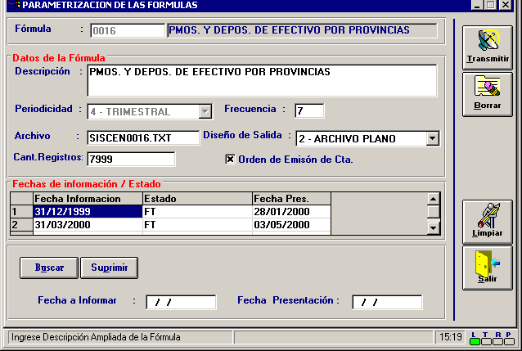
Es necesario además, la primera vez que se utiliza la fórmula, indicarle al sistema cuál fue la última fecha de presentación de la misma. A partir de allí los procesos actualizarán automáticamente la tabla correspondiente. Esto es necesario aunque al momento de Parametrización no se haya emitido ningún informe.
Al efecto se ingresará por el menú principal por la opción Administración y a continuación la opción Ultima Fecha de Información de Fórmulas.
El layout del front-end es el que se muestra a continuación:
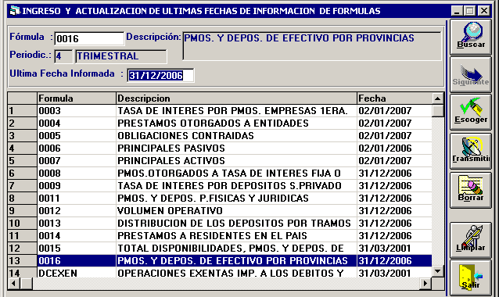
Además de actualizar las tablas bc_datos_formula y bc_fechas, se deberán Parametrizar las estructuras que seguidamente se describen:
- Partidas por Fórmula o Tarea (bc_Partidas_Fórmula)
- Tablas de Relación:
- Tipos de Receptor (bc_tipo_titular)(Bc_Catrel_Form)
- Cuentas contables para validar información (bc_Valida_Cta)

Partidas por Fórmula o Tarea (bc_Partidas_Fórmula)
En esta tabla deberán Parametrizarse solamente las partidas que participen en la información correspondiente a la tarea en cuestión.
Al efecto se ingresará por el menú principal por la opción BCRA-AFIP y a continuación la opción SISCEN y luego Parametrización de cuentas. El layout del front-end es el que se muestra a continuación:
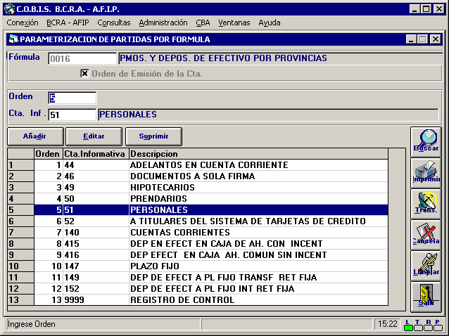

Cód. Fórmula | Cta. Inform. | DESCRIPCION | Orden
0016 | 44 | Adelantos en Cuenta Corriente | 1
0016 | 46 | Documentos a sola Firma | 2
0016 | 49 | Hipotecarios | 3
0016 | 50 | Prendarios | 4
0016 | 51 | Personales | 5
0016 | 52 | A Titulares del Sistema de Tarjetas de Crédito | 6
0016 | 140 | Depósitos en Cuenta Corriente | 7
0016 | 415 | Cajas de Ahorros Común con Incentivos | 8
0016 | 416 | Cajas de Ahorro Común sin Incentivos | 9
0016 | 149 | Plazo Fijo Transferible con Retribución Fija | 10
0016 | 152 | Plazo Fijo Intransferible con Retribución Fija | 11

- Nota: En esta ventana, la opción orden de emisión de cuenta, se encontrará activada en aquellas fórmulas en las cuales en la definición de informes, se haya activado la casilla Orden de emisión de Cuenta. En tal caso el campo Orden será obligatorio, y deberá ingresarse el orden en el cual se deben presentar las cuentas informativas en el archivo que se remite al B.C.R.A., cuando este dispone un ordenamiento distinto al secuencial ascendente en la tarea en cuestión.

Tablas de Relación:
A efectos de la correcta generación de la información y de los códigos que solicita el Ente Rector para las distintas informaciones, y considerando que en algunos casos para una misma situación, en fórmulas distintas, usa diferentes codificaciones, se hace necesario generar tablas de relación que permitan asociar las codificaciones de catálogos con los códigos que solicita en cada caso o fórmula.
Estas relaciones se guardarán en la tabla de catálogos relacionados en el módulo BCRA-AFIP, y contendrán relaciones por fórmula (bc_catrel_form).
Para otras situaciones donde es necesario efectuar relaciones entre las codificaciones utilizadas por la Entidad para adecuarlas a los códigos solicitados por el B.C.R.A. se guardarán en la tabla (bc_catlg_rel).
- bc_Catrel_Form
- Tipos de Receptor (bc_tipo_titular)

A través de catálogos relacionados se deberá proceder a Parametrizar los tipos de receptor que deben informarse en esta tarea. Al efecto deberá tomarse de catálogos, aquellos tipos de receptor que correspondan al código o concepto solicitado por el B.C.R.A. para cada una de las tareas del grupo SISCEN.
En este caso se deberá proceder a relacionar la tabla cl_ttitular (tipos de Titulares para el régimen SISCEN) de catálogo (M.I.S.) – que deberá contener los códigos en su mayor apertura- con la tabla bc_Tipo_Titular de B.C.R.A.
Al efecto se ingresará por el menú principal por la opción Administración y a continuación la opción Datos Relacionados y en el menú contextual se debe seleccionar la opción Param. Datos Relacionados por Fórmula
En el campo fórmula deberá ingresarse el código de tarea para la cual se aplicará esta relación (0016). Se debe tener en cuenta que el B.C.R.A. solicita en cada tarea una agrupación distinta de los tipos de titulares, en consecuencia esta relación debe efectuarse por tarea o fórmula, efectuando las asociaciones correspondientes en cada caso.

El layout del front-end es el que se muestra a continuación:

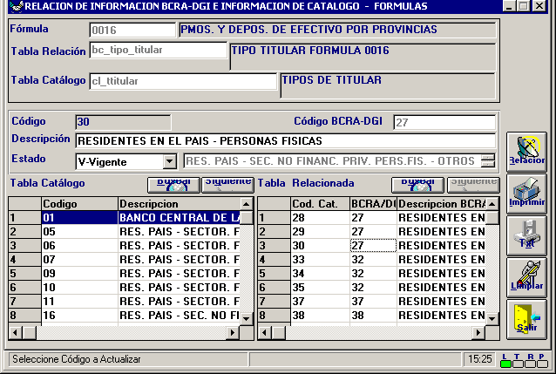

A modo de ejemplo la tabla se encontrará Parametrizada de la siguiente forma:

Cód. de Fórmula | Cód. Titular MIS | DESCRIPCION | Tipo Titular BCRA | DESCRIPCION
0016 | 28 | S. Priv. No Financiero P. Físicas – En Relación de Dependencia | 27 | Personas Físicas
0016 | 29 | S. Priv. No Financiero P. Físicas Autónomos | 27 | Personas Físicas
0016 | 30 | S. Priv. No Financiero P. Físicas - Otros | 27 | Personas Físicas

Código de Moneda:
Se recuerda que el código de moneda será tomado de la Parametrización general efectuada, por lo que no es necesario repetirla en esta instancia. Sí verificar que la mencionada Parametrización general se haya efectuado oportunamente

Código de Provincia:
En la tabla cl_relacion_sucursal del módulo M.I.S., deberán encontrarse parametrizados los valores de los códigos de provincia según lo indicado por el B.C.R.A. en la Tabla T-0009 – Identificación de las Provincias de la república Argentina -, correspondientes a la provincia en la que esté ubicada la caso o filial. Para este régimen informativo se capturarán los datos correspondientes de dicha tabla.

Cuentas contables para validar información (bc_Valida_Cta)

Validaciones:
A efectos de efectuar la validación contable de los conceptos informados, se deberá efectuar la asociación de las cuentas contables a los códigos o cuentas informativas que participan en esta tarea.

Al efecto se ingresará por el menú principal por la opción Administración y a continuación la opción Parámetros Generales y en el menú contextual se debe seleccionar la opción Cuentas Contables para la Validación de la Información

El layout del front-end es el que se muestra a continuación:
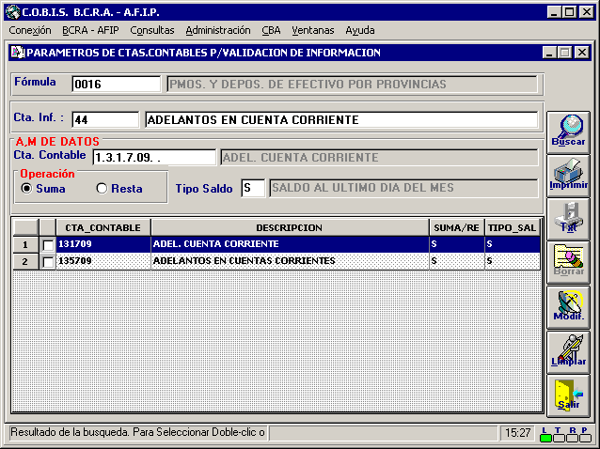
A modo de ejemplo la tabla se encontrará Parametrizada de la siguiente forma:

Cód. Fórmula | Cuenta Inform. | DESCRIPCION | Cuenta Contable | Tipo Saldo | Suma / Resta
0016 | 44 | Adelantos en Cuenta Corriente | 131.709/135.709 | S | S
0016 | 46 | Documentos a Sola Firma | 131.715/135.715 | S | R
0016 | 49 | Prestamos hipotecarios | 131.724/135.724 | S | R

Formulario 0018: Tasas de Interés por Prestamos Otorgados en CAP. FED. Y GRAN BUENOS AIRES
Es necesario en primera instancia definir la fórmula en el sistema, ingresando en número de fórmula, su descripción, periodicidad, frecuencia de aviso antes de la presentación, el nombre del archivo en el cual se generarán los datos, el tipo de archivo (plano) y las fechas a informar y de presentación. Además el régimen informativo SISCEN incluye la particularidad de necesitar que se defina por cada fórmula o tarea la cantidad de registros máximos que admite, y si las cuentas informativas que se enviarán al B.C.R.A. tienen un orden predefinido o bien es secuencial. Ambos datos se informan en la pantalla habilitada para la definición de Informes. (En este caso las cuentas van en orden secuencial por lo que no se selecciona la opción)
Al efecto se utilizará la pantalla Parametrización de las Fórmulas, que se encuentra en el menú principal dentro de la opción BCRA-AFIP y seleccionando en el menú contextual la primera opción: Definición de Informes

El layout del front-end es el que se muestra a continuación:

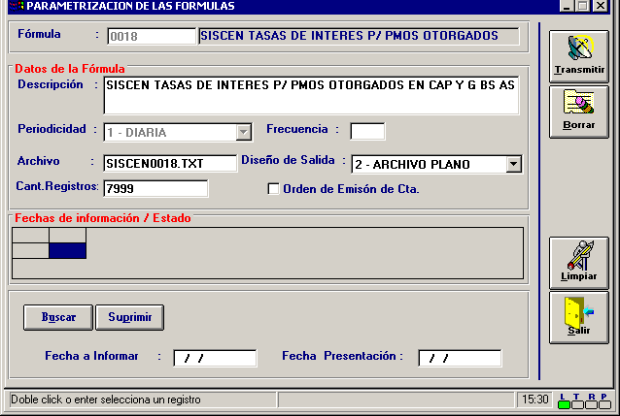

Es necesario además, la primera vez que se utiliza la fórmula, indicarle al sistema cuál fue la última fecha de presentación de la misma. A partir de allí los procesos actualizarán automáticamente la tabla correspondiente. Esto es necesario aunque al momento de Parametrización no se haya emitido ningún informe.

Al efecto se ingresará por el menú principal por la opción Administración y a continuación la opción Ultima Fecha de Información de Fórmulas.

El layout del front-end es el que se muestra a continuación:
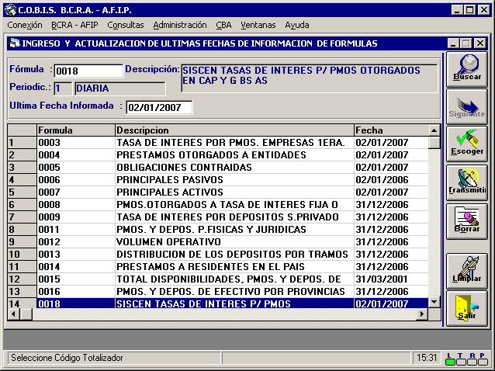

Además de actualizar las tablas bc_datos_formula y bc_fechas, se deberán Parametrizar las estructuras que seguidamente se describen:

- Cuentas Informativas (bc_Valida_Cta)
- Partidas por Fórmula o Tarea (bc_Partidas_Fórmula)
- Productos a Informar en cada partida (bc_Prod_Base)
- Rangos de Monto (bc_rangos)
- Tablas de Relación
- Tipos de Titular (bc_tipo_tirular)
- Sucursales de Cap. y G. Bs. As. (bc_suc_cap_granbsas)

Cuentas Informativas (bc_Valida_Cta)
A efectos de la validación de las partidas que intervienen en cada fórmula, las mismas se deben encontrar definidas previamente en el grupo SISCEN, tal como se estableció en el acápite correspondiente a la Parametrización de SISCEN – Parámetros Generales.
A modo de ejemplo se expone el front-end antes mencionado:
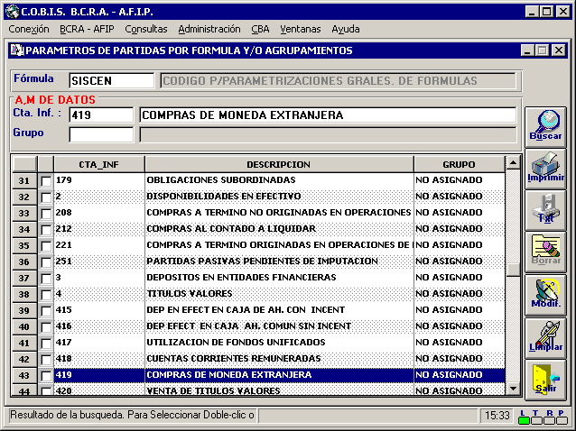

Partidas por Fórmula o Tarea (bc_Partidas_Fórmula)
En esta tabla deberán Parametrizarse solamente las partidas que participen en la información correspondiente a la tarea en cuestión.
Al efecto se ingresará por el menú principal por la opción BCRA-AFIP y a continuación la opción SISCEN y Parametrización de Cuentas

El layout del front-end es el que se muestra a continuación:
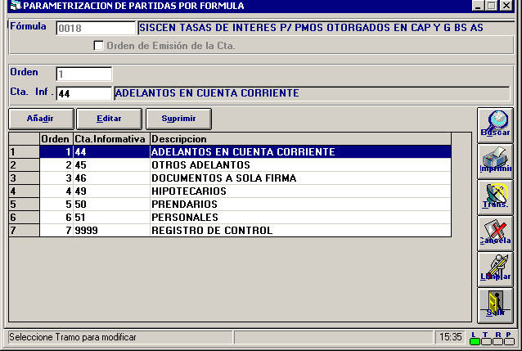

En esta ventana, la opción orden de emisión de cuenta, se encontrará activada en aquellas fórmulas en las cuales en la definición de informes, se haya activado la casilla Orden de emisión de Cuenta. En tal caso el campo Orden será obligatorio, y deberá ingresarse el orden en el cual se deben presentar las cuentas informativas en el archivo que se remite al B.C.R.A., cuando este dispone un ordenamiento distinto al secuencial ascendente en la tarea en cuestión.
A modo de ejemplo la tabla se encontrará Parametrizada de la siguiente forma:

Cód. Fórmula | Cta. Inform. | DESCRIPCION | Orden
0018 | 44 | Adelantos en Cuentas Corrientes
0018 | 45 | Otros Adelantos
0018 | 46 | Documentos a Sola Firma
0018 | 49 | Hipotecarios
0018 | 50 | Prendarios
0018 | 51 | Personales
0018 | 9999 | Registro de Control

Productos a Informar en cada Partida (bc_Prod_Base)

Se deberá proceder a Parametrizar, o definir los productos que deben tomar en cuenta cada uno de los módulos para generar el concepto requerido para cada una de las cuentas informativas dadas por el B.C.R.A. para el grupo SISCEN.

Se Parametrizará como tipo de información en tabla – generales – las cuentas informativas que encierran conceptos puntuales, aunque comprendan varios productos de la entidad, como por ejemplo Adelantos. En cambio deberán Parametrizarse como tipo de información en tabla – Totales – las cuentas informativas que comprenden conceptos globales como por ejemplo Total de Prestamos, o Total de depósitos. La opción otros, será utilizada para las tareas que cuenten con una estructura individual como en este caso.

Al efecto se ingresará por el menú principal a la opción BCRA-AFIP y a continuación la opción SISCEN/ Parametrización de de Productos

El layout del front-end es el que se muestra a continuación:

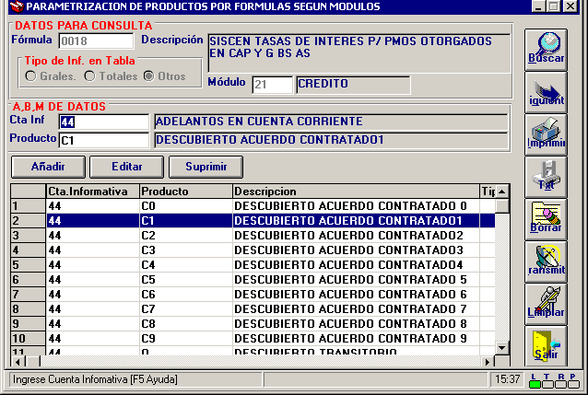

A modo de ejemplo la tabla se encontrará Parametrizada de la siguiente forma:

Cód. Fórmula | Tabla | Mód. | Cta. Inform. | DESCRIPCION | Cód. Prod. | Descripción
0018 | O | 21 | 44 | Adelantos en Cta. Corriente | C1 | Desc Contratado 1
0018 | O | 21 | 44 | Adelantos en Cta. Corriente | O | Desc. Ocasionales
0018 | O | 21 | 45 | Otros Adelantos | ADELVAL | Ad. S/ Val. al Cobro

Rangos de Monto (bc_rangos)
Se deberán Parametrizar los rangos de montos requeridos por la tarea.
Al efecto, se deberá acceder a la misma se ingresará a través del menú principal por la opción Administración. En el menú contextual se deberá seleccionar Parámetros Generales y luego la opción Rangos – Mantenimiento de datos.

Montos:
Para efectuar la Parametrización correspondiente a los rangos de montos, se deberá seleccionar en el check-box la opción montos e indicar si los códigos de montos son secuenciales o no, como así también si deberá efectuar el control entre rangos o no, y luego proceder al ingresos de los distintos tramos, los que no deberán superponerse, en caso de no seleccionar el campo sin control entre rangos, e ingresar el valor blanco o 99.999.999.999.999 para indicarle al sistema cual es el último valor superior.
El layout del front-end es el que se muestra a continuación:
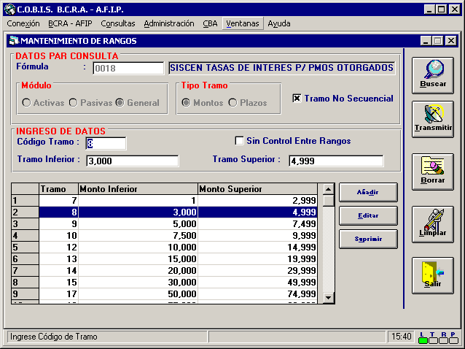

A modo de ejemplo la tabla se encontrará Parametrizada de la siguiente forma:

Código de tramo | Tramo Inferior | Tramo Superior
7 | 1 | 2.999
8 | 3.000 | 4.999
9 | 5.000 | 7.499
10 | 7.500 | 9.999
12 | 10.000 | 14.999
13 | 15.000 | 19.999
14 | 20.000 | 29.999
15 | 30.000 | 49.999
17 | 50.000 | 74.999
18 | 75.000 | 99.999
21 | 100.000 | 249.999
22 | 250.000 | 499.999
24 | 500.000 | 749.999
25 | 750.000 | 999.999
26 | 1.000.000

Tablas de Relación:
A efectos de la correcta generación de la información y de los códigos que solicita el Ente Rector para las distintas informaciones, y considerando que en algunos casos para una misma situación, en fórmulas distintas, usa diferentes codificaciones, se hace necesario generar tablas de relación que permitan asociar las codificaciones de catálogos con los códigos que solicita en cada caso o fórmula.
Estas relaciones se guardarán en la tabla de catálogos relacionados en el módulo BCRA-AFIP, y contendrán relaciones por fórmula (bc_catrel_form).
Para otras situaciones donde es necesario efectuar relaciones entre las codificaciones utilizadas por la Entidad para adecuarlas a los códigos solicitados por el B.C.R.A. se guardarán en la tabla (bc_catlg_rel).
- Sucursales de Capital Federal y Gran Bs. As. (bc_suc_cap_granbsas)
En este caso se deberá proceder a relacionar la tabla cl_oficina (códigos de sucursal) de catálogo (M.I.S.) con la tabla bc_suc_cap_granbsas de B.C.R.A. Cabe aclarar que esta tabla de relación de sucursales será utilizada por todas las tareas en las cuales se deban tomar solamente las operaciones originadas en las sucursales Parametrizadas, y en consecuencia, se efectuará la relación una sola vez en la tarea SISCEN (general).
Al efecto se ingresará por el menú principal por la opción Administración y a continuación la opción Datos Relacionados y en el menú contextual se debe seleccionar la opción Param. Datos Relacionados
El layout del front-end es el que se muestra a continuación:

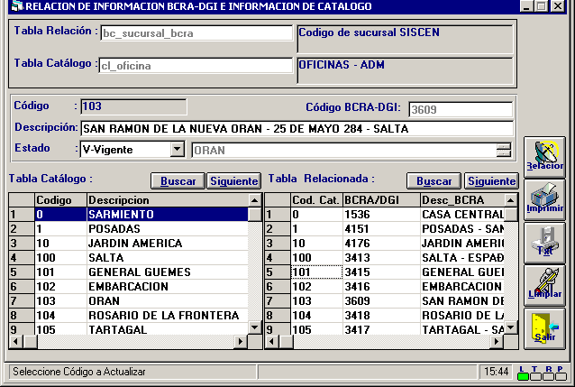

A modo de ejemplo la tabla se encontrará Parametrizada de la siguiente forma:

Código | DESCRIPCION | Cód. Suc. SISCEN BCRA | DESCRIPCION
0 | Casa Central | 1 | Cdad de Bs. As – Cap Federal

Tipos de Titular para la Tarea (bc_tipo_titular)
En este caso se deberá proceder a relacionar la tabla cl_ttitular (códigos de titular) de catálogo (M.I.S.) con la tabla bc_tipo_titular de B.C.R.A. para la fórmula 0018.
Al efecto se ingresará por el menú principal por la opción Administración y a continuación la opción Datos Relacionados y en el menú contextual se debe seleccionar la opción Param. Datos Relacionados por Fórmula

El layout del front-end es el que se muestra a continuación:
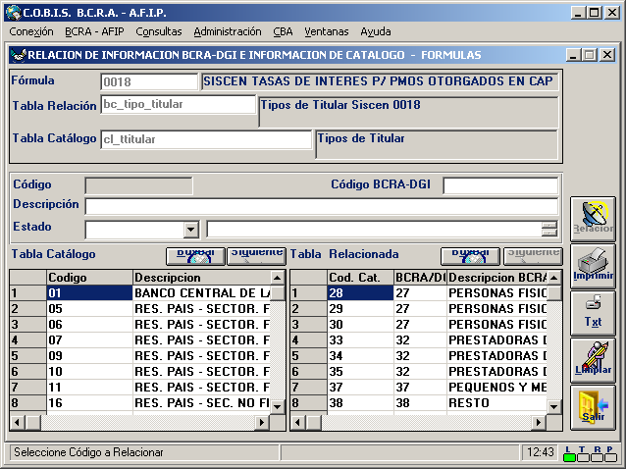

A modo de ejemplo la tabla se encontrará Parametrizada de la siguiente forma:

Cód. de Tarea | Cód. Titular MIS | DESCRIPCION | Tipo Titular BCRA | DESCRIPCION
0018 | 28 | S. Priv. No Fciero P. Físicas – En Relación Depend | 27 | P. Físicas
0018 | 29 | S. Priv. No Fciero P. Físicas - Autónomos | 27 | P. Físicas
0018 | 30 | S. Priv. No Fciero P. Físicas - Otros | 27 | P. Físicas
0018 | 33 | RES. PAIS - SEC. NO FINANC. PRIV. PERS. JUR.- CIAS SEGUROS | 32 | Prestadoras de Servicios Financieros.
0018 | 34 | RES. PAIS - SEC. NO FINANC. PRIV. PERS. JUR.- FDOS. COM. IN VERSION | 32 | Prestadoras de Servicios Financieros
0018 | 35 | RES. PAIS - SEC. NO FINANC. PRIV .PERS.JUR.- AFJP | 32 | Prestadoras de Servicios Financieros
0018 | 59 | RES. PAIS - SEC. NO FINANC. PRIV. PERS. JUR.- SOC. FIDUC. FINAN | 32 | Prestadoras de Servicios Financieros
Cód. de Tarea | Cód. Titular MIS | DESCRIPCION | Tipo Titular BCRA | DESCRIPCION
0018 | 37 | RES. PAIS - SEC. NO FINANC. PRIV. PERS. JUR.- OTRAS - PYMES | 37 | Pequeños y Medianos Emprendimientos
0018 | 38 | RES. PAIS - SEC. NO FINANC. PRIV. PERS. JUR.- OTRAS - RESTO | 38 | Resto

Grupo 43

Formulario 4301
Bajo esta codificación se define el primer diseño de registros de la nueva versión de Deudores del Sistema Financiero implementada por el BCRA a través de la comunicación "A" 3103 y complementarias.

Definición de la Fórmula
Es necesario en primera instancia, tanto en este como en cualquier otro caso, definir la fórmula en el sistema, ingresando en número de fórmula, su descripción, periodicidad, frecuencia de aviso antes de la presentación, el nombre del archivo en el cual se generarán los datos, el tipo de archivo (plano) y las fechas a informar y de presentación.
Al efecto se utilizará la pantalla Parametrización de las Fórmulas, que se encuentra en el menú principal dentro de la opción BCRA-AFIP y luego Definición de Informes.
El layout del front-end es el que se muestra a continuación:
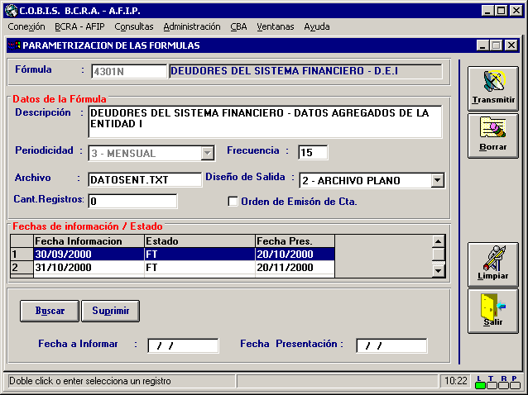
Es necesario además, la primera vez que se utiliza la fórmula, indicar cuál fue la última fecha de presentación de la misma. A partir de allí los procesos actualizarán automáticamente la tabla correspondiente.
Al efecto se ingresará por el menú principal por la opción Administración y a continuación la opción Ultima Fecha de Información de Fórmulas.
.

El layout del front-end es el que se muestra a continuación:
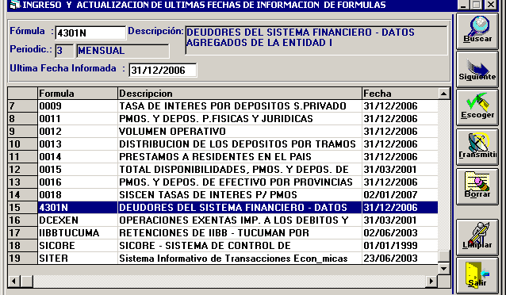
Posteriormente y a efectos de la confección de la presente fórmula es necesario efectuar parametrizaciones en las siguientes tablas:

Topes para elaboración de información (bc_Topes)
Se utilizará la pantalla que más abajo se indica, para asignar los topes que necesita manejar la fórmula. Estos topes ya se encontrarán parametrizados, pudiendo el usuario modificar únicamente el valor y descripción de los mismos cuando corresponda.
Para acceder a la misma se ingresará a través del menú principal por la opción Administración. En el menú contextual se deberá seleccionar Parámetros Generales y luego la opción Topes – Mantenimiento de Datos.
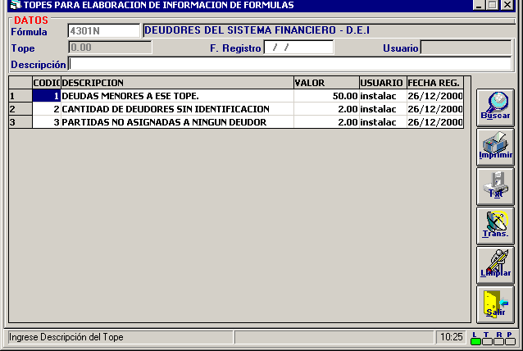
A modo de ejemplo la tabla se encontrará Parametrizada de la siguiente forma:

Cód. Fórmula | Cód. Tope | DESCRIPCION | Valor Tope
4301 | 1 | Deudores menores a $ 50 | 50
4301 | 2 | Cantidad de Deudores sin identificación - en porcentaje - | 2
4301 | 3 | Porcentaje de partidas no asignadas a ningún deudor | 2

Información Complementaria:
Búsqueda de Saldo contable – Partidas No Asignadas a Ningún Deudor
Para tomar de la contabilidad los rubros indicados por el BCRA, se ingresará a través de ADMINISTRACIÓN /Parámetros Generales /Cuentas Contables p/ búsqueda de Información
Habiendo superado la suma de los saldos de las partidas 141197 y 145197 no imputadas a ningún deudor del Balance de saldos el 2% del total de la deuda correspondiente a otros créditos por intermediación financiera, determinado según tabla de correspondencia con balance de saldos.
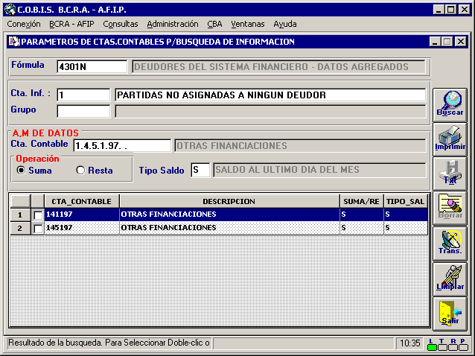

A modo de ejemplo la tabla se encontrará Parametrizada de la siguiente forma:

Cód. Fórmula | Cta. Inf. | DESCRIPCION | Cta. Contable | S/R | T Saldo
4301 | 1 | Partidas no Asignadas a Ningún Deudor | 141.197 | S | S
 |  |  | 145.197 | S | S

En caso de corresponder, será necesario el ingreso de la información complementaria referente al monto de las partidas no asignadas a ningún deudor, y en su caso (si supera el tope establecido por el B.C.R.A – 2% sobre OCIF -) el detalle de dichas partidas, como así también el monto de las previsiones constituidas sobre las partidas no asignadas a ningún deudor y del redondeo.

Monto de las partidas no asignadas a ningún deudor, Previsiones s/ partidas no Asignadas y Diferencia de redondeo:
Una vez ejecutados los procesos batch que realizan la elaboración de información de la fórmula, se deberá ingresar por front-end las "Partidas no asignadas a ningún deudor", las previsiones constituidas sobre las mismas y la diferencia de redondeo en caso de corresponder.
Para acceder a la misma se ingresará a través del menú principal por la opción Consultas, y en el menú contextual se deberá seleccionar Grupo 43 - Datos Entidad y Asistencia. Se presentará la pantalla Grupo 43 - Datos Adicionales 4301, y presionando luego en uno de los 3 primeros acápites se desplegará la pantalla que permitirá el ingreso de los valores para cada uno de los campos antes mencionados, según sea necesario.
El layout del front-end es el que se muestra a continuación:

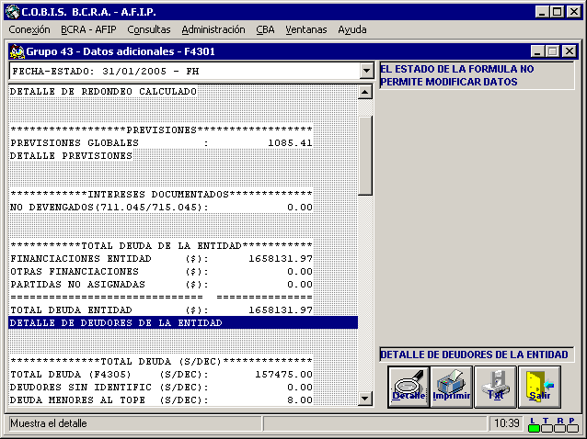

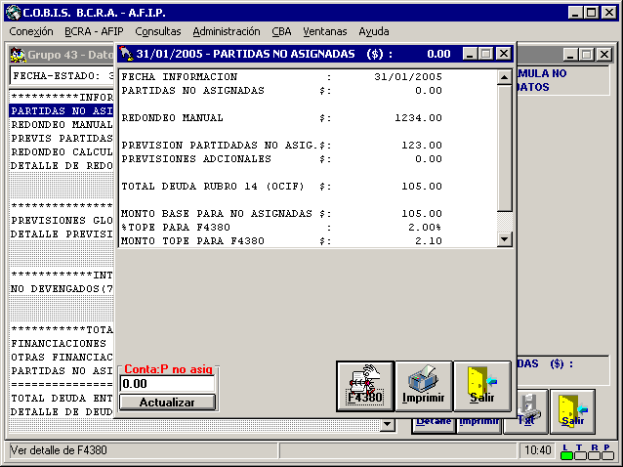

Detalle de las partidas no asignadas a ningún deudor:
En caso de corresponder se deberá ingresar el detalle de las partidas no asignadas a ningún deudor. Para ello se ingresará presionando el botón F 4380 de la pantalla antes descripta, o bien el campo Detalle F 4380 del menú principal.

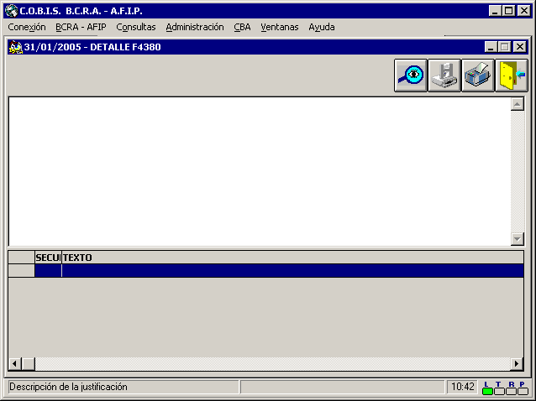

Diseños de Registro:
Para el resto de los diseños de registro, que se indican seguidamente, y que integran el grupo 43, se debe proceder en primera instancia de acuerdo a lo comentado en el acápite Definición de la Fórmula.

Diseño | Archivo Salida
4301 - 4302 -4303 - 4316 | DATOSENT.TXT
4305 - 4306 - 4307 - 4308 | DEUDORES.TXT
4310 | BAJACON.TXT
4380 | DETALLE.TXT
Datos Complementarios
4321 | CECON.TXT
4330 | FISICAS.TXT
4340 | JURIDICA.TXT

Formulario 4305N

Definición de la Fórmula
Se debe proceder en principio de acuerdo a lo indicado en definición de la fórmula para el formulario 4301, ingresando los valores particulares de este diseño de registro.
La fórmula debe ser definida como 4305N.
Además de estas definiciones generales, a efectos de la confección y validación de la presente fórmula es necesario efectuar parametrizaciones en las siguientes tablas:

- Topes para elaboración de información (bc_topes)
- Tipos de productos de Créditos que intervienen (bc_cr_toperacion)
- Cuentas Contables para validación de información (bc_valida_cta)
- Parámetros Generales (cl_parametro)
- Catálogos COBIS (cl_tablas y cl_catalogos)
- Tipos de cartera - BCRA (bc_tipo_cartera)
- Líneas especiales nueva normativa (bc_linespec_bcra)

- Parámetros Relacionados
- Sectores compuestos con Sectores BCRA (bc_sectores)
- Código de Actividad del Ente (bc_actividad_g43)
- Códigos de Identificación Tributaria G43 (bc_tributa_g43)
- Relación tipo de titular - gobierno para Cód. 43 (bc_gbno_sector_g43)
- Relación tipo de cartera COBIS con código 43 (bc_cartera_g43)
- Relación Formulas p/búsqueda de productos de crédito (bc_rel_formulas)

Topes para elaboración de información (bc_Topes)

Se utilizará la pantalla que más abajo se indica, para asignar los topes que necesita manejar la fórmula. Estos topes ya se encontrarán parametrizados, pudiendo el usuario modificar únicamente el valor del mismo y la descripción cuando corresponda.
Para acceder a la misma se ingresará a través del menú principal por la opción Administración. En el menú contextual se deberá seleccionar Parámetros Generales y luego la opción Topes – Mantenimiento de Datos.

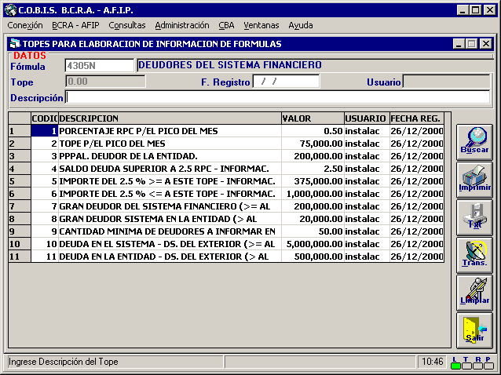

A modo de ejemplo la tabla se encontrará Parametrizada de la siguiente forma:

Cód. Fórmula | Cód. Tope | DESCRIPCION | Valor Tope
4305N | 1 | Porcentaje R.P.C. - valor pico del mes | 0,5
4305N | 2 | Valor mínimo R.P.C. 0,5%- | 75.000
4305N | 3 | Monto mínimo Ppal. Deudor Entidad Financiera | 200.000
4305N | 4 | Valor Pico del mes p/ Pers. Jur. S. P. No Fciero s/ % R.P.C. | 2,5
4305N | 5 | Monto mínimo RPC p/Pers. Jurídicas S. P. No Financiero | 375.000
4305N | 6 | Monto mínimo p/ incluir Pers. Jur. S. P. No Financiero | 1.000.000
4305N | 7 | Monto Mínimo Gran Deudor Sistema Financiero | 200.000
4305N | 8 | Deuda Mínima Gran Deudor Sist. Fciero. en la Entidad | 20.000
4305N | 9 | Cantidad Mínima Principales. Deudores Entidad | 50
4305N | 10 | Titulares de Endeudamiento con el exterior – Ds. En el sistema | 5.000.000
4305N | 11 | Titulares de Endeudamiento c/el Exterior – deuda en la Entidad | 500.000

Tipos de productos de Créditos que intervienen en la Fórmula (bc_cr_toperacion)

En la ventana que seguidamente se describe, se deberán Parametrizar los productos de la tabla de créditos que deben ser tomados a efectos de la confección de la presente fórmula. La información se elaborará tomando en cuenta solamente los productos parametrizados en la presente tabla y con la asignación de Categoría, Rubro y Línea que se les asigne.
Para acceder a la misma se ingresará a través del menú principal por la opción Administración. En el menú contextual se deberá seleccionar Parametrización de Productos de Crédito.
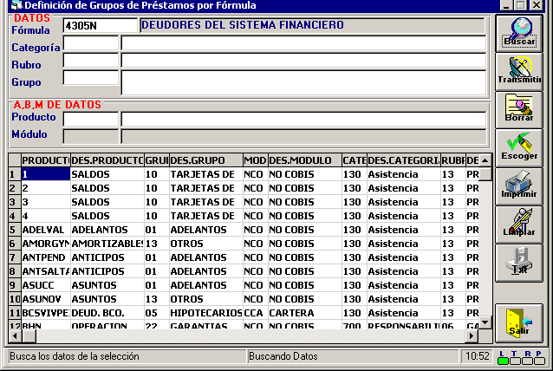

Cuentas Contables para validación de información (bc_valida_cta)
Se utilizará esta pantalla a efectos de Parametrizar las cuentas contables necesarias para la validación de la información operativa contra el Balance de saldos. Se generan distintos tipos de validación contable, como por ejemplo en miles de pesos, previsiones y validación por línea - sector. Cada una de estas validaciones conlleva una Parametrización asociada.

Validación en Pesos:
Para proceder a la Parametrización, se deberá acceder a través del menú principal por la opción Administración. En el menú contextual se deberá seleccionar Parámetros Generales y luego la opción Cuentas Contables para la Validación de Información.
El layout del front-end es el que se muestra a continuación:
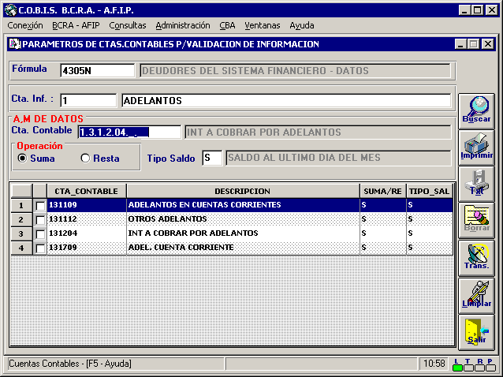

Se utilizará la opción Cuentas Contables para la validación de información, donde deberá ingresarse el código de formulario (4305N), el código de cuenta informativa (código de línea), que en este caso particular de la fórmula 4305N se presentará al pulsar la tecla F5 y de allí se seleccionará la partida a la cual se le asociarán las cuentas contables para cada concepto, su descripción y las cuentas contables, de las cuales se deberá indicar, el tipo de saldo a obtener (P = Promedio Mensual de Saldos Diarios, S = Saldo al último día del mes, MS = Mayor saldo del mes) y si suman o restan (S = Suma, R = Resta) para la conformación del valor de cada concepto (cuenta informativa) a validar contra el Balance de Saldos y la información dejada por los módulos.
En este caso particular las cuentas informativas que se encuentran Parametrizadas no deberán ser modificadas en su codificación ya que representan valores de búsqueda y asignación para el programa.
Será necesario ingresar todas las cuentas contables que lleguen a conformar el valor de la cuenta informativa en cuestión, y el signo que se le asocia a dicha cuenta contable al efecto, como así también el tipo de saldo correspondiente a cada una de ellas.

Validación en Miles:
Para proceder a la Parametrización, se deberá acceder a través del menú principal por la opción Administración. En el menú contextual se deberá seleccionar Parámetros Generales y luego la opción Agrupamiento de Cuentas Contables.
En esta opción deberá ingresarse el código de formulario (4305N), el código de cuenta informativa, que estará definido por el valor del rubro, y que se presentará al pulsar la tecla F5 y de allí se seleccionará la partida a la cual se le asociarán las cuentas contables para cada concepto, su descripción y las cuentas contables, de las cuales se deberá indicar, el tipo de saldo a obtener (P = Promedio Mensual de Saldos Diarios, S = Saldo al último día del mes, MS = Mayor saldo del mes) y si suman o restan (S = Suma, R = Resta) para la conformación del valor de cada concepto (cuenta informativa) a validar contra el Balance de Saldos y la información dejada por los módulos.
En este caso particular las cuentas informativas que se encuentran Parametrizadas no deberán ser modificadas en su codificación ya que representan valores de búsqueda y asignación para el programa.
Será necesario ingresar todas las cuentas contables que lleguen a conformar el valor de la cuenta informativa en cuestión, y el signo que se le asocia a dicha cuenta contable al efecto, como así también el tipo de saldo correspondiente a cada una de ellas.
El layout del front-end es el que se muestra a continuación:
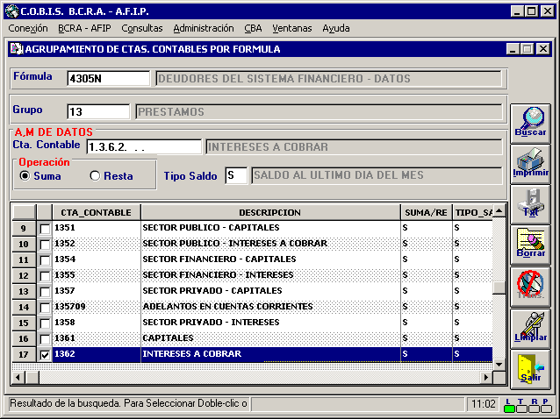

Validación de las Previsiones:

Para proceder a la Parametrización, se deberá acceder a través del menú principal por la opción Administración. En el menú contextual se deberá seleccionar Parámetros Generales y luego la opción Agrupamiento de Cuentas Contables.
En esta opción deberá ingresarse el código de formulario (4305N), el código de cuenta informativa, que estará definido por el valor de la categoría, y que se presentará al pulsar la tecla F5 y de allí se seleccionará la partida a la cual se le asociarán las cuentas contables para cada concepto, su descripción y las cuentas contables, de las cuales se deberá indicar, el tipo de saldo a obtener ( P = Promedio Mensual de Saldos Diarios, S = Saldo al último día del mes, MS = Mayor saldo del mes) y si suman o restan ( S = Suma, R = Resta) para la conformación del valor de cada concepto (cuenta informativa) a validar contra el Balance de Saldos y la información dejada por los módulos.
En este caso particular las cuentas informativas que se encuentran Parametrizadas no deberán ser modificadas en su codificación ya que representan valores de búsqueda y asignación para el programa.
Es necesario ingresar todas las cuentas contables que lleguen a conformar el valor de la cuenta informativa en cuestión, y el signo que se le asocia a dicha cuenta contable al efecto, como así también el tipo de saldo correspondiente a cada una de ellas.

El layout del front-end es el que se muestra a continuación:
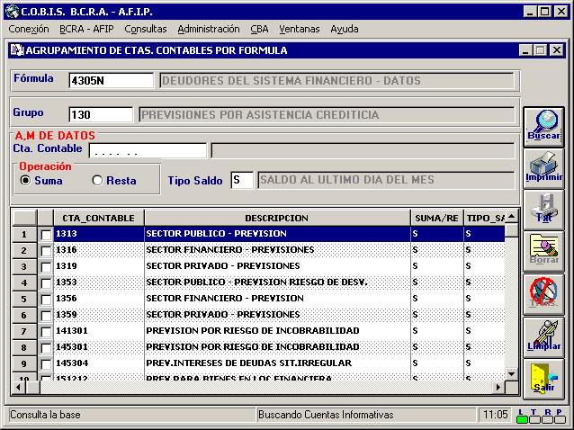

Parámetros Generales - (cl_parametro)
En el módulo Admin se encuentran definidos los siguientes parámetros generales que utiliza el proceso para identificar productos no tipificados y el código de cuenta de la entidad ante el BCRA
Parámetro | Nemónico | tipo | char | smallint | producto
CODIGO DE ENTIDAD PARA BCRA | CEB | S |  | 285 | BCR
PRODUCTO PARA LA PARTE OCIF DE LAS OPERACIONES DEL GRUPO 43 | POCIF | C | OCIF |  | BCR
PRODUCTO PARA LAS OPERACIONES EN SUSPENSO DEL GRUPO 43 | PSUSPE | C | SUSPENSO |  | BCR

Catálogos COBIS (cl_tablas y cl_catalogos)
A través de la ventana que seguidamente se describe, será necesario en algunos casos establecer valores de catálogos a efectos de poder luego relacionarlos o utilizarlos en descripciones
Para acceder a la misma se ingresará a través del menú principal por la opción Administración. En el menú contextual se deberá seleccionar Parámetros Generales y luego la opción Catálogo.
Será necesario seleccionar del F5 la tabla de catálogos a actualizar.
El layout del front-end es el que se muestra a continuación:
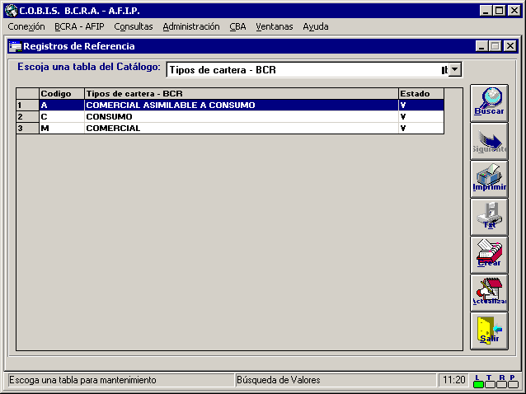

Tipos de cartera BCRA (bc_tipo_cartera)
Seleccionado el nombre de la tabla a actualizar, se deberá posicionar sobre el registro a modificar y se presionará el botón actualizar. Se obtiene el mismo efecto efectuando doble click sobre el mismo.
Se presentará la pantalla que se indica a continuación, donde podrá modificarse la descripción o el estado del registro seleccionado.
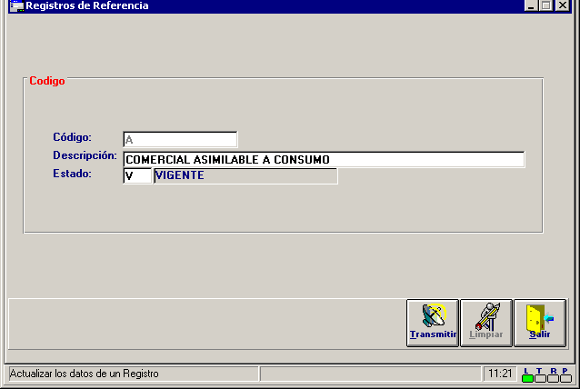
Si en cambio la necesidad es generar un nuevo registro se deberá presionar el botón Crear, presentándose la siguiente forma, donde deberá ingresarse el código y descripción del nuevo registro.
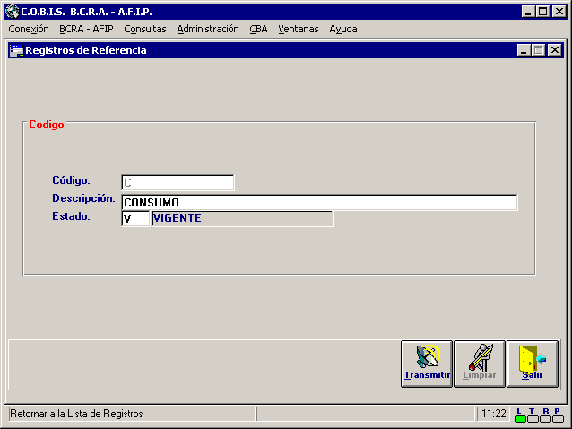

Líneas Especiales BCRA (bc_linespec_bcra)
Esta tabla se utiliza para codificar y describir las líneas con tratamiento especial como el caso de los préstamos a E. Financieras con participación Estatal Mayoritaria.
El procedimiento a utilizar es el mismo que el descrito anteriormente.
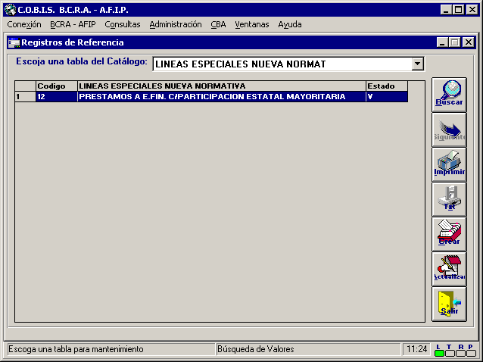

Parámetros Relacionados:
A través de la ventana que seguidamente se describe, será necesario en algunos casos establecer tablas de relación a efectos de adecuar la codificación existente en tablas de catálogo a lo requerido por el B.C.R.A.
Se deberán establecer relaciones para las siguientes tablas:

- Código de Actividad del Ente (bc_actividad_g43)
- Códigos de Identificación Tributaria G43 (bc_tributa_g43)
- Sectores compuestos con Sectores BCRA (bc_sectores)
- Relación tipo de titular - gobierno para Cód. 43 (bc_gbno_sector_g43)
- Relación tipo de cartera COBIS con código 43 (bc_cartera_g43)
- Relación Formulas p/búsqueda de productos de crédito (bc_rel_formulas)

Para acceder a la misma se ingresará a través del menú principal por la opción Administración. En el menú contextual se deberá seleccionar Datos Relacionados y luego la opción Parametrización de Datos Relacionados.
Será necesario tomar la tabla de catálogos y la de relación generada, y por cada código existente en la tabla de catálogo asociarle el correspondiente a la definición dada por el B.C.R.A., para el código en cuestión que deba ser utilizado en la fórmula que se está parametrizando.
El layout del front-end es el que se muestra a continuación:

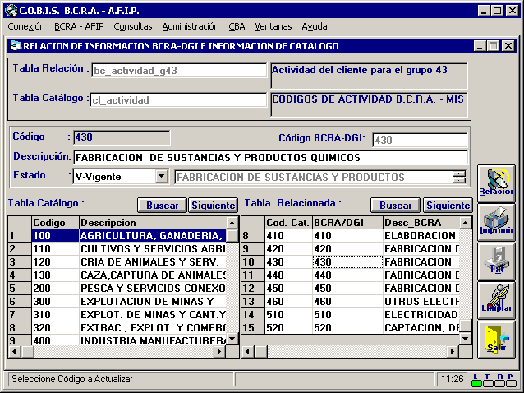

Para consultar las tablas del Módulo BCRA-AFIP sobre las cuales pueden establecerse relaciones con las de catálogos, se deberá acceder a través del menú principal por la opción Administración. En el menú contextual se deberá seleccionar Datos Relacionados y luego la opción Tablas relacionadas. El layout del front-end es el que se muestra a continuación:
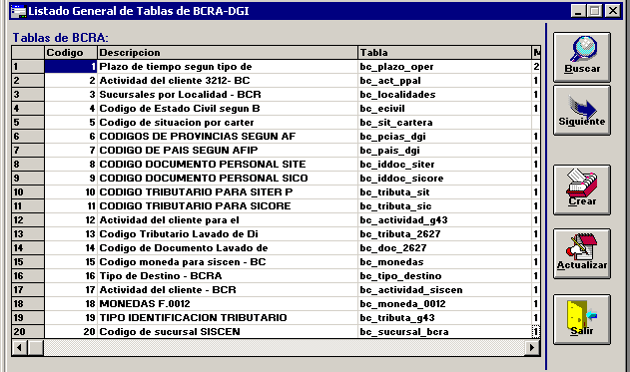

- Botón Crear (Nuevas Tablas de Relación)
Al presionar el botón crear se desplegará la siguiente pantalla a efectos de ingresar los valores correspondientes:
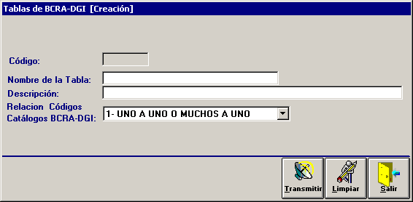

- Nota: La generación de nuevas tablas de relación es importante que la generen usuarios calificados, los cuales deberán asociarla a los programas correspondientes.

- Botón Actualizar (Actualiza tablas de relación)
Al presionar el botón Actualizar se desplegará la siguiente pantalla a efectos de modificar la descripción o el tipo de relación de la tabla seleccionada (con doble click sobre el registro se logra el mismo efecto)
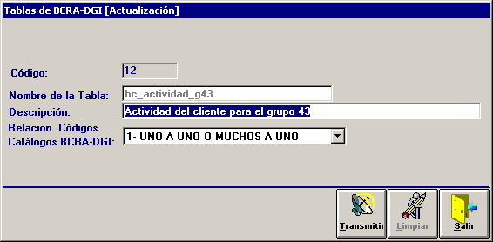

Código de Actividad del ente (bc_actividad_g43)
Se establecerá la relación entre los códigos de actividad determinados por el B.C.R.A. para las informaciones correspondientes al grupo 43 y las que se encuentren asociadas al cliente en el módulo M.I.S.
En este caso particular se relacionará la tabla bc_actividad_g43 y la tabla de catálogo cl_actividad, utilizando el procedimiento descrito
La tabla, a modo de ejemplo, se encontrará Parametrizada de la siguiente forma:

Cód. Act. Catálogo | DESCRIPCION | Cód. Act. G. 43 | DESCRIPCION
110 | Cultivos y Servicios Agrícolas | 110 | Cultivos y Servicios Agrícolas

Identificaciones Tributarias G43 (bc_tributa_g43)
Para todas las fórmulas del grupo será utilizada la misma tabla de tipos de identificaciones tributarias. Se deberá proceder de la forma indicada en los párrafos precedentes creando las tablas y luego parametrizando la relación.
El nombre de tabla para el módulo BCRA-AFIP será bc_tributa_g43 y se efectuará la relación con la tabla cl_ttributa de catálogos.

Sectores compuestos con Sectores BCRA (bc_sectores)
En esta tabla se establecerá la relación entre los códigos de sector compuesto (cl_Sector_Compuesto) que maneja M.I.S. y los códigos de sector aceptados por el B.C.R.A. para las informaciones correspondientes al grupo 43 (bc_Sectores).
Por ser esta una relación particular, que afecta a varias fórmulas cuenta con una ventana específica al efecto.
Para acceder a la misma se ingresará a través del menú principal por la opción Administración. En el menú contextual se deberá seleccionar Datos Relacionados y luego la opción Códigos de Sectores para B.C.R.A.

El layout del front-end es el que se muestra a continuación:
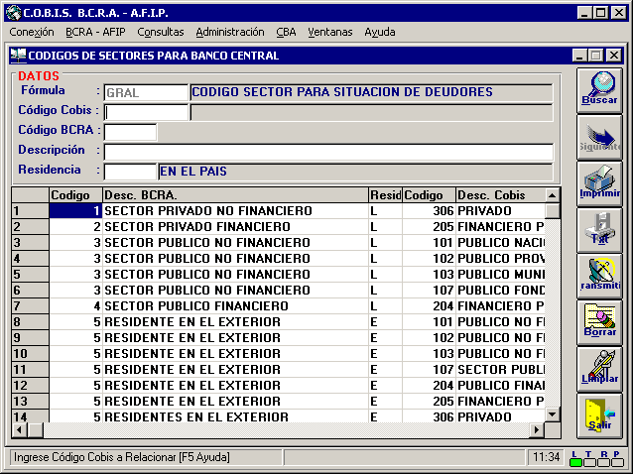
En el campo Fórmula deberá seleccionarse en este caso la opción general (GRAL), que se despliega presionando la tecla F5 en dicho campo, para el armado de la información y 4305N para la validación contable por línea sector. Es un campo obligatorio.
Se deberá proceder luego a efectuar las relaciones correspondientes entre los códigos de sector definidos en M.I.S. y los que corresponde informar al B.C.R.A.

Cód. Sector MIS | Residencia | DESCRIPCION | Cód. Sector BCRA | DESCRIPCION
101 | L | S. Público Nacional | 1 | Sector Público No Financiero
102 | L | S. Público Provincial | 1 | Sector Público No Financiero
103 | L | S. Público Municipal | 1 | Sector Público No Financiero

Relación tipo de titular - gobierno para Cód. 43 (bc_gbno_sector_g43)
Esta tabla permite relacionar el tipo de titular del ente con el código de sector BCRA que debe ser informado en el caso del sector público.
Para su actualización se seguirán los pasos descriptos anteriormente.

Relación tipo de cartera COBIS con código 43 (bc_cartera_g43)
Esta tabla permite relacionar el tipo de cartera asignado al deudor con el código de cartera solicitado por el BCRA en los diseños de registro
Para su actualización se seguirán los pasos descriptos anteriormente.

Relación Formulas p/búsqueda de productos de crédito (bc_rel_formulas)
Esta tabla permite relacionar código de fórmula que se está tratando con el código de fórmula utilizado para la Parametrización general (4305N) a efectos de reducir la carga de parámetros comunes.
Para su actualización se seguirán los pasos descriptos anteriormente.

Formulario 4306

Definición de la Fórmula

Se debe proceder en principio de acuerdo a lo indicado en definición de la fórmula para el formulario 4301, ingresando los valores particulares de este diseño de registro.
La fórmula debe ser definida como 4306.
Además de estas definiciones generales, a efectos de la confección y validación de la presente fórmula es necesario efectuar parametrizaciones en las siguientes tablas:
- Parametrización de partidas por fórmula (bc_parametrizacion_dsf)
- Parametrización archivo plano (bc_rel_planos_dsf)
- Cuentas Contables para validación de información (bc_valida_cta)

Parametrización de partidas por fórmula (bc_parametrizacion_dsf)

En esta tabla deberá Parametrizarse para cada categoría, rubro, línea (grupo), el código de partida requerido por el BCRA en el diseño de registro y las condiciones en que debe ser agrupada la deuda, como así también si deben informarse los datos de tasa y plazo promedio ponderados.

Para acceder a la misma se ingresará a través del menú principal por la opción BCRA-- AFIP. En el menú contextual se deberá seleccionar Fórmulas - Datos Básicos y luego la opción 4305 – Parametrización
El layout del front-end es el que se muestra a continuación:
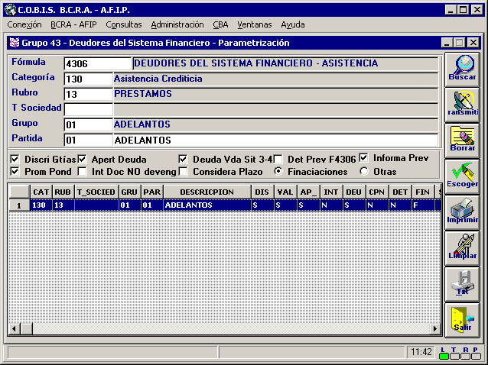

Parametrización de archivo plano (bc_rel_planos_dsf)
En esta tabla deberán Parametrizarse aquellos códigos de partida que de acuerdo a lo definido por el BCRA deba informarse la deuda del cliente en un determinado campo.
Para acceder a la misma se ingresará a través del menú principal por la opción Administración. En el menú contextual se deberá seleccionar Parametrización - Relación de Archivos.
El layout del front-end es el que se muestra a continuación:
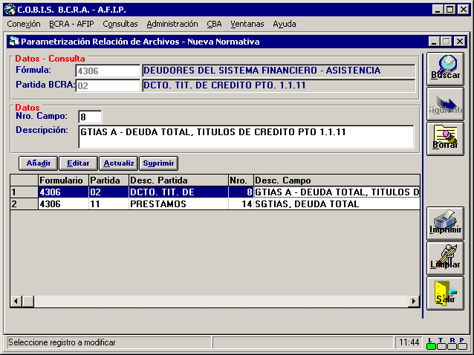

Cuentas Contables para validación de información (bc_valida_cta)
Se efectuará la siguiente Parametrización a efectos de Parametrizar las cuentas contables necesarias para la validación de la información operativa, clasificada por línea y sector, contra el Balance de saldos.
    - Validación por Línea - Sector
    - Definición de Grupos de Validación
Para proceder a la Parametrización, se deberá acceder a través del menú principal por la opción Administración. En el menú contextual se deberá seleccionar Parámetros Generales y luego la opción Agrupamiento de Cuentas Contables.
En esta opción deberá ingresarse el código de formulario (4306), y en el campo grupo deberá definirse un código conformado en su primer posición por el código de sector BCRA, seguido por el código de partida o línea que se validará. (P. Ej.: 101 - Sector Privado No Fciero - Adelantos). Estos se presentarán al pulsar la tecla F5 y de allí se seleccionará el grupo al cual se le asociarán las cuentas contables para cada concepto y su descripción.
Se deberán asociar las cuentas contables, de las cuales se deberá indicar, el tipo de saldo a obtener (P = Promedio Mensual de Saldos Diarios, S = Saldo al último día del mes, MS = Mayor saldo del mes) y si suman o restan (S = Suma, R = Resta) para la conformación del valor de cada concepto (grupo) a validar contra el Balance de Saldos y la información dejada por los módulos.
En este caso particular las cuentas informativas que se encuentran Parametrizadas no deberán ser modificadas en su codificación ya que representan valores de búsqueda y asignación para el programa.
Será necesario ingresar todas las cuentas contables que lleguen a conformar el valor de la cuenta informativa en cuestión, y el signo que se le asocia a dicha cuenta contable al efecto, como así también el tipo de saldo correspondiente a cada una de ellas.
El layout del front-end es el que se muestra a continuación:
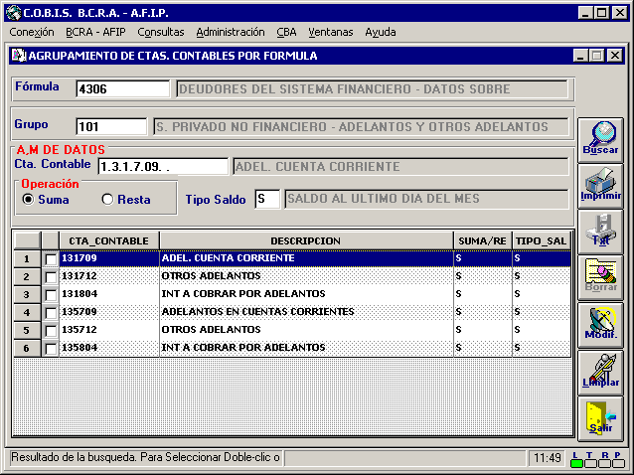

Asociación de cuentas Informativas a Grupos de Validación
Para proceder a la Parametrización, se deberá acceder a través del menú principal por la opción Administración. En el menú contextual se deberá seleccionar Parámetros Generales y luego la opción Partidas por Fórmula y/o Agrupamiento.
Se utilizará la opción Partidas por Fórmula y/o Agrupamiento, a efectos de definir las partidas y su asociación con los grupos.
Deberá ingresarse el código de formulario (4306), el código de cuenta informativa (código de línea seguido del dígito del sector B.C.R.A.), que se presentará al pulsar la tecla F5 y de allí se seleccionará la partida a la cual se le asociará el grupo de validación (definido previamente) y su descripción.
En este caso particular las cuentas informativas que se encuentran Parametrizadas no deberán ser modificadas en su codificación ya que representan valores de búsqueda y asignación para el programa.
El layout del front-end es el que se muestra a continuación:
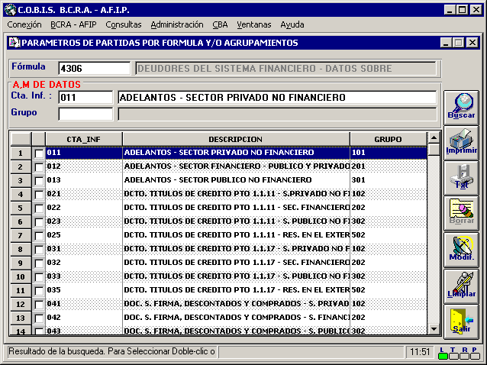

Formulario 4307

Definición de la Fórmula
Se debe proceder en principio de acuerdo a lo indicado en definición de la fórmula para el formulario 4301, ingresando los valores particulares de este diseño de registro.
La fórmula debe ser definida como 4307.
Además de estas definiciones generales, a efectos de la confección y validación de la presente fórmula es necesario efectuar parametrizaciones en las siguientes tablas:
- Parametrización de partidas por fórmula (bc_parametrizacion_dsf)
- Parametrización archivo plano (bc_rel_planos_dsf)

Parametrización de partidas por fórmula (bc_parametrizacion_dsf)

En esta tabla deberá Parametrizarse para cada categoría, rubro, línea (grupo), el código de partida requerido por el BCRA en el diseño de registro y las condiciones en que debe ser agrupada la deuda, como así también si deben informarse los datos de tasa y plazo promedio ponderados.

Para acceder a la misma se ingresará a través del menú principal por la opción BCRA-- AFIP. En el menú contextual se deberá seleccionar Fórmulas - Datos Básicos y luego la opción 4305 - Parametrización
El layout del front-end es el que se muestra a continuación:

Parametrización de archivo plano (bc_rel_planos_dsf)
En esta tabla deberán Parametrizarse aquellos códigos de partida que de acuerdo a lo definido por el BCRA deba informarse la deuda del cliente en un determinado campo.
Para acceder a la misma se ingresará a través del menú principal por la opción Administración. En el menú contextual se deberá seleccionar Parametrización - Relación de Archivos.

El layout del front-end es el que se muestra a continuación:

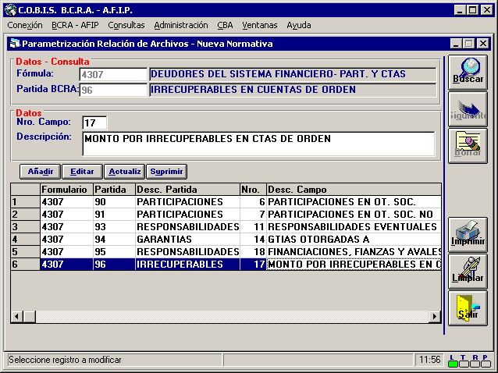

Formulas 4310 a 4330
Para este grupo de fórmulas, es necesario en primera instancia definirlas el sistema, ingresando el número de fórmula, su descripción, periodicidad, frecuencia de aviso antes de la presentación, el nombre del archivo en el cual se generarán los datos, el tipo de archivo (plano) y las fechas a informar y de presentación, en base a lo comentado para la fórmula 4301.
El resto de los parámetros que utilizan son tomados de lo efectuado para la fórmula 4305N como por ejemplo la relación para los códigos de actividad, tipos de documento, etc.

Formulario 4340

Definición de la Fórmula

Se debe proceder en principio de acuerdo a lo indicado en definición de la fórmula para el formulario 4301, ingresando los valores particulares de este diseño de registro.
La fórmula debe ser definida como 4340.
Además de estas definiciones generales, a efectos de la confección de la presente fórmula es necesario efectuar parametrizaciones en las siguientes tablas:
- Tablas Relacionadas Por Fórmula (bc_tabrel_form y bc_catrel_form)
- Tipos de Balance 4340 (bc_tbce_4340)

Tablas Relacionadas Por Fórmula (bc_tabrel_form y bc_catrel_form)
A través de la ventana que seguidamente se describe, será necesario en algunos casos establecer valores de catálogos particulares para una fórmula, a efectos de poder luego relacionarlos o utilizarlos en descripciones
Para acceder a la misma se ingresará a través del menú principal por la opción Administración. En el menú contextual se deberá seleccionar Datos Relacionados y luego la opción Parametrización de Datos Relacionados por Fórmula.

El layout del front-end es el que se muestra a continuación:

Tipos de Balance 4340 (bc_tbce_4340)
En esta tabla se Parametrizará la relación de los tipos de balance que maneja MIS y la codificación con la cual deben ser enviados en el archivo plano al BCRA.
Se deberá ingresar el código de fórmula para la cual se efectuará la relación y luego se seleccionará el nombre de la tabla a actualizar, los cuales se presentarán pulsando F5.
Posteriormente se deberá seleccionar el registro a relacionar e ingresar los valores de salida para el mismo, presionando el botón relacionar para guardar la vinculación efectuada.

Restricciones de confidencialidad
Este documento es propiedad de ACCUSYS Technology S.A. Argentina. No debe ser revelado total o parcialmente sin el consentimiento expreso de ACCUSYS Technology S.A. Argentina. No debe ser duplicado o usado, total o parcialmente, para ningún otro propósito diferente a evaluar la información que contiene y debe ser devuelto si así se solicitare.
La información entregada en este documento a NOMBRE DEL CLIENTE o DESTINATARIO DEL DOCUMENTO es confidencial. Toda la información contenida en este documento debe ser

